ЗАДАЧНИК ОСНОВНЫХ ТЕМ ДЛЯ ЯЗЫКА ПРОГРАММИРОВАНИЯ PYTHON

Файл включает в себе набор различных полезных задач для совершенствования понимания языка.
Перечень тем и задач:
- Ввод и вывод числовых данных. Оператор присваивания
- Целочисленная арифметика
- Величины логического типа
- Условные операторы
- Арифметические выражения. Модуль math
- Циклы
- Массивы
- Файлы
- Строки
- Сортировки
Материал для написания задачника взят из личного опыта, а также сборника задач по программированию Златопольский для С++ и переделан для языка Python. Информация актуальна на момент 2024 г.
Преподаватель: Макаров Максим Николаевич



ОГЛАВЛЕНИЕ

ОГЛАВЛЕНИЕ 2
ГЛАВА 1. Ввод и вывод числовых данных. Оператор присваивания 5
Простейшие программы. Арифметические выражения 5
Вычисления по известным формулам 6
Часто используемые эффективные алгоритмы 7
ГЛАВА 2. Целочисленная арифметика 8
Простейшие задачи 8
Выделение цифр в записи числа 9
Нахождение целого числа по информации о его цифрах 11
Задачи повышенной сложности 13
ГЛАВА 3. Величины логического типа 14
Вычисление логических выражений 14
Составление логических выражений 17
ГЛАВА 4. Условный оператор 18
Полный условный оператор 18
Целочисленная арифметика и условный оператор 19
Использование сложных условий 21
Неполный и вложенные условные операторы 23
Оператор варианта (выбора) 25
ГЛАВА 5. Арифметические выражения. Модуль math. 28
ГЛАВА 6. Оператор цикла с параметром. 30
Обработка фиксированной последовательности чисел. 33
Обработка данных во время ввода 35
Рекуррентные соотношения 37
Разные задачи 39
ГЛАВА 6.2. Операторы цикла с условием. 41
Использование условного оператора в теле операторов цикла с условием 43
Использование условного оператора после операторов цикла с условием 47
Использование условного оператора в теле операторов цикла с условием и после него 52
Разные задачи 53
ГЛАВА 7. Сочетание оператора цикла и условного оператора. 58
Организация вычислений во время ввода данных. 60
Определение максимального и минимального значений во время ввода данных 65
Использование условного оператора после оператора цикла 71
Использование условного оператора в теле оператора цикла с условием и после него. 72
ГЛАВА 8. Вложенные циклы. 77
Организация вывода с использованием вложенных циклов. 79
Обработка данных во время ввода с использованием вложенных циклов. 82
Вложенные циклы и целые числа. 89
ГЛАВА 9 Строки символов. 93
Простейшие задачи. 94
Работа с символами строки. 96
Обработка строк с использованием оператора цикла с параметром. 98
Обработка строк с использованием операторов цикла с условием. 101
Изменение исходных строковых величин. 103
Обработка цифр в строке. 107
Задачи повышенной сложности. 108
ГЛАВА 10. Функции и процедуры. 112
Функции. 113
Процедуры. 118
Рекурсия. 119
ГЛАВА 11.Одномерные массивы. 122
Инициализация массива и вывод его на экран. 123
Обработка элементов массива. 125
Использование условий для изменения элементов массива и вывода их на экран. 128
Расчет суммы или количества элементов массива, удовлетворяющих некоторому условию. 131
Поиск максимума и минимума. 136
Изменение исходного массива. 143
Обработка массива с использованием операторов цикла с условием 148
Работа с двумя и тремя массивами. 153
ГЛАВА 12.Двумерные массивы. 159
Простейшие задачи. 160
Заполнение и вывод массива нестандартными методами. 163
Расчетные задачи. 169
Нахождение максимума и минимума. 176
Проверка условия после выполнения расчетов. 182
Обработка массива с использованием операторов цикла с условием. 186
Работа с квадратными массивами. 190
Изменение исходного массива. 197
Работа с несколькими массивами. 207
Двумерные символьные массивы. 210
ГЛАВА 13. Массивы величин типа "запись" 214
Простейшие задачи. 215
Организация поиска и выбора информации. 217
Изменение исходных массивов. 223
Разные задачи. 225
ГЛАВА 14. Типизированные файлы. 227
Запись в типизированный файл. 228
Простейшая обработка элементов файла. 232
Изменение исходного файла. 235
Работа с несколькими файлами. 236
ГЛАВА 15 Текстовые файлы. 239
Запись в текстовый файл. 240
Чтение, удаление и вставка информации в текстовый файл. 241
Поиск в текстовом файле. 242
Работа с несколькими файлами. 243
ГЛАВА 16. Случайные числа. 244
Простейшие задачи. 245
Моделирование случайных величин. 247
Использование метода Монте-Карло. 252
ГЛАВА 17. Сортировка массивов и ее использование в программах. 253
Приложения. 257
ДЛЯ РАЗНООБРАЗИЯ 257
ПРИЛОЖЕНИЕ 1. Задачи на определение значений переменных величин. 258
ПРИЛОЖЕНИЕ 2. Работа с одномерными числовыми массивами 266

ГЛАВА 1. Ввод и вывод числовых данных. Оператор присваивания

Простейшие программы. Арифметические выражения

1.1. Вывести на экран число с точностью до сотых.
1.2. Вывести на экран число e (основание натурального логарифма) с точностью до десятых.
1.3. Вывести на одной строке числа 1, 13 и 49 с одним пробелом между ними.
1.4. Составить программу вывода на экран в одну строку трех любых чисел с двумя пробелами между ними.
1.5. Вывести на экран числа 5, 10 и 21 одно под другим используя один print.

Вычисления по известным формулам

1.6. Составить программу:
а) вычисления значения функции $y =7x ^{2} - 3х + 6$ при любом значении x;
б) вычисления значения функции $x = 12 а ^{2}+7а -16$ при любом значении а.
1.7. Дана сторона квадрата. Найти его периметр.
1.8. Дан радиус окружности. Найти ее диаметр.
1.9. Даны два целых числа. Найти:
а) их среднее арифметическое;
б) их среднее геометрическое.
1.10. Известно значение температуры по шкале Цельсия. Найти соответствующее значение температуры по шкале:
а) Фаренгейта;
б) Кельвина.
Для пересчета по шкале Фаренгейта необходимо исходное значение температуры умножить на 1,8 и к результату прибавить 32, а по шкале Кельвина абсолютное значение нуля соответствует 273,15 градуса по шкале Цельсия.
1.11. Дана сторона квадрата. Найти его периметр. Дан радиус окружности. Найти ее диаметр. Результат вычислений вывести на экран

Часто используемые эффективные алгоритмы

1.11. Составить программу обмена значениями двух переменных величин.
1.12. Составить программу обмена значениями трех переменных величин а, b, c по следующей схеме:
а) b присвоить значение c, а присвоить значение b, с присвоить значение а;
б) b присвоить значение а, с присвоить значение b, а присвоить значение с.
1.13. Дано вещественное число а. Пользуясь только операцией умножения, получить:
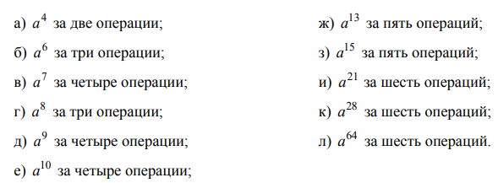

ГЛАВА 2. Целочисленная арифметика

Простейшие задачи
2.1. Дана масса в килограммах. Найти число полных тонн в ней.
2.2. Дано расстояние в метрах. Найти число полных километров в нем.
2.3. С некоторого момента прошло 234 дня. Сколько полных недель прошло за этот период?
2.4. С начала суток прошло n секунд. Определить:
а) сколько полных часов прошло с начала суток;
б) сколько полных минут прошло с начала очередного часа;
в) сколько полных секунд прошло с начала очередной минуты
2.5. С начала 1990 года по некоторый день прошло n месяцев и 2 дня. Присвоить целочисленной величине x значение 1, 2, ..., 11 или 12 в зависимости от того, каким месяцем (январем, февралем и т. п.) является месяц этого дня. Например, при n = 3 значение х равно 4.
2.6 Пользователь вводит с клавиатуры количество метров. Требуется вывести результат перевода метров в сантиметры, дециметры, миллиметры, мили.

Выделение цифр в записи числа
2.6. Дано двузначное число. Найти:
а) число десятков в нем;
б) число единиц в нем;
в) сумму его цифр;
г) произведение его цифр.
2.7. Дано двузначное число. Получить число, образованное при перестановке цифр заданного числа.
2.8. Дано трехзначное число. Найти:
а) число единиц в нем;
б) число десятков в нем;
в) сумму его цифр;
г) произведение его цифр.
2.9. Дано трехзначное число. Найти число, полученное при прочтении его цифр справа налево.
2.10. Дано трехзначное число. В нем зачеркнули первую слева цифру и приписали ее в конце. Найти полученное число.
2.11. Дано трехзначное число. В нем зачеркнули последнюю справа цифру и приписали ее в начале. Найти полученное число.
2.12. Дано трехзначное число. Найти число, полученное при перестановке первой и второй цифр заданного числа.
2.13. Дано трехзначное число. Найти число, полученное при перестановке второй и третьей цифр заданного числа.
2.14. Дано трехзначное число, в котором все цифры различны. Получить шесть чисел, образованных при перестановке цифр заданного числа.
2.15. Дано четырехзначное число. Найти:
а) сумму его цифр;
б) произведение его цифр.
2.16. Дано четырехзначное число. Найти:
а) число, полученное при прочтении его цифр справа налево;
б) число, образуемое при перестановке первой и второй, третьей и четвертой цифр заданного числа. Например, из числа 5434 получить 4543, из числа 7048— 784;
в) число, образуемое при перестановке второй и третьей цифр заданного числа. Например, из числа 5084 получить 5804;
г) число, образуемое при перестановке двух первых и двух последних цифр заданного числа. Например, из числа 4566 получить 6645, из числа 7304 — 473.
Последнюю задачу решить двумя способами:
1) с выделением отдельных цифр заданного числа;
2) без выделения отдельных цифр заданного числа.
2.17. Дано натуральное число n (n > 9). Найти:
а) число единиц в нем;
б) число десятков в нем.
2.18. Дано натуральное число n (n > 99). Найти:
а) число десятков в нем;
б) число сотен в нем.
2.19. Дано натуральное число n (n > 999). Найти:
а) число сотен в нем;
б) число тысяч в нем.

Нахождение целого числа по информации о его цифрах
2.20. Из трехзначного числа x вычли его последнюю цифру. Когда результат разделили на 10, а к частному слева приписали последнюю цифру числа x, то получилось число 237. Найти число x.
2.21. Из трехзначного числа x вычли его последнюю цифру. Когда результат разделили на 10, а к частному слева приписали последнюю цифру числа x, то получилось число n. Найти число n. По заданному n найти число x (значение n вводится с клавиатуры, 10 ≤ n ≤ 999 и при этом число десятков в n не равно нулю).
2.22. В трехзначном числе x зачеркнули первую цифру. Когда оставшееся число умножили на 10, а произведение сложили с первой цифрой числа x, то получилось число 564. Найти число x.
2.23. В трехзначном числе x зачеркнули первую цифру. Когда полученное число умножили на 10, а произведение сложили с первой цифрой числа x, то получилось число n. По заданному n найти число x (значение n вводится с клавиатуры, 1 ≤ n ≤ 999).
2.24. В трехзначном числе x зачеркнули его вторую цифру. Когда к образованному при этом двузначному числу слева приписали вторую цифру числа x, то получилось число 546. Найти число x.
2.25. В трехзначном числе x зачеркнули его вторую цифру. Когда к образованному при этом двузначному числу слева приписали вторую цифру числа x, то получилось число n. По заданному n найти число n (значение n вводится с клавиатуры, 10 ≤ n ≤ 999 и при этом число десятков в n не равно нулю).
2.26. В трехзначном числе x зачеркнули его вторую цифру. Когда к образованному при этом двузначному числу справа приписали вторую цифру числа x, то получилось число 456. Найти число x.
2.27. В трехзначном числе x зачеркнули его вторую цифру. Когда к образованному при этом двузначному числу справа приписали вторую цифру числа x, то получилось число n. По заданному n найти число x (значение n вводится с клавиатуры, 100 ≤ n ≤ 999).
2.28. В трехзначном числе x зачеркнули его последнюю цифру. Когда в оставшемся двузначном числе переставили цифры, а затем приписали к ним слева последнюю цифру числа x, то получилось число 654. Найти число x.
2.29. В трехзначном числе x зачеркнули его последнюю цифру. Когда в оставшемся двузначном числе переставили цифры, а затем приписали к ним слева последнюю цифру числа x, то получилось число n. По заданному n найти число x (значение n вводится с клавиатуры, 1 ≤ n ≤ 999 и при этом число единиц в n не равно нулю).

Задачи повышенной сложности
2.30. Даны цифры двух целых чисел: двузначного ${{а_{2}а_{1} }_{}}_{}$и однозначного b, где $а_{1}$ — число единиц, $а_{2}$ — число десятков. Получить цифры числа, равного сумме заданных чисел (известно, что это число двузначное). Слагаемое — двузначное число и число-результат не определять; условный оператор не использовать.
2.31. Даны цифры двух двузначных чисел, записываемых в виде${{{ а}_{2}а_{1} }_{} }_{}$ и ${{{b }_{2}{b }_{1} }_{} }_{}$, где $а_{1}$ и ${b }_{1}$ — число единиц, $а_{2}$ и ${b }_{2}$ — число десятков. Получить цифры числа, равного сумме заданных чисел (известно, что это число двузначное). Слагаемое — двузначное число и число-результат не определять; условный оператор
не использовать.
2.32. Даны целые числа h, m, s (0 < h ≤ 23, 0 ≤ m ≤ 59, 0 ≤ s ≤ 59), указывающие момент времени: "h часов, m минут, s секунд". Определить угол (в градусах) между положением часовой стрелки в начале суток и в указанный момент времени.
2.33. С начала суток часовая стрелка повернулась на y градусов (0 ≤ y < 360, y — вещественное число). Определить число полных часов и число полных минут, прошедших с начала суток.
2.34. Даны два целых числа a и b. Если a делится на b или b делится на a, то вывести 1, иначе — любое другое число. Условные операторы и операторы цикла не использовать.

ГЛАВА 3. Величины логического типа

Вычисление логических выражений
ПРЕЖДЕ ЧЕМ ЗАПУСТИТЬ КОД. ПРОАНАЛИЗИРУЙТЕ
САМОСТОЯТЕЛЬНО И ПОСТАРАЙТЕСЬ ПРЕДУГАДАТЬ ОТВЕТ.
В СЛУЧАЕ ОШИБКИ РАЗБЕРИТЕСЬ В ЧЕМ БЫЛА ОШИБКА.

3.1. Вычислить значение логического выражения при следующих значениях логических величин А, В и С: А = Истина, В = Ложь, С = Ложь:
а) А или В;
б) А и В;
в) В или С.
3.2. Вычислить значение логического выражения при следующих значениях логических величин X, Y и Z: X = Ложь, Y = Истина, Z = Ложь:
а) X или Z;
б) X и Y;
в) X и Z.
3.3. Вычислить значение логического выражения при следующих значениях логических величин А, В и С: А = Истина, В = Ложь, С = Ложь:
а) не А и В;
б) А или не В;
в) А и В или С.
3.4. Вычислить значение логического выражения при следующих значениях логических величин X, Y и Z: X = Истина, Y = Истина, Z = Ложь:
а) не X и Y;
б) X или не Y;
в) X или Y и Z.
3.5. Вычислить значение логического выражения при следующих значениях логических величин А, В и С: А = Истина, В = Ложь, С = Ложь:
а) А или В и не С;
г) А и не В или С;
б) не А и не В;
д) А и (не В или С);
в) не (А и С) или В;
е) А или (не (В и С)).
3.6. Вычислить значение логического выражения при следующих значениях логических величин X, Y и Z: X = Ложь, Y = Ложь, Z = Истина:
а) X или Y и не Z;
г) X и не Y или Z;
б) не X и не Y;
д) X и (не Y или Z);
в) не (X и Z) или Y;
г) X или (не (Y или Z)).
3.7. Вычислить значение логического выражения при следующих значениях логических величин А, В и С: А = Истина, В = Ложь, С = Ложь:
а) А или не (А и В) или С;
б) не А или А и (В или С);
в) (А или В и не С) и С.
3.8. Вычислить значение логического выражения при следующих значениях логических величин X, Y и Z: X = Ложь, Y = Истина, Z = Ложь:
а) X и не (Z или Y) или не Z;
б) не X или X и (Y или Z);
в) (X или Y и не Z) и Z.
3.9. Вычислить значение логического выражения при следующих значениях логических величин X, Y и Z: X = Истина, Y = Ложь, Z = Ложь:
а) не X или не Y или не Z;
б) (не X или не Y) и (X или Y);
в) X и Y или X и Z или не Z.
3.10. Вычислить значение логического выражения при следующих значениях логических величин А, В и С: А = Ложь, В = Ложь, С = Истина:
а) (не А или не В) и не С;
б) (не А или не В) и (А или В);
в) А и В или А и С или не С.
3.11. Вычислить значение логического выражения:
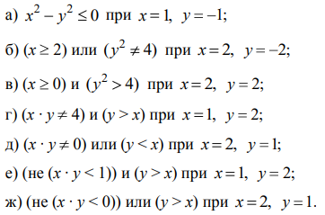
3.12. Вычислить значение логического выражения при всех возможных значениях логических величин А, В и С:
а) не (А или не В и С);
б) А и не (В и или не С);
в) не (не А или В и С).
3.13. Вычислить значение логического выражения при всех возможных значениях логических величин X, Y и Z:
а) не (X или не Y и Z);
б) Y или (X и не Y или Z);
в) не (не X и Y или Z).
3.14. Вычислить значение логического выражения при всех возможных значениях логических величин А, В и С:
а) не (А и В) и (не А или не С);
б) не (А и не В) или (А или не С);
в) А и не В или не (А или не С).

Составление логических выражений
3.15. Записать условие, которое является истинным, когда:
а) каждое из чисел А и В больше 100;
б) только одно из чисел А и В четное;
в) хотя бы одно из чисел А и В положительно;
г) каждое из чисел А, В, С кратно трем;
д) только одно из чисел А, В и С меньше 50;
е) хотя бы одно из чисел А, В, С отрицательно.
3.16. Записать условие, которое является истинным, когда:
а) каждое из чисел X и Y нечетное;
б) только одно из чисел X и Y меньше 20;
в) хотя бы одно из чисел X и Y равно нулю;
г) каждое из чисел X, Y, Z отрицательное;
д) только одно из чисел X, Y и Z кратно пяти;
е) хотя бы одно из чисел X, Y, Z больше 100.
3.30. Записать условие, которое является истинным, когда:
а) целое А кратно двум или трем;
б) целое А не кратно трем и оканчивается нулем.
3.31. Записать условие, которое является истинным, когда:
а) целое N кратно пяти или семи;
б) целое N кратно четырем и не оканчивается нулем.

ГЛАВА 4. Условный оператор

Полный условный оператор
4.1. Рассчитать значение у при заданном значении х:
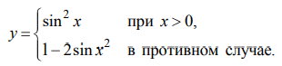
4.2. Определить, в какую из областей — I или II (рис. 4.1) — попадает точка с заданными координатами. Для простоты принять, что точка не попадает на границу областей.
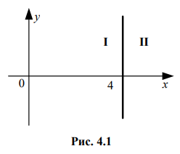

4.5. Известны год и номер месяца рождения человека, а также год и номер месяца сегодняшнего дня (январь — 1 и т. д.). Определить возраст человека (число полных лет). В случае совпадения указанных номеров месяцев считать, что прошел полный год.

Целочисленная арифметика и условный оператор
4.6. Если целое число m делится нацело на целое число n, то вывести на экран частное от деления, в противном случае вывести сообщение "m на n нацело не делится".
4.7. Определить, является ли число a делителем числа b?
4.8. Дано натуральное число. Определить:
а) является ли оно четным;
б) оканчивается ли оно цифрой 7.
4.9. Дано двузначное число. Определить:
а) какая из его цифр больше: первая или вторая;
б) одинаковы ли его цифры.
4.10. Дано двузначное число. Определить, равен ли квадрат этого числа учетверенной сумме кубов его цифр. Например, для числа 48 ответ положительный, для числа 52 — отрицательный.
4.11. Дано двузначное число. Определить:
а) является ли сумма его цифр двузначным числом;
б) больше ли числа а сумма его цифр.
4.12. Дано двузначное число. Определить:
а) кратна ли трем сумма его цифр;
б) кратна ли сумма его цифр числу а.
4.13. Дано трехзначное число. Выяснить, является ли оно палиндромом ("перевертышем"), т. е. таким числом, десятичная запись которого читается одинаково слева направо и справа налево.
4.14. Дано трехзначное число. Определить, какая из его цифр больше:
а) первая или последняя;
б) первая или вторая;
в) вторая или последняя.
4.15. Дано трехзначное число. Определить, равен ли квадрат этого числа сумме кубов его цифр.
4.16. Дано трехзначное число. Определить:
а) является ли сумма его цифр двузначным числом;
б) является ли произведение его цифр трехзначным числом;
в) больше ли числа а произведение его цифр;
г) кратна ли пяти сумма его цифр;
д) кратна ли сумма его цифр числу а.
4.17. Дано трехзначное число.
а) Верно ли, что все его цифры одинаковые?
б) Определить, есть ли среди его цифр одинаковые.
4.18. Дано четырехзначное число. Определить:
а) равна ли сумма двух первых его цифр сумме двух его последних цифр;
б) кратна ли трем сумма его цифр;
в) кратно ли четырем произведение его цифр;
г) кратно ли произведение его цифр числу а.
4.19. Дано натуральное число.
а) Верно ли, что оно заканчивается четной цифрой?
б) Верно ли, что оно заканчивается нечетной цифрой?
4.20. Работа светофора для пешеходов запрограммирована следующим образом: в начале каждого часа в течение трех минут горит зеленый сигнал, затем в течение двух минут — красный, в течение трех минут — опять зеленый и т. д. Дано вещественное число t, означающее время в минутах, прошедшее с начала очередного часа. Определить, сигнал какого цвета горит для пешеходов в этот момент.

Использование сложных условий
4.21. Проверить, принадлежит ли число, введенное с клавиатуры, интервалу (–5, 3).
4.22. Дано вещественное число x. Вычислить f x( ) , если
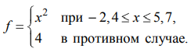
4.23. Даны три вещественных числа a, b, c. Проверить:
а) выполняется ли неравенство a < b < c;
б) выполняется ли неравенство b > a > c.
4.24. Определить, является ли число а делителем числа b или, наоборот, число b делителем числа а. Ответом должны служить сообщения "Да, одно из чисел является делителем другого" или "Нет, ни одно из чисел не является делителем другого".
4.25. Определить, верно ли, что при делении неотрицательного целого числа a на положительное число b получается остаток, равный одному из двух заданных чисел c или d.
4.26. Даны три вещественных числа a, b, c. Определить, имеется ли среди них хотя бы одна пара равных между собой чисел.
4.27. Вася пытается высунуть голову в форточку размерами a и b см. Приняв условно, что его голова — круглая диаметром d см, определить, сможет ли Вася сделать это. Для прохождения головы в форточку необходим зазор в 1 см с каждой стороны.
4.28. Даны вещественные положительные числа a, b, c, x, y. Выяснить, пройдет ли кирпич с ребрами a, b, c в прямоугольное отверстие со сторонами x и y. Просовывать кирпич в отверстие разрешается только так, чтобы каждое из его ребер было параллельно или перпендикулярно каждой из сторон отверстия.
a
4.30. Дано трехзначное число. Определить:
а) входят ли в него цифры 4 или 7;
б) входят ли в него цифры 3, 6 или 9.

4.32. Дано натуральное число n (n 9999). Выяснить, является ли оно палиндромом ("перевертышем") с учетом четырех цифр, как, например, числа 7777, 8338, 0330 и т. п. (Палиндромом называется число, десятичная запись которого читается одинаково слева направо и справа налево.)
4.33. Дано натуральное число n (n 9999). Выяснить, верно ли, что это число содержит ровно три одинаковые цифры с учетом четырех цифр, как, например, числа 3363, 4844, 0300 и т. п.
4.34. Дано натуральное число n (n 9999). Выяснить, различны ли все четыре цифры этого числа (с учетом четырех цифр). Например, в числе 3678 все цифры различны, в числе 0023 — нет.
4.35. Определить, является ли заданное шестизначное число счастливым. (Счастливым называют такое шестизначное число, что сумма его первых трех цифр равна сумме его последних трех цифр.)
4.36. Год является високосным, если его номер кратен 4, однако из кратных 100 високосными являются лишь кратные 400, например, 1700, 1800 и 1900 — невисокосные года, 2000 — високосный. Дано натуральное число n. Определить, является ли високосным год с таким номером.

Неполный и вложенные условные операторы
4.37. Составить программу, которая уменьшает первое введенное число в два раза, если оно больше второго введенного числа по абсолютной величине.
4.38. Даны два числа. Если квадратный корень из второго числа меньше первого числа, то увеличить второе число в пять раз.
4.39. Даны три целых числа. Вывести на экран те из них, которые являются четными.
4.40. Даны три вещественных числа. Возвести в квадрат те из них, значения которых неотрицательны.
4.41. Даны три вещественных числа. Вывести на экран: а) те из них, которые принадлежат интервалу (1,6—3,8); б) те из них, которые принадлежат интервалу (0,7—5,1).
4.42. Даны четыре вещественных числа. Определить, сколько из них отрицательных. Оператор цикла не использовать.
4.43. Даны четыре целых числа. Определить, сколько из них четных.
4.44. Даны четыре вещественных числа. Найти сумму тех чисел, которые больше пяти. Оператор цикла не использовать.
4.45. Даны четыре целых числа. Определить сумму тех из них, которые кратны трем. Оператор цикла не использовать.
4.46. Дано вещественное число x. Вычислить f x( ) , если
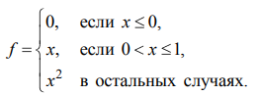
4.47. Составить программу для вычисления значения функции f(x) :
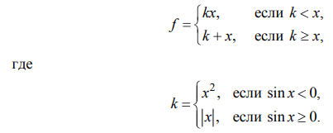
4.48. Определить, в какую из областей (I, II или III — рис. 4.8) попадает точка с заданными координатами. Для простоты принять, что точка не попадает на границы областей.
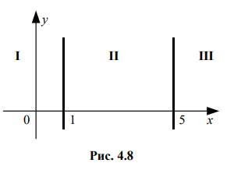
4.49. Определить, в какую из областей — I, II или III (рис. 4.9) — попадает точка с заданными координатами. Для простоты принять, что точка не попадает на границы областей.
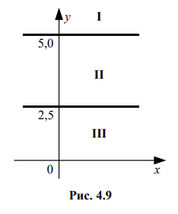
4.50. Даны три различных целых числа. Определить, какое из них (первое, второе или третье):
а) самое большое;
б) самое маленькое;
в) является средним (средним назовем число, которое больше наименьшего из данных чисел, но меньше наибольшего).

Оператор варианта (выбора)
4.51. Составить программу, которая в зависимости от порядкового номера дня недели (1, 2, ..., 7) выводит на экран его название (понедельник, вторник, ..., воскресенье).
4.52. Составить программу, которая в зависимости от порядкового номера дня месяца (1, 2, ..., 12) выводит на экран время года, к которому относится этот месяц.
4.53. Составить программу, которая в зависимости от порядкового номера месяца (1, 2, ..., 12) выводит на экран количество дней в этом месяце. Рассмотреть два случая:
1) год не является високосным (см. задачу 4.65);
2) год может быть високосным (информация об этом вводится с клавиатуры).

4.55.*В некоторых странах Дальнего Востока (Китае, Японии и др.) использовался (и неофициально используется в настоящее время) календарь, отличающийся от применяемого нами. Этот календарь представляет собой 60-летнюю циклическую систему. Каждый 60-летний цикл состоит из пяти 12-летних подциклов. В каждом подцикле года носят названия животных: Крыса, Корова, Тигр, Заяц, Дракон, Змея, Лошадь, Овца, Обезьяна, Петух, Собака и Свинья. Кроме того, в названии года фигурируют цвета животных, которые связаны с пятью элементами природы — Деревом (зеленый), Огнем (красный), Землей (желтый), Металлом (белый) и Водой (черный). В результате каждое животное (и его год) имеет символический цвет, причем цвет этот часто совершенно не совпадает с его "естественной" окраской — Тигр может быть черным, Свинья — красной, а Лошадь — зеленой. Например, 1984 год — год начала очередного цикла — назывался годом Зеленой Крысы. Каждый цвет в цикле (начиная с зеленого) "действует" два года, поэтому через каждые 60 лет имя года (животное и его цвет) повторяется.
Составить программу, которая по заданному номеру года нашей эры n печатает его название по описанному календарю в виде: "Крыса, Зеленый". Рассмотреть два случая:
а) значение n 1984;
б) значение n может быть любым натуральным числом.
4.56. Известны год, номер месяца и день рождения каждого из двух человек. Определить, кто из них старше.
4.57. Даны целое число k (1 <= k <= 180) и последовательность цифр 10111213...9899, в которой выписаны подряд все двузначные числа. Определить k-ю цифру.
4.58. В подъезде жилого дома имеется n квартир, пронумерованных подряд, начиная с номера a. Определить, является ли сумма номеров всех квартир четным числом. Формулу суммы членов арифметической прогрессии не использовать.
4.59. Дано целое число n (1 <= n <= 99), определяющее возраст человека (в годах). Для этого числа напечатать фразу "мне n лет", учитывая, что при некоторых значениях n слово "лет" надо заменить на слово "год" или "года".
4.60. Для натурального числа k напечатать фразу "мы нашли k грибов в лесу", согласовав окончание слова "гриб" с числом k.
4.61. Дано натуральное число n (1 <= n <= 9999), определяющее стоимость товара в копейках. Выразить стоимость в рублях и копейках, например, 3 рубля 21 копейка, 15 рублей 5 копеек, 1 рубль ровно и т. п.
4.62. Дано натуральное число n (1 <= n <= 1188), определяющее возраст человека (в месяцах). Выразить возраст в годах и месяцах, например, 21 год 10 месяцев, 52 года 1 месяц, 46 лет ровно и т. п.
4.63. Поезд прибывает на станцию в a часов b минут и отправляется в c часов d минут. Пассажир пришел на платформу в n часов m минут. Будет ли поезд стоять на платформе? Числа a, b, c, d, n, m — целые, 0 < a <= 23, 0 < b <= 59, 0 < c <= 23, 0 < d <= 59, 0 < n <= 23, 0 < m <= 59.
4.64. Дата некоторого дня определяется тремя натуральными числами: g (год), m (порядковый номер месяца) и n (число). По заданным g, n и m определить:
а) дату предыдущего дня;
б) дату следующего дня.
4.65. Дано целое число k (1 <= k <= 365). Определить, каким будет k-й день года: субботой, воскресеньем или рабочим днем, если 1 января: а) понедельник;
б) d-й день недели (если 1 января — понедельник, то d = 1 , если вторник — d = 2 , ..., если воскресенье — d = 7 ).
4.66. Дана последовательность цифр, представляющая собой записанные подряд ноль и 20 первых натуральных чисел. Найти цифру с номером n в этой последовательности (1<= n <= 32).
4.67. Даны целое число k (1 <= k <= 252) и последовательность цифр 505152...9899100101...149150, в которой выписаны подряд все натуральные числа от 50 до 250. Определить k-ю цифру.
4.68. Даны целое число k (1 <= k <= 222) и последовательность цифр 123...91011...9899100101...109110, в которой выписаны подряд все натуральные числа от 1 до 110. Определить k-ю цифру.

ГЛАВА 5. Арифметические выражения. Модуль math.

5.1. Записать по правилам изучаемого языка программирования следующие выражения (все формулы должны вычисляться): abs()
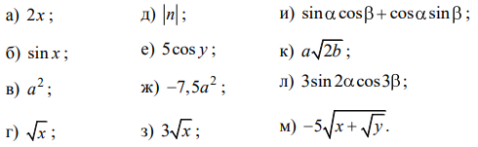
5.2. Получить линейную запись следующих выражений (все формулы должна вычисляться):
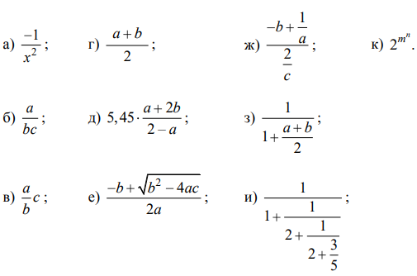
5.3. Записать по правилам изучаемого языка программирования следующие выражения (все формулы должны вычисляться):
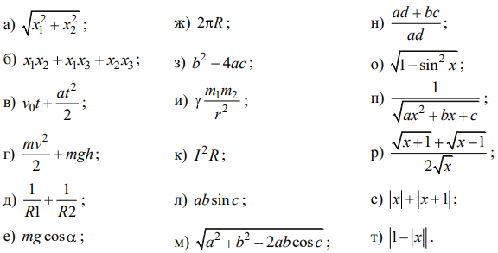
5.4. Составить программу вычисления значения функции $y=\frac{a^{2}+10}{\sqrt{a^{2}+1}}$при любом значении а.
5.5. Составить программу:
а) вычисления значения функции 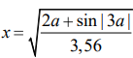 при любом значении а;
б) вычисления значения функции 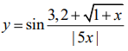при любом значении х.
5.6. Составить программу вычисления значений функций
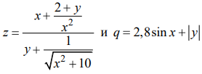
при любых значениях х и y.
5.7. Составить программу расчета значения функций
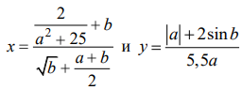
при любых значениях a и b.
5.8. Составить программу расчета значения функций
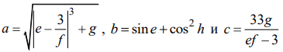
при любых значениях e, f, g и h.
5.9. Составить программу расчета значения функций
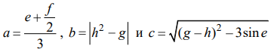
при любых значениях e, f, g и h.

ГЛАВА 6. Оператор цикла с параметром.

6.1. Напечатать ряд чисел 20 в виде: 20 20 20 20 20 20 20 20 20 20.
6.2. Составить программу вывода любого числа любое заданное число раз в виде, аналогичном показанному в предыдущей задаче.
6.3. Напечатать "столбиком":
а) все целые числа от 20 до 35;
б) квадраты всех целых чисел от 10 до b (значение b вводится с клавиатуры; b 10);
в) третьи степени всех целых чисел от a до 50 (значение a вводится с клавиатуры; a 50);
г) все целые числа от a до b (значения a и b вводятся с клавиатуры; b a).
6.4. Напечатать числа следующим образом:
а) 10 10.4
11 11.4
...
25 25.4
б) 25 25.5 24.8
26 26.5 25.8
...
35 35.5 34.8
6.5. Напечатать числа следующим образом:
а) 21 19.2
20 18.2
...
10 8.2
б) 45 44.5 44.2
44 43.5 43.2
...
25 24.5 24.2

6.6. Напечатать числа следующим образом:
а) 21 20.4
22 21.4
...
35 34.4
б) 16 15.5 16.8
17 16.5 17.8
...
24 23.5 24.8
6.7. Одна штука некоторого товара стоит 20,4 руб. Напечатать таблицу стоимости 2, 3, ..., 20 штук этого товара.
6.8. Напечатать таблицу соответствия между весом в фунтах и весом в килограммах для значений 1, 2, ..., 10 фунтов (1 фунт = 453 г).
6.9. Напечатать таблицу перевода расстояний в дюймах в сантиметры для значений 10, 11, ..., 22 дюйма (1 дюйм = 25,4 мм). 5.10. Напечатать таблицу перевода 1, 2, ... 20 долларов С
6.16. Вывести "столбиком" значения sin 0,1, sin 0,2 , ..., sin1,1.
6.10. Напечатать таблицу умножения на 7:
1 х 7 = 7
2 х 7 = 14
...
9 х 7 = 63
6.11. Напечатать таблицу умножения на 9:
9 х 1 = 9
9 х 2 = 18
…
9 х 9 = 81
6.12. Напечатать таблицу умножения на число n (значение n вводится с клавиатуры; 1 n 9).
6.13. Напечатать "столбиком" значения sin 2 , sin 3 , ..., sin 20 .
6.14. Рассчитать значения y для значений х, равных 4, 5, ..., 28:
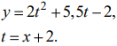
6.15. Рассчитать значения z для значений a, равных 2, 3, ..., 17:
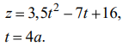

6.17. Напечатать таблицу стоимости 50, 100, 150, ..., 1000 г сыра (стоимость 1 кг сыра вводится с клавиатуры).
6.18. Напечатать таблицу стоимости 100, 200, 300, ..., 2000 г конфет (стоимость 1 кг конфет вводится с клавиатуры).
6.19. Вывести "столбиком" следующие числа: 2,1, 2,2, 2,3, ..., 2,8.
6.20. Вывести "столбиком" следующие числа: 3,2, 3,2, 3,3, ..., 3,9.
6.21. Вывести "столбиком" следующие числа: 2,2, 2,4, 2,6, ..., 4,2.
6.22. Вывести "столбиком" следующие числа: 4,4, 4,6, 4,8, ..., 6,4.

Обработка фиксированной последовательности чисел.
6.23. Найти:
а) сумму всех целых чисел от 100 до 500;
б) сумму всех целых чисел от a до 500 (значение a вводится с клавиатуры; a <= 500);
в) сумму всех целых чисел от –10 до b (значение b вводится с клавиатуры; b >= –10);
г) сумму всех целых чисел от a до b (значения a и b вводятся с клавиатуры; b >= a).
6.24. Найти:
а) произведение всех целых чисел от 8 до 15;
б) произведение всех целых чисел от a до 20 (значение a вводится с клавиатуры; 1 <= a <= 20);
в) произведение всех целых чисел от 1 до b (значение b вводится с клавиатуры; 1 <= b <= 20);
г) произведение всех целых чисел от a до b (значения a и b вводятся с клавиатуры; b >= a).
6.25. Найти:
а) среднее арифметическое всех целых чисел от 1 до 1000;
б) среднее арифметическое всех целых чисел от 100 до b (значение b вводится с клавиатуры; b >= 100);
в) среднее арифметическое всех целых чисел от a до 200 (значения a и b вводятся с клавиатуры; a <= 200);
г) среднее арифметическое всех целых чисел от a до b (значения a и b вводятся с клавиатуры; b >= a).
6.26. Найти:
а) сумму кубов всех целых чисел от 20 до 40;
б) сумму квадратов всех целых чисел от a до 50 (значение a вводится с клавиатуры; 0 <= a <= 50);
в) сумму квадратов всех целых чисел от 1 до n (значение n вводится с клавиатуры; 1 <= n <= 100);
г) сумму квадратов всех целых чисел от a до b (значения a и b вводятся с клавиатуры; b >= a).
6.27. Дано натуральное число n. Найти сумму 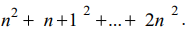
6.28. Вычислить сумму 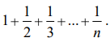
6.29. Вычислить сумму 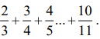
6.30. Вычислить сумму 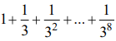 . Операцию возведения в степень не использовать.
6.31. Вычислить сумму 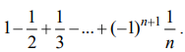Условный оператор и операцию возведения в степень не использовать.
6.32. Вычислить сумму 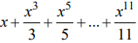 при x = 2
6.33. Вычислить сумму 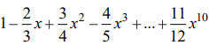при x = 2 .
6.34*. "Странный муж" . Некий мужчина отправляется на работу, которая находится на расстоянии 1 км от дома. Дойдя до места работы, он вдруг вспоминает, что перед уходом забыл поцеловать жену, и поворачивает назад. Пройдя полпути, он меняет решение, посчитав, что правильнее вернуться на работу. Пройдя 13 км по направлению к работе, он вдруг осознает, что будет настоящим подлецом, если так и не поцелует жену. На этот раз, прежде чем изменить мнение, он проходит 14 км. Так он продолжает метаться, и после N-этапа, пройдя 1/N км, снова меняет решение.
Определить:
а) на каком расстоянии от дома будет находиться мужчина после 100-го этапа (если допустить, что такое возможно);
б) какой общий путь он при этом пройдет.

Обработка данных во время ввода
6.35. Даны числа a1, a2, an , , ..., . Определить их сумму.
6.36. Даны натуральное число n и вещественные числа a1,a2, .., an. Определить сумму всех вещественных чисел.
6.37. Известна масса каждого из 12 предметов. Определить общую массу всего набора предметов.
6.38. Известны оценки абитуриента на четырех экзаменах. Определить сумму набранных им баллов.
6.39. В ведомости указана зарплата, выплаченная каждому из сотрудников фирмы за месяц. Определить общую сумму выплаченных по ведомости денег.
6.40. Известна масса каждого предмета, загружаемого в автомобиль. Определить общую массу груза.
6.41. Известно сопротивление каждого из элементов электрической цепи. Все элементы соединены параллельно. Определить общее сопротивление цепи.
6.42. Даны числа a1,a2,...,a6. Определить их произведение.
6.43. Даны числа a1,a2,...,a10. Определить сумму их квадратов.
6.44. Даны натуральное число n и вещественные числа a1,a2,..,an. Определить сумму квадратов вещественных чисел.
6.45. Даны числа a1,a2,...,a10. Определить их среднее арифметическое.
6.46. Даны натуральное число n и вещественные числа a1,a2,...,an. Определить среднее арифметическое вещественных чисел.
6.47. Известны оценки по физике каждого из 10 учеников класса. Определить среднюю оценку.
6.48. Известны оценки ученика по 10 предметам. Определить среднюю оценку.
6.49. Известны оценки по алгебре каждого ученика класса. Определить среднюю оценку.
6.50. Известна масса каждого предмета из некоторого набора предметов. Определить среднюю массу.
6.51. Известны оценки двух учеников по четырем предметам. Определить сумму оценок каждого ученика.
6.52. Известны результаты двух спортсменов-пятиборцев в каждом из пяти видов спорта в баллах. Определить сумму баллов, полученных каждым спортсменом.
6.53. Известен возраст (в годах в виде 14,5 лет и т. п.) каждого ученика двух классов. Определить средний возраст учеников каждого класса. В каждом классе учатся 10.. человек. Оператор цикла с параметром не использовать.
6.54. Известно количество осадков, выпавших за каждый день января и марта. Определить среднедневное количество осадков за каждый месяц.
6.55. Известен рост каждого ученика двух классов. Определить средний рост учеников каждого класса. Численность обоих классов одинаковая.
6.56. Известны оценки по физике каждого ученика двух классов. Определить среднюю оценку в каждом классе. Количество учащихся в каждом классе одинаковое.
6.57. В области 10 районов. Заданы площади, засеваемые пшеницей (в гектарах), и средняя урожайность (в центнерах с гектара) в каждом районе. Определить количество пшеницы, собранное в области, и среднюю урожайность по области.
6.58. В области 12 районов. Известны количество жителей (в тысячах человек) и площадь (в км2 ) каждого района. Определить среднюю плотность населения по области в целом.
6.59. В области 12 районов. Известны количество жителей каждого района (в тысячах человек) и плотность населения в нем (тыс. чел./км 2 ). Определить общую площадь территории области.

Рекуррентные соотношения
6.60. Последовательность Фибоначчи образуется так: первый и второй члены последовательности равны 1, каждый следующий равен сумме двух предыдущих (1, 1, 2, 3, 5, 8, 13, ...). Дано натуральное число n (n 3).
а) Найти k-й член последовательности Фибоначчи.
б) Получить первые n членов последовательности Фибоначчи.
в) Верно ли, что сумма первых n членов последовательности Фибоначчи есть четное число?
6.61. Рассмотрим последовательность, образованную дробями: 1/1, 2/1, 3/2, ..., в которой числитель (знаменатель) следующего члена последовательности получается сложением числителей (знаменателей) двух предыдущих членов. Числители двух первых дробей равны 1 и 2, знаменатели — 1 и 1.
а) Найти k-й член этой последовательности.
б) Получить первые n членов этой последовательности.
в) Верно ли, что сумма первых n членов этой последовательности больше числа А?
6.62. Одноклеточная амеба каждые 3 часа делится на 2 клетки. Определить, сколько клеток будет через 3, 6, 9, ..., 24 часа, если первоначально была одна амеба.
6.63. Гражданин 1 марта открыл счет в банке, вложив 1000 руб. Через каждый месяц размер вклада увеличивается на 2% от имеющейся суммы. Определить:
а) прирост суммы вклада за первый, второй, ..., десятый месяц;
б) сумму вклада через три, четыре, ..., двенадцать месяцев.
6.64. Начав тренировки, лыжник в первый день пробежал 10 км. Каждый следующий день он увеличивал пробег на 10% от пробега предыдущего дня. Определить:
а) пробег лыжника за второй, третий, ..., десятый день тренировок;
б) какой суммарный путь он пробежал за первые 7 дней тренировок.
6.65. В некотором году (назовем его условно первым) на участке в 100 гектаров средняя урожайность ячменя составила 20 центнеров с гектара. После этого каждый год площадь участка увеличивалась на 5%, а средняя урожайность — на 2%. Определить:
а) урожайность за второй, третий, ..., восьмой год;
б) площадь участка в четвертый, пятый, ..., седьмой год;
в) какой урожай будет собран за первые шесть лет.
6.66. Найти сумму Операцию возведения в степень не использовать.
6.67.*(Замечательная задача). Найти сумму Условный оператор не использовать.

Разные задачи
5.81. Даны натуральные числа х и у. Вычислить произведение x * y , используя лишь операцию сложения. Задачу решить двумя способами.
5.82. Составить программу для расчета факториала натурального числа n (факториал числа n равен 1* 2 * … * n ).
5.83. В некоторых языках программирования (например, в Паскале) не предусмотрена операция возведения в степень. Составить программу для расчета степени n вещественного числа a (n — натуральное число).
5.85. Дано пятизначное число. Найти число, получаемое при прочтении его цифр справа налево.
5.86. Составить программу возведения натурального числа в квадрат, учитывая следующую закономерность:
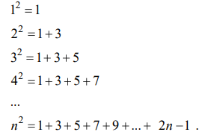
5.88. Составить программу возведения натурального числа в третью степень, учитывая следующую закономерность:
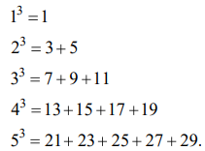
5.91. Вычислить сумму 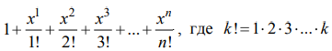. Значение n вводится с клавиатуры (1 < n <= 10).
5.92. Вычислить сумму 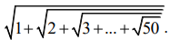
5.93. Дано натуральное число n. Вычислить:
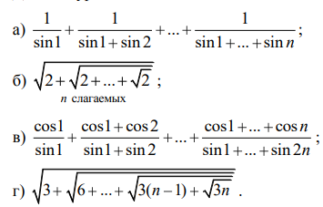
5.94. Дано шестизначное число. Найти сумму его цифр. Величины для хранения всех шести цифр числа не использовать.
5.95. Дано натуральное число. Найти сумму его последних n цифр. Величины для хранения всех n последних цифр числа не использовать.

ГЛАВА 6.2. Операторы цикла с условием.

6.1. Дана непустая последовательность целых чисел, оканчивающаяся нулем. Найти:
а) сумму всех чисел последовательности;
б) количество всех чисел последовательности.
6.2. Дана непустая последовательность неотрицательных целых чисел, оканчивающаяся отрицательным числом. Найти среднее арифметическое всех чисел последовательности (без учета отрицательного числа).
6.3. Дана последовательность из n целые чисел. Первое число в последовательности нечетное. Найти сумму всех идущих подряд в начале последовательности нечетных чисел. Условный оператор не использовать.
6.4. Дана последовательность из n вещественных чисел, начинающаяся с отрицательного числа. Определить, какое количество отрицательных чисел записано в начале последовательности. Условный оператор не использовать.
6.5. Дана последовательность целых чисел a1,a2,...,a18 в начале которой записано несколько равных между собой элементов. Определить количество таких элементов последовательности. Условный оператор не использовать.
6.6. Дана последовательность вещественных чисел a1,a2,..,a15, упорядоченная по возрастанию, и число n, не равное ни одному из чисел последовательности и такое, что a1 < n < a15.
а) Определить сумму чисел последовательности, меньших n.
б) Найти два элемента последовательности (их порядковые номера и значение) в интервале, между которыми находится значение n. Примечание В обеих задачах условный оператор не использовать.
6.7. Дана непустая последовательность положительных целых чисел a1,a2,..., оканчивающаяся нулем. Получить a1, a1*a2, a1*a2*a3,.., 0.
6.8. Дано число n. Из чисел 1, 4, 9, 16, 25, ... напечатать те, которые не превышают n.
6.9. Среди чисел 1, 4, 9, 16, 25, ... найти первое число, большее n.
6.10. Дано число n.
а) Напечатать те натуральные числа, квадрат которых не превышает n.
б) Найти первое натуральное число, квадрат которого больше n.
6.19. Рассмотрим последовательность, образованную дробями: 1/1, 2/1, 3/2, ..., в которой числитель (знаменатель) следующего члена последовательности получается сложением числителей (знаменателей) двух предыдущих членов. Числители двух первых дробей равны 1 и 2, знаменатели — 1 и 1. Найти первый член такой последовательности, который отличается от предыдущего члена не более чем на 0,001.
6.20. Даны положительные вещественные числа а, х, . В последовательности y1,y2 , ..., образованной по закону:
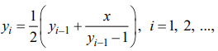
найти первый член , yn для которого выполнено неравенство 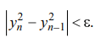
6.21. Последовательность Фибоначчи образуется так: первый и второй члены последовательности равны 1, каждый следующий равен сумме двух предыдущих (1, 1, 2, 3, 5, 8, 13, ...). Найти:
а) первое число в последовательности Фибоначчи, большее n (значение n вводится с клавиатуры; n > 1);
б) сумму всех чисел в последовательности Фибоначчи, которые не превосходят 1000.

Использование условного оператора в теле операторов цикла с условием
6.22. Дано натуральное число. Определить:
а) количество цифр 3 в нем;
б) сколько раз в нем встречается последняя цифра;
в) количество четных цифр в нем. Составное условие и более одного неполного условного оператора не использовать;
г) сумму его цифр, больших пяти;
д) произведение его цифр, больших семи;
е) сколько раз в нем встречаются цифры 0 и 5 (всего).
6.23. Дано натуральное число. Определить:
а) сколько раз в нем встречается цифра а;
б) количество его цифр, кратных z (значение z вводится с клавиатуры; z 2, 3, 4);
в) сумму его цифр, больших a (значение a вводится с клавиатуры; 0 <= a <= 8);
г) сколько раз в нем встречаются цифры x и y
6.24. Дана непустая последовательность целых чисел, оканчивающаяся нулем. Найти:
а) сумму всех чисел последовательности, больших числа x;
б) количество всех четных чисел последовательности.
6.25. Дана последовательность ненулевых целых чисел, оканчивающаяся нулем. Определить, сколько раз в этой последовательности меняется знак. (Например, в последовательности 10, –4, 12, 56, –4 знак меняется 3 раза.)
6.26. Дано натуральное число.
а) Определить его максимальную цифру.
б) Определить его минимальную цифру.
6.27. Дано натуральное число.
а) Определить его максимальную и минимальную цифры.
б) Определить, на сколько его максимальная цифра превышает минимальную.
в) Найти сумму его максимальной и минимальной цифр.
Примечание Во всех задачах использовать только один оператор цикла.
6.28. Дано натуральное число, в котором все цифры различны. Определить:
а) порядковый номер его максимальной цифры, считая номера:
от конца числа;
от начала числа;
б) порядковый номер его минимальной цифры, считая номера:
от конца числа;
от начала числа.
6.29. Дано натуральное число, в котором все цифры различны. Определить порядковые номера его максимальной и минимальной цифр, считая номера:
а) от конца числа;
б) от начала числа.
6.30. Дано натуральное число. Определить номер цифры 8 в нем, считая от конца числа. Если такой цифры нет, ответом должно быть число 0, если таких цифр в числе несколько — должен быть определен номер самой левой из них.
6.31. Дано натуральное число. Определить, сколько раз в нем встречается максимальная цифра (например, для числа 132 233 ответ равен 3, для числа 46 336 — 2, для числа 12 345 — 1).
6.32. Дано натуральное число. Определить, сколько раз в нем встречается минимальная цифра (например, для числа для числа 102 200 ответ равен 3, для числа 40 330 — 2, для числа 10 345 — 1).
6.33. Напечатать все кратные тринадцати натуральные числа, меньшие 100. Задачу решить двумя способами:
а) без использования оператора цикла с условием;
б) с использованием оператора цикла с условием.
6.34. Найти 15 первых натуральных чисел, делящихся нацело на 19 и находящихся в интервале, левая граница которого равна 100.
6.35. Найти 20 первых натуральных чисел, делящихся нацело на 13 или на 17 и находящихся в интервале, левая граница которого равна 500.
6.36. Найти 10 первых натуральных чисел, оканчивающихся на цифру 7, кратных числу 9 и находящихся в интервале, левая граница которого равна 100.
6.37. Составить программу, определяющую общее число удалений и общее штрафное время каждой из хоккейных команд во время игры (игроки удаляются на 2, 5 или 10 мин). Окончание игры моделировать вводом числа 0.
6.38. Дано натуральное число. Определить, сколько раз в нем встречается первая цифра.
6.39. Дано натуральное число n (n > 9). Определить его вторую (с начала) цифру. Задачу решить двумя способами:
а) с использованием двух операторов цикла;
б) с использованием одного оператора цикла.
6.40. Дано натуральное число n (n > 99). Определить его третью (с начала) цифру. Задачу решить двумя способами:
а) с использованием двух операторов цикла;
б) с использованием одного оператора цикла.
6.41. Дано натуральное число.
а) Определить две его максимальные цифры.
б) Определить две его минимальные цифры. Примечание В обеих задачах использовать только один оператор цикла.
6.42. Дано натуральное число, в котором все цифры различны. Определить:
а) порядковые номера двух его максимальных цифр, считая номера: от конца числа; от начала числа;
б) порядковые номера двух его минимальных цифр, считая номера: от конца числа; от начала числа. Примечание Во всех задачах использовать только один оператор цикла.
6.43. Дана непустая последовательность вещественных чисел, оканчивающаяся числом 1000. Последовательность является неубывающей. Несколько чисел, идущих подряд, равны между собой. Найти количество таких чисел. Сколько различных чисел имеется в последовательности?
6.44. Дана непустая последовательность вещественных чисел, оканчивающаяся нулем. Последовательность является невозрастающей. Найти количество различных чисел в последовательности.
6.45. Найти наибольший общий делитель трех заданных натуральных чисел, используя алгоритм Евклида и учитывая, что НОД(a, b, c) = = НОД(НОД(a, b), c).

Использование условного оператора после операторов цикла с условием
6.46. Дано натуральное число.
а) Верно ли, что сумма его цифр больше 10?
б) Верно ли, что произведение его цифр меньше 50?
в) Верно ли, что количество его цифр есть четное число?
г) Верно ли, что это число четырехзначное? Составное условие и вложенный условный оператор не использовать.
д) Верно ли, что его первая цифра не превышает 6?
е) Верно ли, что оно начинается и заканчивается одной и той же цифрой?
ж) Определить, какая из его цифр больше: первая или последняя.
6.47. Дано натуральное число.
а) Верно ли, что сумма его цифр меньше a?
б) Верно ли, что произведение его цифр больше b?
в) Верно ли, что это число k-значное? Составное условие и вложенный условный оператор не использовать.
г) Верно ли, что его первая цифра превышает m?
6.48. Дано натуральное число.
а) Верно ли, что сумма его цифр больше k, а само число четное?
б) Верно ли, что количество его цифр есть четное число, а само число не превышает b?
в) Верно ли, что оно начинается цифрой x и заканчивается цифрой y?
г) Верно ли, что произведение его цифр меньше a, а само число делится на b?
д) Верно ли, что сумма его цифр больше m, а само число делится на n?
6.49. Дано натуральное число. Определить:
а) есть ли в нем цифра 3;
б) есть ли в нем цифры 2 и 5.
6.50. Дано натуральное число.
а) Определить, есть ли в нем цифра a.
б) Верно ли, что в нем нет цифры b?
в) Верно ли, что цифра a встречается в нем более k раз?
г) Определить, есть ли в нем цифры a и b.
6.51. Дано натуральное число. Выяснить, является ли оно палиндромом ("перевертышем"), т. е. числом, десятичная запись которого читается одинаково слева направо и справа налево.
6.52. Дано натуральное число. Выяснить, является ли оно простым (простым называется натуральное число, большее 1, не имеющее других делителей, кроме единицы и самого себя). Оператор цикла с параметром не использовать.
6.53. Дано натуральное число. Установить, является ли последовательность его цифр при просмотре их справа налево упорядоченной по возрастанию. Например, для числа 5321 ответ положительный, для чисел 7820 и 9663 — отрицательный и т. п.
6.54. Дано натуральное число. Установить, является ли последовательность его цифр при просмотре их справа налево упорядоченной по неубыванию. Например, для чисел 5321 и 9663 ответ положительный, для числа 7820 — отрицательный и т. п.
6.55. Дано натуральное число. Установить, является ли последовательность его цифр при просмотре их слева направо упорядоченной по возрастанию. Например, для числа 1478 ответ положительный, для чисел 1782 и 1668 — отрицательный и т. п.
6.56. Дано натуральное число. Установить, является ли последовательность его цифр при просмотре их слева направо упорядоченной по неубыванию. Например, для чисел 1368 и 1669 ответ положительный, для числа 1782 — отрицательный и т. п.
6.57. Дана последовательность вещественных чисел , упорядоченная по возрастанию, и число n, не равное ни одному из чисел последовательности и такое, что a1 < n < a15 . Найти элемент последовательности (его порядковый номер и значение), ближайший к n.
6.58. Дана последовательность вещественных чисел . Определить, есть ли в последовательности отрицательные числа. В случае положительного ответа определить порядковый номер первого из них.
6.59. Дана непустая последовательность целых чисел, оканчивающаяся числом 100. Определить, есть ли в последовательности число 77? Если имеются несколько таких чисел, то определить порядковый номер первого из них.
6.60. Дана последовательность натуральных чисел 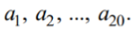. Определить, есть ли в последовательности хотя бы одно число, оканчивающееся цифрой 7? В случае положительного ответа определить порядковый номер первого из них.
6.61. Дана непустая последовательность целых чисел, оканчивающаяся числом –1. Определить, есть ли в последовательности хотя бы одно число, кратное семи? В случае положительного ответа определить порядковый номер первого из них.
6.62. Дана непустая и упорядоченная по возрастанию последовательность целых чисел, оканчивающаяся числом 10 000. Определить порядковый номер первого числа, большего заданного n. Если таких чисел в последовательности нет, то на экран должно быть выведено соответствующее сообщение.
6.63. Известны оценки по информатике 28 учеников класса. Выяснить, есть ли среди оценок двойки?
6.64. Известны данные о мощности двигателя 30 моделей легковых автомобилей. Выяснить, есть ли среди них модель, мощность двигателя которой превышает 200 л. с.
6.65. Дана последовательность натуральных чисел . Определить, есть ли в последовательности хотя бы одна пара одинаковых "соседних" чисел. В случае положительного ответа определить порядковые номера чисел первой из таких пар.
6.66. Дана последовательность целых чисел, оканчивающаяся числом –1. Количество чисел в последовательности не меньше двух. Определить, есть ли в ней хотя бы одна пара одинаковых "соседних" чисел. В случае положительного ответа определить порядковые номера чисел первой из таких пар.
6.67. Дана последовательность натуральных чисел 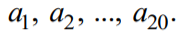. Определить, есть ли в последовательности хотя бы одна пара "соседних" нечетных чисел. В случае положительного ответа определить порядковые номера чисел первой из таких пар.
6.68. Дана последовательность целых чисел, оканчивающаяся числом 9999. Количество чисел в последовательности не меньше двух. Определить, есть ли в ней хотя бы одна пара "соседних" четных чисел. В случае положительного ответа определить порядковые номера чисел первой из таких пар.
6.69. Дана последовательность вещественных чисел . Определить, является ли последовательность упорядоченной по возрастанию. В случае отрицательного ответа определить порядковый номер первого числа, нарушающего такую упорядоченность.
6.70. Дана последовательность вещественных чисел, оканчивающаяся числом 10 000. Количество чисел в последовательности не меньше двух. Определить, является ли последовательность упорядоченной по возрастанию. В случае отрицательного ответа определить порядковый номер первого числа, нарушающего такую упорядоченность.
6.71. Имеется список учащихся класса с указанием роста каждого из них. Выяснить, перечислены ли ученики в списке в порядке убывания их роста.
6.72. Имеются данные о сумме очков, набранных в чемпионате каждой из футбольных команд. Выяснить, перечислены ли команды в списке в соответствии с занятыми ими местами в чемпионате.
6.73. Дана последовательность целых 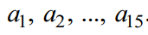 . Верно ли, что все элементы последовательности равны между собой?
6.74. Дана непустая последовательность целых чисел, оканчивающаяся отрицательным числом. Верно ли, что все элементы последовательности равны между собой?
6.75. Дана последовательность из 20 чисел из интервала от 0 до 66, представляющих собой условные обозначения костей домино (например, число 42 есть обозначение кости домино "4–2" или "2–4", число 33 — кости "3–3" и т. п.). Определить, соответствует ли последовательность чисел ряду костей домино, выложенному по правилам этой игры. Рассмотреть два случая:
а) последняя цифра каждого числа соответствует количеству точек на правой половине кости домино;
б) количеству точек на правой и левой половинах кости домино может соответствовать любая из цифр заданных чисел.

Примечание.
В обоих случаях оператор цикла с параметром не использовать.

6.76. Определить:
а) является ли заданное число степенью числа 3;
б) является ли заданное число степенью числа 5.
6.77. Дано натуральное число. Определить, является ли оно членом последовательности Фибоначчи (первый и второй члены последовательности равны 1, каждый следующий равен сумме двух предыдущих).
6.78. Выяснить, является ли заданное число n членом арифметической прогрессии, первый член которой равен f, а шаг — s. 6.79. Выяснить, является ли заданное число m членом геометрической прогрессии, первый член которой равен g, а знаменатель — z.

Использование условного оператора в теле операторов цикла с условием и после него

6.80. Дано натуральное число. Определить, какая цифра встречается в нем чаще: 0 или 9.
6.81. Дано натуральное число. Верно ли, что цифра a встречается в нем реже, чем цифра b?
6.82. Дано натуральное число. Определить, является ли разность его максимальной и минимальной цифр четным числом.
6.83. Дано натуральное число. Определить, является ли сумма его максимальной и минимальной цифр кратной числу a.
6.84. Дано натуральное число, в котором все цифры различны. Определить, какая цифра расположена в нем левее: максимальная или минимальная. Операторы цикла с условием 67
6.85. Дано натуральное число. Если в нем есть цифры 2 и 5, то определить, какая из них расположена в числе левее. Если одна или обе эти цифры встречаются в числе несколько раз, то должны быть учтены самые левые из одинаковых цифр.
6.86. Дано натуральное число. Если в нем есть цифры a и b, то определить, какая из них расположена в числе правее. Если одна или обе эти цифры встречаются в числе несколько раз, то должны быть учтены самые правые из одинаковых цифр.
6.87. Составить программу, которая ведет учет очков, набранных каждой командой при игре в баскетбол. Количество очков, полученных командами в ходе игры, может быть равно 1, 2 или 3. После любого изменения счет выводить на экран. После окончания игры выдать итоговое сообщение и указать номер команды-победительницы. Окончание игры условно моделировать вводом количества очков, равного нулю.

Разные задачи
6.88. Имеется фрагмент программы в виде оператора цикла с параметром, обеспечивающий вывод на экран "столбиком" всех целых чисел от 10 до 30. Оформить этот фрагмент в виде:
а) оператора цикла с предусловием;
б) оператора цикла с постусловием.
6.89. Имеется фрагмент программы в виде оператора цикла с параметром, обеспечивающий вывод на экран "столбиком" всех целых чисел от 100 до 80. Оформить этот фрагмент в виде:
а) оператора цикла с предусловием;
б) оператора цикла с постусловием.
6.90. Имеется фрагмент программы в виде оператора цикла с параметром, обеспечивающий вывод на экран "столбиком" квадратного корня из всех целых чисел от a до b (a > b). Оформить этот фрагмент в виде:
а) оператора цикла с предусловием;
б) оператора цикла с постусловием.
6.91. Дано натуральное число. Определить:
а) количество цифр в нем;
б) сумму его цифр;
в) произведение его цифр;
г) среднее арифметическое его цифр;
д) сумму квадратов его цифр;
е) сумму кубов его цифр;
ж) его первую цифру;
з) сумму его первой и последней цифр.
6.92. Известны оценки по информатике каждого из 20 учеников класса. В начале списка перечислены все пятерки, затем все остальные оценки. Сколько учеников имеют по информатике оценку "5"? Условный оператор не использовать. Рассмотреть два случая:
1) известно, что пятерки имеют не все ученики класса;
2) допускается, что пятерки могут иметь все ученики класса. 6.93. Известны сведения о количестве осадков, выпавших за каждый день мая. Первого мая осадков не было. Определить, в течение какого количества первых дней месяца непрерывно, начиная с первого мая, осадков не было? Условный оператор не использовать. Рассмотреть два случая:
1) известно, что в какие-то дни мая осадки выпадали;
2) допускается, что осадков могло не быть ни в какой день мая. 6.94. Напечатать минимальное число, большее 200, которое нацело делится на 17.
6.95. Найти максимальное из натуральных чисел, не превышающих 5000, которое нацело делится на 39.
6.96. Известны данные о росте 15 юношей класса, упорядоченные по убыванию. Нет ни одной пары учеников, имеющих одинаковый рост. В начале учебного года в класс поступил новый ученик. Какое место в перечне ростов займет рост этого ученика? Известно, что его рост не совпадает с ростом ни одного из учеников класса, превышает рост самого низкого ученика и меньше роста самого высокого. Условный оператор не использовать.
6.97. Известно количество очков, набранных каждой из 20-ти команд-участниц первенства по футболу. Перечень очков дан в порядке убывания (ни одна пара команд не набрала одинаковое количество очков). Определить, какое место заняла команда, набравшая N очков (естественно, что значение N имеется в перечне). Условный оператор не использовать.
6.98. Гражданин 1 марта открыл счет в банке, вложив 1000 руб. Через каждый месяц размер вклада увеличивается на 2% от имеющейся суммы. Определить:
а) за какой месяц величина ежемесячного увеличения вклада превысит 30 руб.;
б) через сколько месяцев размер вклада превысит 1200 руб.
6.99. Начав тренировки, лыжник в первый день пробежал 10 км. Каждый следующий день он увеличивал пробег на 10% от пробега предыдущего дня. Определить:
а) в какой день он пробежит больше 20 км;
б) в какой день суммарный пробег за все дни превысит 100 км.
6.100. В некотором году (назовем его условно первым) на участке в 100 гектаров средняя урожайность ячменя составила 20 центнеров с гектара. После этого каждый год площадь участка увеличивалась на 5%, а средняя урожайность на 2%. Определить:
а) в каком году урожайность превысит 22 центнера с гектара;
б) в каком году площадь участка станет больше 120 гектаров;
в) в каком году общий урожай, собранный за все время, начиная с первого года, превысит 800 центнеров.
6.101. Найти наибольший общий делитель двух заданных натуральных чисел, используя алгоритм Евклида.
6.102. Найти наименьшее общее кратное двух заданных натуральных чисел.
6.103. Даны натуральные числа a и b, обозначающие соответственно числитель и знаменатель дроби. Сократить дробь, т. е. найти такие натуральные числа p и q, не имеющие общих делителей, что p q a b. 6.104. Дан прямоугольник с размерами 425 131 . От него отрезают квадраты со стороной 131, пока это возможно. Затем от оставшегося прямоугольника вновь отрезают квадраты со стороной, равной 425 131 3 32, и т. д. На какие квадраты и в каком их количестве будет разрезан исходный прямоугольник?
6.105. Дан прямоугольник с размерами a ✕ b. От него отрезают квадраты максимального размера, пока это возможно. Затем от оставшегося прямоугольника вновь отрезают квадраты максимально возможного размера и т. д. На какие квадраты и в каком их количестве будет разрезан исходный прямоугольник?
6.106. Даны целые числа a и b (a > b). Определить:
а) результат целочисленного деления a на b, не используя стандартную операцию целочисленного деления;
б) остаток от деления a на b, не используя стандартную операцию вычисления остатка.
6.107. Даны натуральные числа m и n. Получить все кратные им числа, не превышающие m * n. Условный оператор не использовать. Задачу решить двумя способами.
6.108. В некоторой стране используются денежные купюры достоинством в 1, 2, 4, 8, 16, 32 и 64. Дано натуральное число n. Как наименьшим количеством таких денежных купюр можно выплатить сумму n (указать количество каждой из используемых для выплаты купюр)? Предполагается, что имеется достаточно большое количество купюр всех достоинств.
6.109. Дано натуральное число (пусть запись этого числа в десятичной системе имеет вид 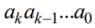 ). Найти:
а) знакочередующуюся сумму цифр этого числа 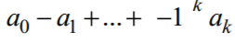
б) знакочередующуюся сумму цифр этого числа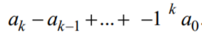 .

Примечание.
В обеих задачах условный оператор и операцию возведения в степень не использовать.

6.110. Дано натуральное число. Найти:
а) число, получаемое при прочтении его цифр справа налево;
б) число, получаемое в результате приписывания по двойке в начало и конец записи исходного числа;
в) число, получаемое в результате удаления из него всех цифр а;
г) число, получаемое из исходного перестановкой его первой и последней цифр;
д) число, образованное из исходного приписыванием к нему такого же числа.
6.111. Известен факториал числа. Найти это число (факториал числа n равен 1*2* …* n ).
6.112. Дано натуральное число. Определить номер цифры 3 в нем, считая от конца числа. Если такой цифры нет, ответом должно быть число 0, если таких цифр в числе несколько — должен быть определен номер самой правой из них.
6.113. Дано натуральное число. Определить сумму m его последних цифр. Если заданное число — менее чем m-значное, то "недостающие" цифры при решении задачи не обрабатывать.
6.114. Дано натуральное число. Найти его наименьший делитель, отличный от 1.
6.115. Используя метод деления отрезка пополам, найти приближенное (с точностью 0,001) значение корня уравнения f (x) = на отрезке a b, :
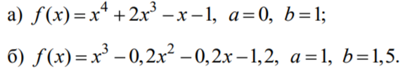

ГЛАВА 7. Сочетание оператора цикла и условного оператора.

1. Можно ли в теле оператора цикла использовать условный оператор?
2. Какие вы знаете операторы для принудительного (преждевременного) выхода из оператора цикла? Можно ли вместо такой конструкции использовать оператор цикла с постусловием? А оператор цикла с предусловием?
3. Дан фрагмент программы на школьном алгоритмическом языке: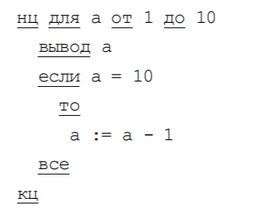
Что произойдет при выполнении программы?

Примечание.
Ряд задач по этой теме приведен также в главе 6 "Операторы цикла с условием"

Простейшие задачи

7.1. Вывести на экран все целые числа от 100 до 200, кратные трем. 7.2. Вывести на экран все целые числа от a до b, кратные некоторому числу c.
7.3. Найти сумму положительных нечетных чисел, меньших 50.
7.4. Найти сумму целых положительных чисел из промежутка от a до b, кратных четырем.
7.5. Составить программу поиска трехзначных чисел, которые при делении на 47 дают в остатке 43, а при делении на 43 дают в остатке 47.
7.6. Составить программу поиска четырехзначных чисел, которые при делении на 133 дают в остатке 125, а при делении на 134 дают в остатке 111.
7.7. Определить количество натуральных чисел из интервала от 100 до 500, сумма цифр которых равна 15.
7.8. Определить количество трехзначных натуральных чисел, сумма цифр которых равна целому числу n (0 < n <= 27).
7.9. Найти:
а) все двузначные числа, сумма квадратов цифр которых делится на 13;
б) все двузначные числа, обладающие следующим свойством: если к сумме цифр числа прибавить квадрат этой суммы, то получится снова искомое число.
7.10. Найти все двузначные числа, которые делятся на n или содержат цифру n.
7.11. Найти:
а) все трехзначные числа, чьи квадраты оканчиваются тремя цифрами, которые и составляют искомые числа;
б) все трехзначные числа, кратные семи и у которых сумма цифр также кратна семи.
7.12. Найти сумму целых положительных чисел, больших 30 и меньших 100, кратных трем и оканчивающихся на 2, 4 и 8. 7.13. Дано натуральное число.
а) Получить все его делители.
б) Найти сумму его делителей.
в) Найти сумму его четных делителей.
г) Определить количество его делителей.
д) Определить количество его нечетных делителей.
е) Определить количество его делителей. Сколько из них четных?
ж) Найти количество его делителей, больших d.

Организация вычислений во время ввода данных.
7.14. Даны вещественные числа 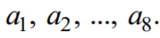. Определить сумму тех из них, которые больше 10,75.
7.15. Даны натуральное число n и вещественные числа 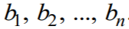Определить сумму тех вещественных чисел, которые больше p.
7.16. Даны целые числа 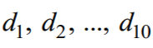. Определить сумму тех из них, которые являются четными.
7.17. Даны натуральное число m и целые числа 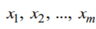. m Определить сумму тех целых чисел, которые кратны числу n.
7.18. Даны целые числа . Оператор цикла с шагом, отличным от 1 и –1, не использовать.
7.19. Даны вещественные числа 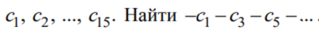
7.20. Даны натуральное число n и целые числа 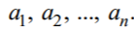Получить:
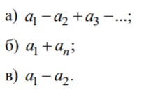
7.21. Известны данные о стоимости каждого товара из группы. Найти общую стоимость тех товаров, которые стоят дороже 1000 рублей (количество таких товаров неизвестно).
7.22. Известны данные о количестве страниц в каждой из нескольких газет и в каждом из нескольких журналов. Число страниц в газете не более 16. Найти общее число страниц во всех журналах (количество журналов неизвестно, но известно, что объем любого журнала превышает объем любой газеты).
7.23. Известны данные о количестве осадков, выпавших за каждый день месяца. Определить общее количество осадков, выпавших второго, четвертого и т. д. числа этого месяца. Оператор цикла с шагом, отличным от 1 и –1, не использовать.
7.24. Известно число детей, учащихся во всех первых классах, во всех вторых, ... и во всех одиннадцатых. Определить общее число детей, учащихся в первых, третьих, пятых и т. д. классах школы. Оператор цикла с шагом, отличным от 1 и –1, не использовать.
7.25. Известны оценки по информатике каждого ученика класса. Определить количество пятерок.
7.26. Известны данные о температуре воздуха в течение месяца. Определить, сколько раз температура опускалась ниже 0 С.
7.27. Даны вещественные числа 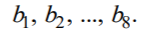 Определить количество тех из них, которые меньше 100.
7.28. Даны натуральное число n и целые числа Определить:
а) количество чисел 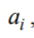 которые больше p;
б) количество чисел которые оканчиваются цифрой 5;
в) количество чисел которые кратны числу k.
7.29. Известны оценки по химии каждого ученика класса. Определить количество пятерок и количество двоек.
7.30. Известен год рождения каждого человека из группы. Определить число людей, родившихся до 1985 года, и число людей, родившихся после 1990 года.
7.31. Для каждой команды-участницы чемпионата по футболу известно ее количество выигрышей и количество проигрышей. Определить, сколько команд имеют больше выигрышей, чем проигрышей.
7.32. Известны оценки каждого студента из группы по двум экзаменам. Определить количество студентов группы, получивших на экзамене двойку.
7.33. Даны натуральное число n и вещественные числа Определить количество отрицательных и количество положительных вещественных чисел.
7.34. Даны натуральное число m и целые числа . m Определить количество чисел , кратных трем, и количество чисел , кратных семи.
7.35. Даны натуральное число n и целые числа
Найти:
а) количество пар "соседних" чисел , равных между собой;
б) количество пар "соседних" чисел , равных нулю;
в) количество пар "соседних" чисел , являющихся четными числами;
г) количество пар "соседних" чисел , оканчивающихся на цифру 5.
7.36. Даны натуральное число n и вещественные числа Найти количество вещественных чисел, которые больше своих "соседей", т. е. предшествующего и последующего.
7.37. Дана последовательность ненулевых целых чисел. Определить, сколько раз в этой последовательности меняется знак. Например, в последовательности 10, –4, 12, 56, –4 знак меняется 3 раза.
7.38. Задано n троек целых чисел a, b, c (a <= b <= c). Определить, сколько троек может быть использовано для построения треугольника со сторонами a, b, c.
7.39. Траектория снаряда, вылетающего из орудия под углом α с начальной скоростью , задается уравнениями:
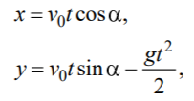
где g = 9,8 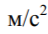— ускорение свободного падения, t — время.
Даны n пар значений α и . Определить процент попадания снарядов в цель высотой Р, расположенную в вертикальной плоскости ствола орудия на расстоянии R на высоте H (см. рис. 4.6 к задаче 4.68).
7.40. В ходе хоккейного матча игроки обеих команд удалялись в общей сложности 24 раза. По каждому удалению известен номер команды удаленного игрока и продолжительность удаления (2, 5 или 10 мин.). Для каждой команды определить общее число удалений и общее время всех удалений.
7.41. Известны оценки каждого из учеников класса по физике. Посчитать количество пятерок, количество четверок, количество троек и количество двоек.
7.42. В чемпионате по футболу команде за выигрыш дается 3 очка, за проигрыш — 0, за ничью — 1. Известно число очков, полученных командой за каждую из проведенных игр. Определить количество выигрышей, количество проигрышей и количество ничьих.
7.43. Даны вещественные числа 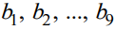. Определить среднее арифметическое тех из них, которые больше 10. Известно, что числа, большие 10, среди заданных имеются.
7.44. Даны натуральное число х и целые числа Определить среднее арифметическое тех чисел которые больше некоторого числа n. Известно, что числа, большие n, среди заданных имеются.
7.45. Даны целые числа Определить среднее арифметическое четных из них. Известно, что четные числа среди заданных имеются.
7.47. Известна масса каждого человека из некоторой группы людей. Людей, имеющих массу более 100 кг, будем условно называть полными (известно, что в группе есть, по меньшей мере, один такой человек). Определить среднюю массу полных людей и среднюю массу остальных людей.
7.48. Известен рост каждого ученика класса. Рост мальчиков условно задан отрицательными числами. Определить средний рост мальчиков и средний рост девочек.
7.49. Даны натуральное число n и целые числа среди которых имеются числа, равные 10. Найти:
а) номер последнего из них;
б) номер первого из них.
Можно ли в задаче (а) использовать оператор цикла с условием? А в задаче (б)?
7.50. Даны натуральное число n и целые числа Найти номер последнего числа, большего 100. Известно, что такие числа среди заданных имеются.
7.51. Даны натуральное число k и целые числа Найти номер последнего отрицательного числа. Известно, что отрицательные числа среди заданных имеются.

Определение максимального и минимального значений во время ввода данных
7.52. Даны натуральное число n и вещественные числа Найти:
а) максимальное из вещественных чисел;
б) минимальное из вещественных чисел;
в) максимальное и минимальное из вещественных чисел.
Примечание.
В задаче (в) использовать только один оператор цикла.

7.53. Даны натуральное число n и целые числа
Найти:
а) номер максимального из чисел. Если чисел с максимальным значением несколько, то должен быть найден номер последнего из них;
б) номер минимального из чисел . Если чисел с минимальным значением несколько, то должен быть найден номер первого из них.
7.54. Даны натуральное число n и целые числа Найти номер максимального и номер минимального из чисел . Если чисел с максимальным или с минимальным значением несколько, то должны быть найдены номера последних из них.
7.55. В компьютер по очереди поступают результаты спортсменов-участников соревнований по лыжным гонкам, уже пришедших к финишу (время, затраченное на прохождение дистанции гонки). Выводить на экран лучший результат после ввода результата очередного спортсмена.
7.56. Известны расстояния от Москвы до нескольких городов. Найти расстояние от Москвы до самого удаленного от нее города из представленных в списке городов.
7.57. Известны максимальные скорости каждой из 20 марок легковых автомобилей. Определить, какую максимальную скорость имеет самый быстрый автомобиль.
7.58. Даны площади нескольких кругов. Найти радиус самого маленького из них.
7.59. Даны площади нескольких квадратов. Найти длину диагонали самого большого из них.
7.60. Известны данные о количестве людей, живущих в квартире № 1, в квартире № 2 и т. д. В какой квартире больше всего жильцов? Если таких квартир несколько, то должна быть найдена квартира с максимальным номером.
7.61. Известны результаты каждого из участников соревнований по лыжным гонкам (время, затраченное на прохождение дистанции гонки). Спортсмены стартовали по одному. Результаты даны в том порядке, в каком спортсмены стартовали. Определить, каким по порядку стартовал лыжник, показавший лучший результат? Если таких спортсменов несколько, то должен быть найден первый из них.
7.62. Известно количество очков, набранных футбольными командами в чемпионате. Какая команда (определить ее номер) набрала наименьшее количество очков? Если таких команд несколько, то должна быть найдена первая из них.
7.63. Известны данные о количестве осадков, выпавших за каждый день месяца. Какого числа выпало самое большое количество осадков? Если таких дней несколько, то должна быть найдена дата последнего из них.
7.64. В некоторых видах спортивных состязаний (например, в фигурном катании) выступление каждого спортсмена независимо оценивается несколькими судьями, затем из всей совокупности оценок удаляются наиболее высокая и наиболее низкая, а для оставшихся оценок вычисляется среднее арифметическое, которое и идет в зачет спортсмену. Если наиболее высокую оценку выставили несколько судей, то из совокупности оценок удаляется только одна такая оценка; аналогично поступают и с наиболее низкими оценками. Составить программу для расчета оценки, которая пойдет в зачет этому спортсмену.
7.65. Известен рост каждого человека из группы. На сколько рост самого высокого из них превышает рост самого низкого?
7.66. Известно число учеников в каждом из 20 классов школы. На сколько численность самого большого (по числу учеников) класса превышает численность самого маленького класса?
7.67. Даны n пар чисел: 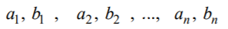 Определить:
а) максимальную сумму значений чисел в паре;
б) минимальное произведение значений чисел в паре.
7.68. Даны n пар положительных чисел:Определить:
а) в какой паре среднее арифметическое значений чисел является максимальным. Если пар с максимальным значением среднего арифметического несколько, найти номер последней из них;
б) в какой паре среднее геометрическое значений чисел является минимальным. Если пар с минимальным значением среднего геометрического несколько, найти номер первой из них.
7.69. Известны данные о массе (в кг) и объеме (в см^3 ) 30-ти тел, изготовленных из различных материалов. Определить максимальную плотность материала.
7.70. Известны данные о численности населения (в миллионах жителей) и площади (в тысячах квадратных километров) 28-ми государств. Определить минимальную плотность населения в отдельном государстве.
7.71. Известны длины участков пути (в км), которые проехали 25 легковых автомобилей, и время, затраченное каждым из них (в часах). Определить порядковый номер автомобиля, имевшего максимальную из средних скоростей движения на участках.
7.72. В результате измерений получены напряжения (в вольтах) на зажимах каждого из 20-ти различных электрических сопротивлений, не соединенных друг с другом. Характеристика (в омах) каждого сопротивления известна. Определить порядковый номер сопротивления, по которому проходит минимальный ток.
7.73. Дана последовательность целых чисел где n >= 3. Найти:
а) два максимальных элемента последовательности;
б) два минимальных элемента последовательности. В обеих задачах два цикла ввода данных не использовать.
7.74. Даны целые числа Определить:
а) сколько раз среди них встречается максимальное;
б) сколько раз среди них встречается минимальное.
В обеих задачах два цикла ввода данных не использовать.
7.75. Известны данные о количестве людей, живущих в квартире № 1, в квартире № 2 и т. д. В каком числе квартир проживает больше всего жильцов? Два цикла ввода данных не использовать.
7.76. Известны данные о температуре воздуха в течение месяца. Определить, сколько раз дней за месяц была самая низкая температура. Два цикла ввода данных не использовать.
7.77. В последовательности чисел максимальный элемент равен 8 и таких элементов четыре. В конец последовательности дописали число А. Сколько максимальных элементов стало в новой последовательности при A = 0 ? При A = 8?
7.78. Даны натуральное число n и последовательность целых чисел Рассмотреть отрезки этой последовательности (подпоследовательности идущих подряд чисел), состоящие из четных чисел. Получить наибольшую из длин рассматриваемых отрезков.
7.79. Дана последовательность из m единиц и нулей. Рассмотреть отрезки этой последовательности (подпоследовательности идущих подряд чисел), состоящие из одних нулей. Получить наименьшую из длин рассматриваемых отрезков.
7.80. У прилавка в магазине выстроилась очередь из n покупателей. Время обслуживания продавцом i-го покупателя равно ( i = 1, 2, ..,n). Пусть даны натуральное n и действительные . Получить 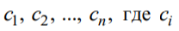 — время пребывания i-го покупателя в очереди ( i = 1, 2, ..., n). Указать номер покупателя, для обслуживания которого продавцу потребовалось самое малое время.
7.81. Дана последовательность целых чисел где n >= 3. Найти:
а) максимальную сумму двух соседних чисел;
б) минимальную сумму двух соседних чисел;
в) порядковые номера двух соседних чисел, сумма которых максимальна. Если таких пар чисел несколько, то найти номера чисел первой такой пары;
г) порядковые номера двух соседних чисел, сумма которых минимальна. Если таких пар чисел несколько, то найти номера чисел последней из них.
7.82. Известна сумма очков, набранных каждой из 20 команд-участниц чемпионата по футболу. Определить сумму очков, набранных командами, занявшими в чемпионате три первых места.
7.83. Даны натуральные числа n, (n >= 4). Числа — это измеренные в сотых долях секунды результаты n спортсменов в беге на 100 м. Составить команду из четырех лучших бегунов для участия в эстафете 4 ✕ 100 м, т. е. указать одну из четверок натуральных чисел i, j, k, m, для которой 1 <= i < j < k < m <= 4 и сумма 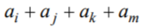 имеет наименьшее значение.
7.84. Даны 20 пар однозначных чисел. Первое число каждой пары означает количество мячей, забитых футбольной командой в игре, второе — количество пропущенных мячей в этой же игре.
а) Для каждой проведенной игры напечатать словесный результат: "выигрыш", "ничья" или "проигрыш".
б) Определить количество выигрышей данной команды.
в) Определить количество выигрышей и количество проигрышей данной команды.
г) Определить количество выигрышей, количество ничьих и количество проигрышей данной команды.
д) Определить, в скольких играх разность забитых и пропущенных мячей была большей или равной трем.
е) Определить общее число очков, набранных командой (за выигрыш дается 3 очка, за ничью — 1, за проигрыш — 0).
7.85. Решить задачу 7.84 для случая, когда вместо 20 пар однозначных чисел заданы 20 однозначных или двузначных чисел, запись которых образована цифрами, соответствующими количеству забитых и пропущенных мячей в одной игре. Например, 32 — три забитых, 2 пропущенных; 22 — 2 забитых, 2 пропущенных; 0 — 0 забитых, 0 пропущенных.

Использование условного оператора после оператора цикла

7.86. Даны вещественные числа . Верно ли, что их сумма превышает 100,78?
7.87. Дано натуральное число n и целые числа Верно ли, что сумма чисел меньше p?
7.88. Даны целые числа . Верно ли, что их сумма есть четное число?
7.89. Даны натуральное число n и целые числа Верно ли, что сумма чисел , кратна числу b?
7.90. Известно количество осадков, выпавших за каждый день февраля. Верно ли, что общее количество осадков за этот месяц превысило соответствующее количество прошлого года?
7.91. Известна масса каждого груза, загружаемого в автомобиль. Выяснить, не превысила ли общая масса всех грузов грузоподъемность автомобиля.
7.92. Известны результаты (в баллах) двух спортсменов-десятиборцев в каждом из десяти видов спорта. Определить, кто из них показал лучший результат.
7.93. Известны стоимости каждого из восьми предметов в двух наборах. Какой из наборов предметов более дешевый?
7.94. Даны числа Верно ли, что их произведение меньше 10 000?
7.95. Даны натуральное число n и вещественные числа 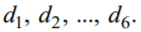Верно ли, что произведение вещественных чисел больше s?

Использование условного оператора в теле оператора цикла с условием и после него.

7.96. Даны целые числа 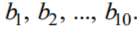. Выяснить:
а) верно ли, что сумма тех из них, которые больше 20, превышает 100;
б) верно ли, что сумма тех из них, которые меньше 50, есть четное число.
7.97. Даны натуральное число n и целые числа Выяснить:
а) верно ли, что сумма тех чисел которые меньше 20,5, не превышает 50;
б) верно ли, что сумма тех чисел которые не превышают 10, кратна трем.
7.98. Даны натуральное число n и вещественные числа Выяснить, верно ли, что сумма тех вещественных чисел, которые больше 20,5, меньше p.
7.99. Даны натуральное число n и целые числаВыяснить, верно ли, что сумма тех чисел которые не больше m, превышает q.
7.100. Даны натуральное число n и целые числа Выяснить, верно ли, что сумма тех чисел , которые не превышают m, кратна целому числу p.
7.101. Известны данные о количестве осадков, выпавших за каждый день февраля. Верно ли, что по четным числам выпало больше осадков, чем по нечетным? Использовать только один оператор цикла. 7.102. Известно число жителей, проживающих в каждом доме улицы. Нумерация домов проведена подряд. Дома с нечетными номерами расположены на одной стороне улицы, с четными — на другой. На какой стороне улицы проживает больше жителей? Использовать только один оператор цикла.
7.103. Даны целые числа . Выяснить, верно ли, что количество положительных чисел не превышает 5.
7.104. Даны вещественные числа 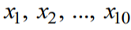. Выяснить, верно ли, что количество тех из них, которые не больше 50,55, кратно четырем.
7.105. Даны натуральное число n и целые числа 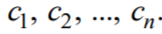 Выяснить, верно ли, что количество тех чисел 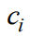, которые меньше 20, равно пяти.
7.106. Даны натуральное число m и целые числа 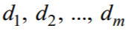. m Выяснить, верно ли, что количество положительных чисел 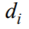 кратно трем.
7.107. Даны натуральное число n и целые числа Выяснить, верно ли, что количество отрицательных чисел превышает x.
7.108. Даны натуральное число m и целые числа 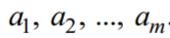 Выяснить, верно ли, что количество тех чисел которые больше m, кратно целому числу p.
7.109. Известны оценки ученика по 12-ти предметам. Верно ли, что среди них нет троек? Можно ли в программе использовать оператор цикла с условием?
7.110. Известны данные о количестве осадков, выпавших за каждый день марта. Верно ли, что осадков не было 10 дней в месяц? Можно ли в программе использовать оператор цикла с условием?
7.111. Известны стоимости (в долларах) нескольких марок легковых автомобилей и мотоциклов. Верно ли, что средняя стоимость автомобилей превышает среднюю стоимость мотоциклов более чем в 3 раза? Стоимость одного автомобиля превышает $5000, что больше стоимости любой марки мотоцикла.
7.112. Известен рост каждого ученика класса. Рост мальчиков условно задан отрицательными числами. Верно ли, что средний рост мальчиков превышает средний рост девочек более чем на 10 см?
7.113. Даны вещественные числа 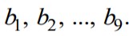. Определить среднее арифметическое тех из них, которые больше 10. Допустить, что чисел, больших 10, среди заданных может не быть.
7.114. Даны натуральное число х и целые числа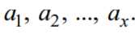 Определить среднее арифметическое тех чисел которые больше некоторого числа n. Допустить, что чисел, больших n, среди заданных может не быть.
7.115. Даны целые числа 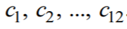. Определить среднее арифметическое четных из них. Допустить, что четных чисел среди заданных может не быть.
7.116. Даны натуральное число m и целые числа Определить среднее арифметическое тех чисел которые кратны числу n. Допустить, что чисел, кратных n, среди заданных может не быть.
7.117. Даны натуральное число n и целые числа Найти номер последнего числа, равного 100. Допустить, что чисел, равных 100, среди заданных может не быть.
7.118. Даны натуральное число k и целые числа 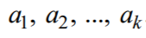Найти номер последнего отрицательного числа. Допустить, что отрицательных чисел среди заданных может не быть.
7.119. Даны натуральное число n и целые числа 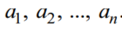Верно ли, что максимальное из чисел превышает минимальное не более чем на 25.
7.120. Известна масса каждого человека из группы. Верно ли, что масса самого тяжелого из них превышает массу самого легкого более чем в 2 раза.
7.121. Даны натуральное число n и целые числа 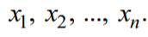Какое число в последовательности чисел 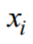 встретится раньше: максимальное или минимальное. Если максимальных или минимальных чисел несколько, то должны быть учтены самые первые из них.
7.122. Известен возраст группы людей в списке. Какой человек указан в списке раньше: самый старший или самый молодой? (Должны учитываться первые из людей одинакового возраста.)
7.123. Известны результаты (время в минутах), показанные автогонщиком — участником соревнований "Формула-1" — на каждом этапе. Известно также, что на одном этапе он занял первое место и на одном — последнее. Верно ли, что этап, который он выиграл, был раньше этапа, на котором он занял последнее место? 7.124. Даны 20 чисел, образующие неубывающую последовательность. Несколько чисел, идущие подряд, равны между собой. Найти количество таких чисел. Сколько различных чисел имеется в последовательности?
7.125. Даны 30 чисел, образующих неубывающую последовательность. Найти количество различных чисел в последовательности.
7.126. Дана последовательность 20-ти чисел из интервала от 0 до 66, представляющих собой условные обозначения костей домино (например, число 42 есть обозначение кости домино "4–2" или "2–4", число 33 — кости "3–3" и т. п.). Определить, соответствует ли последовательность чисел ряду костей домино, выложенному по правилам этой игры. Рассмотреть два случая:
а) последняя цифра каждого числа соответствует количеству точек на правой половине кости домино;
б) количеству точек на правой и левой половинах кости домино может соответствовать любая из цифр заданных чисел.
7.127. Дано натуральное число. Выяснить, является ли оно простым (простым называется натуральное число, большее 1, не имеющее других делителей, кроме единицы и самого себя). Оператор цикла с условием не использовать (см. также задачу 6.52).
7.128. Натуральное число называется совершенным, если оно равно сумме своих делителей, включая 1 и, естественно, исключая это самое число. Например, число 6 — совершенное ( 6 = 1 + 2 + 3 ). Дано натуральное число. Выяснить, является ли оно совершенным.

ГЛАВА 8. Вложенные циклы.
1. В каких случаях используются вложенные операторы цикла?
2. Как оформляются вложенные операторы цикла с параметром? Как они работают (что происходит при их выполнении)? Нарисуйте графическую схему выполнения.
3. Внешний цикл образован оператором цикла с параметром i, меняющимся от 1 до 5, внутренний — с параметром j, меняющимся от 3 до 7. Опишите последовательность изменения значений i и j.
4. Вложенный цикл образован двумя операторами цикла с параметром. Что является телом внешнего цикла? Что является телом внутреннего цикла?
5. Вложенный цикл образован двумя операторами цикла с параметром. Можно ли во внешнем и внутреннем циклах использовать один и тот же параметр цикла (переменную цикла)?
6. Внешний цикл образован оператором цикла с параметром. Можно ли в качестве внутреннего цикла использовать оператор цикла с предусловием? А оператор цикла с постусловием? Нарисуйте графическую схему выполнения для обоих случаев.
7. Внешний цикл образован оператором цикла с предусловием. Можно ли в качестве внутреннего цикла использовать оператор цикла с параметром? А оператор цикла с постусловием? Нарисуйте графическую схему выполнения для обоих случаев.
8. Внешний цикл образован оператором цикла с постусловием. Можно ли в качестве внутреннего цикла использовать оператор цикла с параметром? А оператор цикла с предусловием? Нарисуйте графическую схему выполнения для обоих случаев.
9. Может ли внешний оператор вложенного цикла:
а) не выполниться ни разу?
б) выполняться бесконечное число раз (или до того момента, когда пользователь прервет его выполнение)?
10. Может ли тело внутреннего оператора вложенного цикла:
а) не выполниться ни разу?
б) выполняться бесконечное число раз (или до того момента, когда пользователь прервет его выполнение)?
11. Сколько раз выполнится тело внутреннего цикла, если во внешнем цикле параметр цикла меняется от 1 до 4, во внутреннем — от 1 до 3? 12. Какова допустимая глубина вложенности операторов цикла?

Организация вывода с использованием вложенных циклов.

8.1. Напечатать числа в виде следующей таблицы:
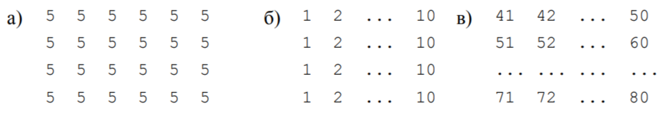
8.2. Напечатать числа в виде следующей таблицы:
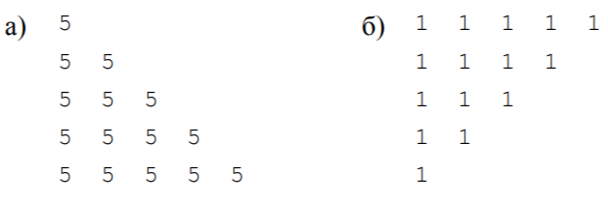
8.3. Напечатать числа в виде следующей таблицы:
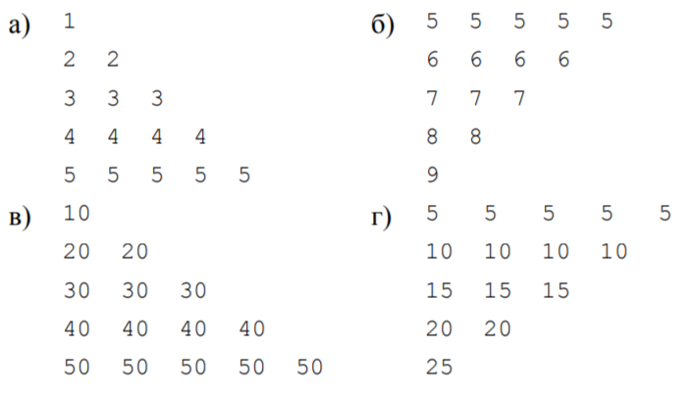
8.4. Напечатать числа в виде следующей таблицы:
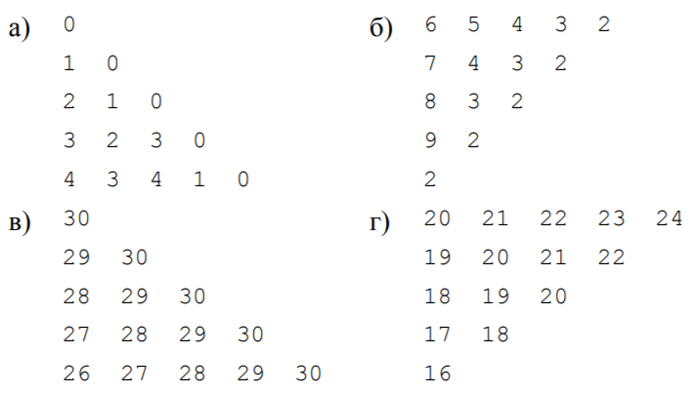
8.5. Напечатать полную таблицу сложения в виде:
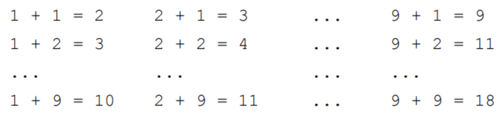
8.6. Напечатать полную таблицу сложения в виде:
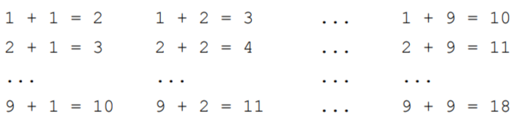
8.7. Напечатать полную таблицу умножения в виде:
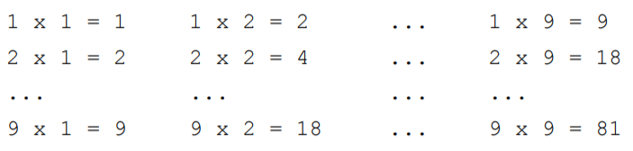
8.8. Напечатать полную таблицу умножения в виде:
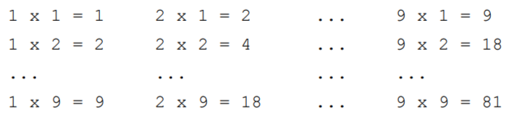
8.9. Оценки каждого из 18 учеников по трем предметам представлены в виде таблицы (рис. 8.1).
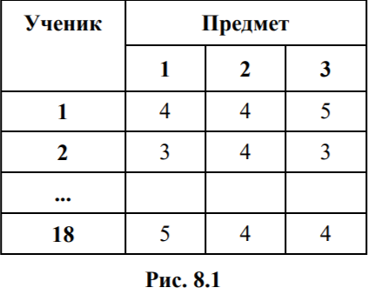
Составить программу, которая запрашивает каждую из оценок и затем повторяет ее (на той же строчке). Задачу решить в двух вариантах:
1) ввод/вывод оценок осуществляется по строкам;
2) ввод/вывод оценок осуществляется по столбцам.
8.10. Баллы, полученные в соревнованиях по пятиборью каждым из восьми спортсменов по каждому виду спорта, представлены в виде таблицы (рис. 8.2).
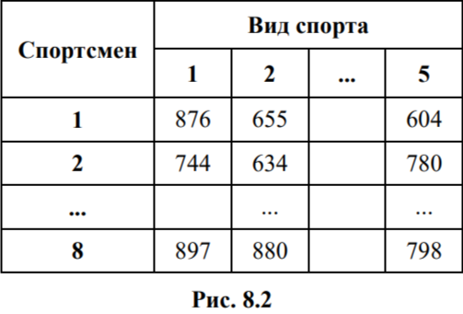
Составить программу, которая запрашивает каждое из значений в таблице и затем повторяет его (на той же строчке). Задачу решить в двух вариантах:
1) ввод значений осуществляется по столбцам;
2) ввод значений осуществляется по строкам.

Обработка данных во время ввода с использованием вложенных циклов.

8.11. Известна зарплата каждого из 12 работников фирмы за каждый месяц первого квартала (рис. 8.3).
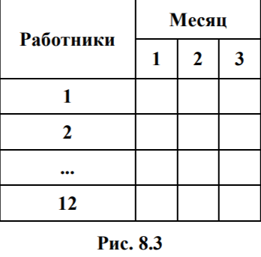
Организовать ввод информации по этой таблице и определить:
а) общую сумму, выплаченную за квартал всем работникам;
б) зарплату, полученную за квартал каждым работником;
в) общую зарплату всех работников за каждый месяц.
8.12. В соревнованиях по фигурному катанию спортсмены выступают в трех видах многоборья (обязательная, короткая и произвольная программы). Известны результаты (в баллах) каждого из 15 участников соревнований (рис. 8.4).
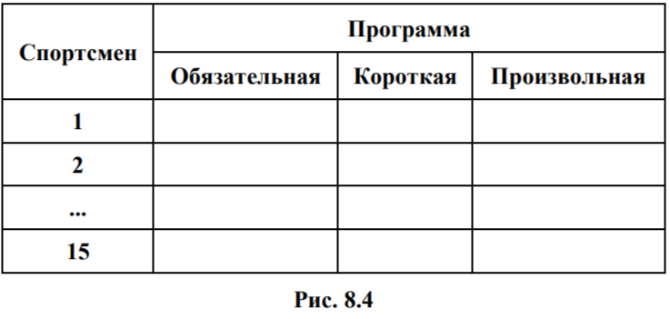
Организовать ввод информации по этой таблице и определить:
а) среднее количество баллов, полученных каждым спортсменом;
б) среднее количество баллов, полученных по каждому виду программы.
8.13. Известны оценки каждого из 18 учеников по трем предметам (рис. 8.5).
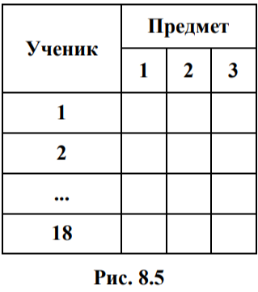
Организовать ввод информации по этой таблице и определить:
а) общее количество пятерок в таблице;
б) количество троек у каждого ученика;
в) количество двоек по каждому предмету.
8.14. Известны оценки каждого из 15 студентов, полученные в сессию на экзаменах по трем предметам (рис. 8.6).
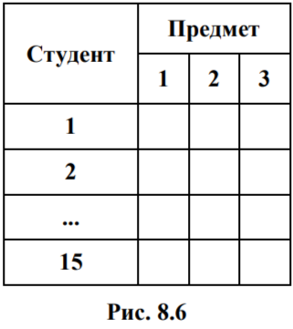
Организовать ввод информации по этой таблице и определить:
а) количество студентов, сдавших сессию без двоек;
б) количество предметов, по которым были получены только оценки "5" и "4";
в) количество двоек по каждому предмету.
8.15. Известны баллы, полученные в соревнованиях по пятиборью каждым из восьми спортсменов по каждому виду спорта (рис. 8.7).
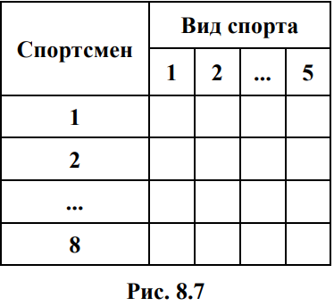
Организовать ввод информации по этой таблице и определить:
а) максимальную из оценок в таблице;
б) сколько баллов набрал победитель соревнований.
8.16. Известна зарплата каждого из 12 работников фирмы за каждый месяц первого квартала (рис. 8.8).
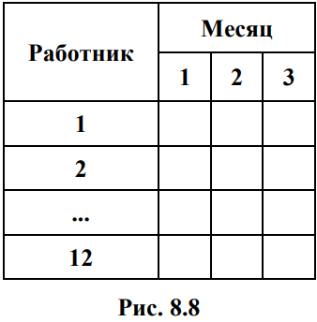
Организовать ввод информации по этой таблице и определить:
а) максимальную зарплату из указанных в таблице;
б) порядковый номер работника, получившего за квартал наибольшую сумму;
в) в каком месяце общая зарплата всех работников была максимальной.

8.17. Известна зарплата каждого из 12 работников фирмы за каждый месяц первого квартала (рис. 8.9).
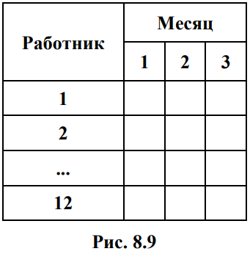
Организовать ввод информации по этой таблице и определить:
а) для каждого работника — в какой из месяцев он получил наибольшую зарплату;
б) для каждого месяца — кто из работников получил наибольшую зарплату за этот месяц.
8.18. Известно количество учеников в каждом из четырех классов каждой параллели школы с первой по одиннадцатую (рис. 8.10).
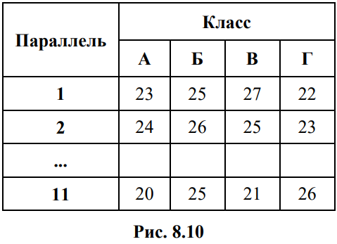
Организовать ввод информации по этой таблице и определить:
а) сколько учеников учится в самом малочисленном классе школы;
б) минимальное значение общего количества учеников, учащихся в классах одной параллели;
в) минимальное значение общего количества учеников, учащихся в классах А, Б, В и Г.
8.19. Известно количество учеников в каждом из четырех классов каждой параллели школы с первой по одиннадцатую (рис. 8.10).
Организовать ввод информации по этой таблице и определить численность самого малочисленного класса:
а) в каждой параллели;
б) среди классов с каждой буквой (А, Б, В и Г).
8.20. Фирма имеет три магазина. Известен доход каждого магазина за каждый из десяти дней (рис. 8.12).
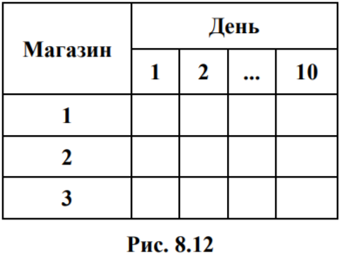
Организовать ввод информации по этой таблице и определить:
а) какой из магазинов получил максимальный общий доход за 10 дней;
б) какого числа фирма получила максимальный общий доход;
в) какой магазин и какого числа получил максимальный доход за день.
8.21. Фирма имеет три магазина. Известен доход каждого магазина за каждый из десяти дней (рис. 8.13).
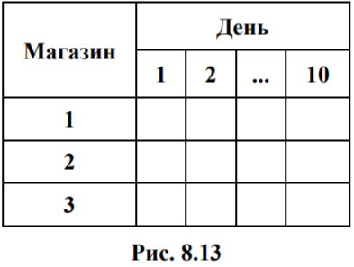
Организовать ввод информации по этой таблице и определить:
а) для каждого магазина — какого числа этот магазин получил максимальный доход;
б) для каждого из 10 дней — какой магазин получил в этот день максимальный доход.
8.22. Известно количество студентов в каждой из шести групп каждого курса института (рис. 8.14).
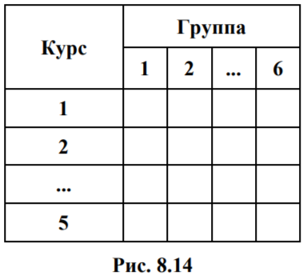
Организовать ввод информации по этой таблице и определить:
а) на каком курсе обучается меньше всего студентов;
б) какая из групп (указать ее номер и номер курса) самая малочисленная;
в) номер самой малочисленной группы (для каждого курса)
8.23. Известна стоимость одной штуки каждого из пяти видов товара и количество товаров каждого вида, проданных магазином за каждый из шести дней (рис. 8.15).
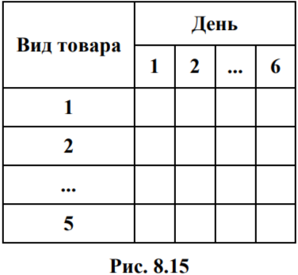
Организовать ввод информации по этой таблице и определить:
а) общий доход, полученный от продажи каждого вида товара;
б) общий доход, полученный за каждый день;
в) общий доход магазина за 6 дней;
г) по какому виду товара был получен максимальный общий доход за 6 дней;
д) в какой день был получен максимальный общий доход от продажи всех видов товара;
е) количество дней, в которые общий доход от продажи всех видов товара превысил a рублей.
8.24. Три группы студентов, в каждой из которых по 20 человек, в сессию сдавали по три экзамена. Определить лучшую по среднему баллу группу.

Вложенные циклы и целые числа.

8.25. Найти количество делителей каждого из целых чисел от 120 до 140.
8.26. Составить программу для графического изображения делимости чисел от 1 до n (значение n вводится с клавиатуры). В каждой строке надо напечатать очередное число и столько символов "+", сколько делителей у этого числа. Например, если n 4, то на экране должно быть напечатано:
1+
2++
3++
4+++
8.27. Найти все целые числа из промежутка от 1 до 300, у которых ровно пять делителей.
8.28. Найти все целые числа из промежутка от 200 до 500, у которых ровно шесть делителей.
8.29. Найти все целые числа из промежутка от a до b, у которых количество делителей равно k.
8.30. Найти натуральное число из интервала от a до b, у которого количество делителей максимально. Если таких чисел несколько, то должно быть найдено:
а) максимальное из них;
б) минимальное из них.
8.31. Найти все трехзначные простые числа (простым называется натуральное число, большее 1, не имеющее других делителей, кроме единицы и самого себя).
8.32. Найти 100 первых простых чисел.
8.33. Найти сумму делителей каждого из целых чисел от 50 до 70. 8.34. Найти все целые числа из промежутка от 100 до 300, у которых сумма делителей равна 50.
8.35. Найти все целые числа из промежутка от 300 до 600, у которых сумма делителей кратна 10.
8.36. Натуральное число называется совершенным, если оно равно сумме своих делителей, включая 1 и, естественно, исключая это самое число. Например, совершенным является число 6 ( 6 = 1+ 2+3 ). Найти все совершенные числа, меньшие 100 000.
8.37. Найти натуральное число из интервала от a до b с максимальной суммой делителей.
8.38. Два натуральных числа называются дружественными, если каждое из них равно сумме всех делителей другого (само другое число в качестве делителя не рассматривается). Найти все пары натуральных дружественных чисел, меньших 50 000.
8.39.* Найти размеры всех прямоугольников, площадь которых равна заданному натуральному числу s и стороны которых выражены натуральными числами. При этом решения, которые получаются перестановкой размеров сторон:
а) считать разными;
б) считать совпадающими.
8.40.* Найти размеры всех прямоугольных параллелепипедов, объем которых равен заданному натуральному числу v и стороны которых выражены натуральными числами. При этом решения, которые получаются перестановкой размеров ребер параллелепипеда:
а) считать разными;
б) считать совпадающими.
8.41.* Составить программу для нахождения всех натуральных решений (x и y) уравнения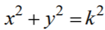 , где x, y и k лежат в интервале от 1 до 30. Решения, которые получаются перестановкой x и y, считать совпадающими.
8.42.* Даны натуральные числа m и n. Вычислить 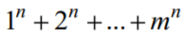 8.43.* Дано натуральное число n. Вычислить 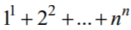
8.44.* Дано натуральное число n (n <= 27). Найти все трехзначные числа, сумма цифр которых равна n. Операции деления, целочисленного деления и определения остатка не использовать.
8.45.* Напечатать в возрастающем порядке все трехзначные числа, в десятичной записи которых нет одинаковых цифр. Операции деления, целочисленного деления и определения остатка не использовать. 8.46.* Даны n натуральных чисел. Найти их наибольший общий делитель, используя алгоритм Евклида и учитывая, что НОД(a, b, c) = НОД(НОД(a, b), c).
8.47.* Имеются 10 гирь весом 100, 200, 300, 500, 1000, 1200, 1400, 1500, 2000 и 3000 г. Сколькими способами гирями этого набора можно составить вес в v грамм.
8.48. Дано натуральное число n (n < 100).
а) Определить число способов выплаты суммы n рублей с помощью монет достоинством 1, 2, 5 рублей и бумажных купюр достоинством 10 рублей.
б) Получить все способы выплаты (указать, какие монеты и купюры и в каком количестве следует использовать).
8.49.* Даны натуральные числа m и n. Получить все натуральные числа, меньшие n, квадрат суммы цифр которых равен m.
8.50.* В некоторой стране используются денежные купюры достоинством в 1, 2, 4, 8, 16, 32 и 64. Дано натуральное число n. Как наименьшим количеством таких денежных купюр можно выплатить суммы n, n+1, ..., n+10 (указать количество каждой из используемых для выплаты купюр)? Предполагается, что имеется достаточно большое количество купюр всех достоинств.
8.51.* Составить программу нахождения цифрового корня натурального числа. Цифровой корень данного числа получается следующим образом. Если сложить все цифры этого числа, затем все цифры найденной суммы и повторять этот процесс, то в результате будет получено однозначное число (цифра), которая и называется цифровым корнем данного числа.
8.52.* Старинная задача. Имеется 100 рублей. Сколько быков, коров и телят можно купить на все эти деньги, если плата за быка — 10 рублей, за корову — 5 рублей, за теленка — полтинник (0,5 рубля) и надо купить 100 голов скота?
8.53.* Дано натуральное число n. Напечатать разложение этого числа на простые множители. Реализовать два варианта: 1) каждый простой множитель должен быть напечатан один раз; 2) каждый простой множитель должен быть напечатан столько раз, сколько раз он входит в разложение.
8.54.* Дано натуральное число n. Получить все простые делители этого числа.
8.55.* Дано натуральное число n. Получить все натуральные числа, меньшие n и взаимно простые с ним (два натуральных числа называются взаимно простыми, если их наибольший общий делитель равен 1).
8.56.* Даны целые числа n и m. Получить все натуральные числа, меньшие n и взаимно простые с p.
8.57.* Даны целые числа p и q. Получить все делители числа q, взаимно простые с p.
8.58.* Найти наименьшее натуральное число n, которое можно представить двумя различными способами в виде суммы кубов двух натуральных чисел.
8.59. * Найти все простые несократимые дроби, заключенные между 0 и 1, знаменатели которых не превышают 7 (дробь задается двумя натуральными числами — числителем и знаменателем).

ГЛАВА 9 Строки символов.

1. Для чего используются величины, представляющие собой символьные строки? Как они описываются?
2. Как можно задать значение величине, представляющей собой символьную строку?
3. Какие операции можно выполнять над символьными строками?
4. Укажите стандартные функции и процедуры для работы с символьными строками.
5. Опишите, что представляет собой таблица ASCII. 6. Строку символов часто называют динамическим массивом. Объясните почему.

Простейшие задачи.

9.1. Составить программу, которая:
а) запрашивает имя человека и повторяет его на экране;
б) запрашивает имя человека и повторяет его на экране с приветствием.
9.2. Составить программу, которая запрашивает название футбольной команды и повторяет его на экране со словами "— это чемпион!".
9.3. Составить программу, которая запрашивает отдельно имя и отдельно фамилию, а затем выводит их как одну символьную строку. 9.4. Составить программу, которая запрашивает название государства и его столицы, а затем выводит сообщение: "Столица государства ... — город ..." (на месте многоточий должны быть выведены соответствующие значения).
9.5. Составить программу, которая запрашивает название романа и фамилию его автора, а затем выводит сообщение: "Писатель ... — автор романа ..." (на месте многоточий должны быть выведены соответствующие значения).
9.6. Даны названия двух стран. Присвоить эти названия переменным величинам s1 и s2, после чего название s2 присвоить величине t1, название s1 — величине t2.
9.7. Дано название футбольного клуба. Определить количество символов в нем.
9.8. Дано название города. Определить, четно или нет количество символов в нем.
9.9. Даны две фамилии. Определить, какая из них длиннее.
9.10. Даны названия трех городов. Вывести на экран самое длинное и самое короткое название.
9.11. Даны названия двух стран. Присвоить эти названия переменным величинам s1 и s2, после чего обменять значения величин s1 и s2. 9.12. Составить программу обмена значениями трех переменных величин а, b, c строкового типа по следующей схеме:
а) b присвоить значение c, а присвоить значение b, c присвоить значение а;
б) b присвоить значение а, с присвоить значение b, а присвоить значение c.

Работа с символами строки.
9.13. Дано слово. Вывести на экран его третий символ.
9.14. Дано слово. Вывести на экран его последний символ.
9.15. Дано слово. Вывести на экран его k-й символ.
9.16. Дано слово. Определить, одинаковы ли второй и четвертый символы в нем.
9.17. Дано слово. Верно ли, что оно начинается и оканчивается на одну и ту же букву?
9.18. Даны два слова. Верно ли, что первое слово начинается на ту же букву, на которую заканчивается второе слово?
9.19. Дано слово. Получить и вывести на экран буквосочетание, состоящее из его второго и четвертого символа.
9.20. Дано слово. Получить и вывести на экран буквосочетание, состоящее из его третьего и последнего символа.
9.21. Дано слово. Получить его часть, образованную второй, третьей и четвертой буквами.
9.22. Дано слово, состоящее из четного числа букв. Вывести на экран его первую половину, не используя оператор цикла.
9.23. Дано слово. Получить его часть, образованную идущими подряд буквами, начиная с m-й и кончая n-й.
9.24. Из слова яблоко путем "вырезок" и "склеек" его букв получить слова блок и око.
9.25. Из слова информатика путем "вырезок" и "склеек" его букв получить слова форма и тик.
9.26. Из слова вертикаль путем "вырезок" и "склеек" его букв получить слова тир и ветка.
9.27. Из слова программа путем "вырезок" и "склеек" его букв получить слова ром и рампа.
9.28. Из слова трос путем "вырезок" и "склеек" его букв получить слова сорт, рост и торс.
9.29. Из слова клоун путем "вырезок" и "склеек" его букв получить слова уклон, кулон и колун.
9.30. Из слова апельсин путем "вырезок" и "склеек" его букв получить слово спаниель.
9.31. Из слова вирус путем замены его букв получить слово фокус. 9.32. Из слова курсор путем замены его букв получить слово танцор. 9.33. Из слова пробел путем замены его букв получить слово продел. 9.34. Из слова строка путем замены его букв получить слово строфа. 9.35. Из слова муха путем замены его букв получить слово слон. 9.36. Из слова тетрадь путем замены его букв получить слово дневник. 9.37. Дано слово из четного числа букв. Поменять местами его половины. Задачу решить двумя способами:
1) без использования оператора цикла;
2) с использованием оператора цикла.
9.38. Дано слово из 12 букв. Поменять местами его трети следующим образом:
а) первую треть слова разместить на месте третьей, вторую треть — на месте первой, третью треть — на месте второй;
б) первую треть слова разместить на месте второй, вторую треть — на месте третьей, третью треть — на месте первой.
9.39. Дано слово. Переставить первые три и последние три буквы, сохранив порядок их следования. Задачу решить двумя способами:
1) без использования оператора цикла;
2) с использованием оператора цикла.
9.40. Дано слово. Перенести первые k его букв в конец. Задачу решить двумя способами:
1) без использования оператора цикла;
2) с использованием оператора цикла.

Обработка строк с использованием оператора цикла с параметром.
9.41. Дано название футбольного клуба. Напечатать его на экране "столбиком".
9.42. Составить программу, которая печатает заданное слово, начиная с последней буквы.
9.43. Дано слово s1. Получить слово s2, образованное нечетными буквами слова s1.
9.44. Дано слово s. Получить слово t, получаемое путем прочтения слова s начиная с его конца.
9.45. Получить строку, состоящую из пяти звездочек (символов "*"). 9.46. Получить строку, состоящую из восьми символов "_".
9.47. Составить программу, формирующую строку, состоящую из любого заданного количества любых одинаковых символов.
9.48. Дано слово. Добавить к нему в начале четыре символа "+" и в конце — пять символов "–".
9.49. Дано слово. Добавить к нему в начале и конце столько звездочек, сколько букв в этом слове.
9.50. Даны два слова (первое длиннее второго). Заменить во втором слове соответствующее количество символов на первое слово.
9.51. Дано предложение. Напечатать все его буквы и.
9.52. Дано предложение. Составить программу, которая печатает "столбиком" все вхождения в предложение некоторого символа.
9.53. Дано предложение. Вывести "столбиком" его третий, шестой и т. д. символы.
9.54. Дано предложение. Вывести все буквы м и н в нем.
9.55. Дано предложение. Составить программу, которая выводит все вхождения в предложение двух заданных символов.
9.56. Дано предложение. Вывести все имеющиеся в нем буквосочетания нн.
9.57. Дано предложение. Вывести "столбиком" все его буквы и, стоящие на четных местах.
9.58. Дано предложение. Вывести "столбиком" его первый, второй, пятый, шестой, девятый, десятый и т. д. символы.
9.59. Дано предложение. Определить число букв о в нем.
9.60. Дано предложение. Определить число пробелов в нем.
9.61. Дано предложение. Определить число вхождений в него некоторого символа.
9.62. Дано предложение. Определить долю (в %) букв а в нем.
9.63. Дан текст. Сколько раз в нем встречается символ "+" и сколько раз символ "*"?
9.64. Дано предложение. Определить, сколько в нем одинаковых соседних букв.
9.65. Дано предложение. Определить:
а) число вхождений в него буквосочетания ро;
б) число вхождений в него некоторого буквосочетания из двух букв;
в) число вхождений в него некоторого буквосочетания.
9.66. Дано предложение. В нем слова разделены одним пробелом (начальные и конечные пробелы и символ "-" в предложении отсутствуют). Определить количество слов в предложении.
9.67. Дано предложение. В нем слова разделены одним или несколькими пробелами (символ "-" в предложении отсутствует). Определить количество слов в предложении. Рассмотреть два случая: 1) начальные и конечные пробелы в предложении отсутствуют;
2) начальные и конечные пробелы в предложении имеются.
9.68. Дан текст. Подсчитать общее число вхождений в него символов "+" и "–".
9.69. Дан текст. Определить, сколько в нем предложений.
9.70. Дано предложение. Определить, сколько в нем гласных букв. 9.71. Дано предложение. Определить, каких букв в нем больше: м или н.
9.72. Дано предложение. В нем слова разделены одним пробелом (символ "-" в предложении отсутствует). Верно ли, что число слов в предложении больше трех?
9.73. Дано предложение, в котором имеются буквы с и Т. Определить, какая из них встречается позже (при просмотре слова слева направо). Если таких букв несколько, то должны учитываться последние из них. Оператор цикла с условием не использовать.
9.74. Дан текст. Верно ли, что в нем есть пять идущих подряд одинаковых символов

Обработка строк с использованием операторов цикла с условием.
9.75. Дано предложение. Напечатать все его символы, предшествующие первой запятой. Рассмотреть два случая:
1) известно, что в предложении запятые имеются;
2) в предложении запятых может не быть.
9.76. Дано предложение, в котором имеется несколько букв е. Найти: а) порядковый номер первой из них;
б) порядковый номер последней из них.
9.77. Дано предложение. Определить, есть ли буква а в нем. В случае положительного ответа найти также порядковый номер первой из них.
9.78. Дано слово. Проверить, является ли оно "перевертышем" (перевертышем называется слово, читаемое одинаково как с начала, так и с конца).
9.79. Дан текст. Определить количество букв и в первом предложении. Рассмотреть два случая:
1) известно, что буквы и в этом предложении есть;
2) букв и в тексте может не быть.
9.80. Дана последовательность символов, в начале которой имеется некоторое количество одинаковых символов. Определить это количество. Рассмотреть два случая:
1) известно, что не все символы последовательности одинаковые;
2) все символы последовательности могут быть одинаковыми. 9.81. Даны два слова. Определить, сколько начальных букв первого слова совпадает с начальными буквами второго слова. Рассмотреть два случая:
1) известно, что слова разные;
2) слова могут быть одинаковыми.
9.82. Дано предложение, в котором нет символа "-". Определить количество букв о в первом слове. Учесть, что в начале предложения могут быть пробелы.
9.83. Дано предложение. Определить количество букв н, предшествующих первой запятой предложения. Рассмотреть два случая:
1) известно, что запятые в предложении есть;
2) запятых в предложении может не быть.
9.84. Дано предложение. Определить порядковые номера первой пары одинаковых соседних символов. Если таких символов нет, то должно быть напечатано соответствующее сообщение.
9.85. Дано предложение. Определить, есть ли в нем буквосочетания чу или щу. В случае положительного ответа найти также порядковый номер первой буквы первого из них.
9.86. Дана последовательность слов. Проверить, правильно ли в ней записаны буквосочетания жи и ши.
9.87. Дана последовательность слов. Проверить, правильно ли в ней записаны буквосочетания ча и ща. Исправить ошибки.
9.88. Дано предложение. Напечатать все символы, расположенные между первой и второй запятой. Если второй запятой нет, то должны быть напечатаны все символы, расположенные после единственной имеющейся запятой.
9.89. Дано предложение, в котором имеются одна буква с и одна буква Т. Определить, какая из них встречается раньше (при просмотре слова слева направо).

Изменение исходных строковых величин.
9.90. Дано предложение. Все буквы е в нем заменить буквой и.
9.91. Дано предложение. Все пробелы в нем заменить символом "_". 9.92. Дано предложение. Все его символы, стоящие на четных местах, заменить буквой ы.
9.93. Дано предложение. Все его символы, стоящие на третьем, шестом, девятом и т. д. местах, заменить буквой а.
9.94. Дано предложение. Заменить в нем все вхождения буквосочетания ах на ух.
9.95. Дано предложение. Заменить в нем все вхождения буквосочетания да на не.
9.96. Дано предложение. Заменить в нем все вхождения буквосочетания про на нет.
9.97. Дано предложение. Заменить в нем все вхождения буквосочетания бит на рог.
9.98. Дано предложение. Заменить в нем все вхождения подстроки s1 на подстроку s2.
9.99. Символьной строке s по ошибке вместо опечатка присвоено значение очепатка. Изменить значение s так, чтобы ошибки не было. 9.100. Дано слово. Поменять местами его вторую и пятую буквы. 9.101. Дано слово. Поменять местами его третью и последнюю буквы. 9.102. Дано слово. Поменять местами его m-ю и n-ю буквы.
9.103. Дано слово из четного числа букв. Поменять местами первую букву со второй, третью — с четвертой и т. д.
9.104. Дано слово из четного числа букв. Поменять местами его половины следующим способом: первую букву поменять с последней, вторую — с предпоследней и т. д.
9.105. Дано слово из 12-ти букв. Переставить в обратном порядке буквы, расположенные между второй и десятой буквами (т. е. с третьей по девятую).
9.106. Дано слово из 15-ти букв. Переставить в обратном порядке буквы, расположенные между k-й и s-й буквами (т. е. с ( k + 1 )-й по (s – 1)-ю). Значения k и s вводятся с клавиатуры, k < s.
9.107. Дано слово. Поменять местами первую из букв а и последнюю из букв о. Учесть возможность того, что таких букв в слове может не быть.

Внимание!
В задачах 9.108—9.117 под удалением символа из символьной строки следует понимать:
исключение этого символа из строки путем смещения всех следующих за ним символов влево на одну позицию;
присваивание последнему символу исходной строки значения "_".

9.108. Устранить имеющуюся в заданном слове ошибку:
а) дано слово глинянный;
б) дано слово граффика.
9.109. Дано слово.
а) Удалить из него третью букву.
б) Удалить из него k-ю букву.
9.110. Дано слово.
а) Удалить из него первую из букв о, если такая буква есть.
б) Удалить из него последнюю из букв л, если такая буква есть. 9.111. Дано слово. Если его длина нечетная, то удалить среднюю букву, в противном случае — две средних буквы.
9.112. Дано предложение. Удалить из него все символы с n1-го по n2-й (n1 n2).
9.113. Дано предложение. Удалить из него все буквы с.
9.114. Дано слово. Удалить из него все повторяющиеся буквы, оставив их первые вхождения, т. е. в слове должны остаться только различные буквы.
9.115. Дано предложение. Удалить из него все буквы о, стоящие на нечетных местах.
9.116. Проверить, является ли "перевертышем" (см. задачу 9.78) следующая символьная строка после удаления из нее всех пробелов:
а)АРГЕНТИНА МАНИТ НЕГРА;
б) ПОТ КАК ПОТОП;
в) А РОЗА УПАЛА НА ЛАПУ АЗОРА.
Во всех задачах последние символы "_", полученные после удаления пробелов, не учитывать.
9.117. Проверить, является ли некоторая символьная строка "перевертышем" (см. задачу 9.78) после удаления из нее всех пробелов. Последние символы "_", полученные после удаления пробелов, не учитывать.

Внимание!
В задачах 9.118—9.124 под вставкой символа s в символьную строку после k-го символа следует понимать:
смещение всех символов начиная с (k + 1)-го вправо на одну позицию;
присваивание (k + 1)-му символу строки значения s.

9.118. Дано слово стекляный_. Исправить ошибку в нем.
9.119. Дана фраза ценая вещь_. Исправить ошибку в ней.
9.120. Дано слово, оканчивающееся символом "_". Вставить букву m после k-й буквы.
9.121. Дано слово, оканчивающееся символом "_". Составить программу, которая вставляет некоторую заданную букву после буквы с заданным номером.
9.122. Дано слово, оканчивающееся символом "_". Вставить заданную букву после первой буквы и.
9.123. Дано предложение, оканчивающееся символом "_". Вставить заданную букву перед последней буквой и.
9.124. Путем вставок и удаления символов исправить ошибки:
а) в слове прроцесор;
б) во фразе теекстовыйфайл;
в) во фразе програма и аллгоритм;
г) во фразе процесор и паммять.
9.125. Дано ошибочно написанное слово рпроцессо. Путем перемещения его букв получить слово процессор.
9.126. Дано слово. Переставить его первую букву на место последней. При этом вторую, третью, ..., последнюю буквы сдвинуть влево на одну позицию.
9.127. Дано ошибочно написанное слово иинформаця. Путем перемещения его букв получить слово информация.
9.128. Дано слово. Переставить его первую букву на место k-й. При этом вторую, третью, ..., k-ю буквы сдвинуть влево на одну позицию. 9.129. Дано ошибочно написанное слово алигортм. Путем перемещения его букв получить слово алгоритм.
9.130. Дано слово. Переставить его s-ю букву на место k-й (s < k). При этом (s + 1)-ю, (s + 2)-ю, ..., k-ю буквы сдвинуть влево на одну позицию.
9.131. Дано ошибочно написанное слово роцессорп. Путем перемещения его букв получить слово процессор.
9.132. Дано слово. Переставить его последнюю букву на место первой. При этом первую, вторую, ..., предпоследнюю буквы сдвинуть вправо на одну позицию.
9.133. Дано ошибочно написанное слово ИТЕРНЕТН. Путем перемещения его букв получить слово ИНТЕРНЕТ.
9.134. Дано слово. Переставить его последнюю букву на место k-й. При этом k-ю, (k + 1)-ю, ..., предпоследнюю буквы сдвинуть вправо на одну позицию.
9.135. Дано ошибочно написанное слово килбайот. Путем перемещения его букв получить слово килобайт.
9.136. Дано слово. Переставить его s-ю букву на место k-й (s > k). При этом k-ю, (k + 1)-ю, ..., (s – 1)-ю буквы сдвинуть вправо на одну позицию.
9.137. Дано слово из 12-ти букв. Переставить его буквы следующим способом: первая, двенадцатая, вторая, одиннадцатая, ..., пятая, восьмая, шестая, седьмая.

Обработка цифр в строке.
9.138. Дан символ. Выяснить, является ли он цифрой.
9.139. Дан текст. Напечатать все имеющиеся в нем цифры.
9.140. Дан текст. Определить количество цифр в нем.
9.141. Дан текст, в котором имеются цифры.
а) Найти их сумму.
б) Найти максимальную цифру.
9.142. Дан текст, в начале которого имеются пробелы и в котором имеются цифры. Найти порядковый номер максимальной цифры, начиная счет с первого символа, не являющегося пробелом. Если максимальных цифр несколько, то должен быть найден номер первой из них.
9.143. Дан текст. Определить, является ли он правильной десятичной записью целого числа.
9.144. Дан текст, представляющий собой десятичную запись целого числа. Вычислить сумму цифр этого числа.
9.145. Дан текст, имеющий вид: 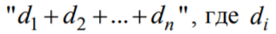 — цифры (n > 1). Вычислить записанную в тексте сумму.
9.146. Дан текст, имеющий вид: 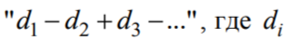 — цифры (n > 1). Вычислить записанную в тексте алгебраическую сумму.
9.147. Дан текст, имеющий вид: 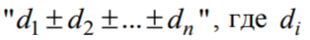 — цифры (n > 1). Вычислить записанную в тексте алгебраическую сумму.
9.148. Дан текст. Найти наибольшее количество идущих подряд цифр. 9.149. Дан текст, в котором имеется несколько идущих подряд цифр. Получить число, образованное этими цифрами.
9.150. Дан текст. Найти сумму всех имеющихся в нем чисел.
9.151. Дан текст. Найти максимальное из имеющихся в нем чисел.

Задачи повышенной сложности.
9.152. Дано предложение. Найти наибольшее количество идущих подряд пробелов.
9.153. Дан текст. Найти наибольшее количество идущих подряд одинаковых символов.
9.154. Дано слово. Определить, сколько различных букв в нем.
9.155. В слове имеются только две одинаковых буквы. Найти их.
9.156. Даны два слова. Для каждой буквы первого слова (в том числе для повторяющихся в этом слове букв) определить, входит ли она во второе слово. Например, если заданные слова информация и процессор, то для букв первого из них ответом должно быть: нет нет нет да да нет нет да нет нет.
9.157. Даны два слова. Для каждой буквы первого слова определить, входит ли она во второе слово. Повторяющиеся буквы первого слова не рассматривать. Например, если заданные слова процессор и информация, то для букв первого из них ответом должно быть: нет да да да нет нет.
9.158. Даны два слова. Напечатать только те буквы слов, которые есть только в одном из них (в том числе повторяющиеся). Например, если заданные слова процессор и информация, то ответом должно быть: п е с с и ф м а я.
9.159. Даны два слова. Напечатать только те буквы слов, которые встречаются в обоих словах только один раз. Например, если заданные слова процессор и информация, то ответом должно быть: п е ф м а я.
9.160. Даны два слова. Определить, можно ли из букв первого из них получить второе. Рассмотреть два варианта:
1) повторяющиеся буквы второго слова могут в первом слове не повторяться;
2) каждая буква второго слова должна входить в первое слово столько же раз, сколько и во второе.
9.161. Даны три слова. Напечатать только те буквы слов, которые есть лишь в одном из слов. Рассмотреть два варианта:
1) повторяющиеся буквы каждого слова рассматриваются;
2) повторяющиеся буквы каждого слова не рассматриваются. 9.162. Даны три слова. Напечатать их общие буквы. Повторяющиеся буквы каждого слова не рассматривать.
9.163. Даны три слова. Напечатать неповторяющиеся в них буквы.

Внимание!
В задачах 9.164—9.183 принять, что: в рассматриваемом предложении нет начальных и конечных пробелов и символов "-"; количество слов в предложении не превышает 10

9.164. Дано предложение из 10 слов. Заполнить ими массив из 10 элементов.
9.165. Дано предложение. Напечатать его в обратном порядке слов, например, предложение мама мыла раму должно быть напечатано в виде раму мыла мама.
9.166. Дано предложение. Поменять местами его первое и последнее слово.
9.167. Дано предложение. Напечатать все его слова, отличные от слова привет.
9.168. Дано предложение. Определить:
а) количество слов, начинающихся с буквы н;
б) количество слов, оканчивающихся буквой р.
9.169. Дано предложение. Вывести на экран:
а) его слова, начинающиеся и оканчивающиеся на одну и ту же букву;
б) его слова, которые содержат ровно три буквы е;
в) его слова, которые содержат хотя бы одну букву о.
9.170. Дано предложение. Найти какое-нибудь его слово, начинающееся на букву к.
9.171. Дано предложение. Найти длину его самого короткого слова. 9.172. Дано предложение. Напечатать его самое длинное слово (принять, что такое слово — единственное).
9.173. Дано предложение. Верно ли, что его самое длинное слово имеет больше 10 символов?
9.174. Дано предложение. Напечатать все его слова в порядке неубывания их длин.
9.175. Дано предложение. Напечатать все слова, которые встречаются в нем по одному разу.
9.176. Дано предложение. Напечатать все его различные слова.
9.177. Дано предложение. В нем только два слова одинаковые. Найти эти слова.
9.178. Дано предложение. Напечатать все его слова, предварительно преобразовав каждое из них по следующему правилу:
а) заменить первую встреченную букву a на о;
б) удалить из слова все вхождения последней буквы (кроме нее самой);
в) оставить в слове только первые вхождения каждой буквы;
г) в самом длинном слове удалить среднюю (средние) буквы. Принять, что такое слово — единственное.
9.179. Дана последовательность слов. Напечатать те слова последовательности, которые отличны от первого слова и удовлетворяют следующему свойству:
а) в слове нет повторяющихся букв;
б) слово симметрично.
9.180. Даны два предложения. Для каждого слова первого предложения (в том числе для повторяющихся в этом предложении слов) определить, входит ли оно во второе предложение.
9.181. Даны два предложения. Для каждого слова первого предложения определить, входит ли оно во второе предложение. Повторяющиеся слова первого предложения не рассматривать.
9.182. Даны два предложения. Напечатать слова, которые есть только в одном из них (в том числе повторяющиеся).
9.183. Даны два предложения. Напечатать слова, которые встречаются в двух предложениях только один раз.
9.184.* Дан текст. Проверить, правильно ли в нем расставлены круглые скобки (т. е. находится ли справа от каждой открывающей скобки соответствующая ей закрывающая скобка, а слева от каждой закрывающей — соответствующая ей закрывающая). Предполагается, что внутри каждой пары скобок нет других скобок.
а) Ответом должны служить слова да или нет.
б) В случае неправильности расстановки скобок: если имеются лишние правые (закрывающие) скобки, то выдать сообщение с указанием позиции первой такой скобки; если имеются лишние левые (открывающие) скобки, то выдать сообщение с указанием количества таких скобок. Если скобки расставлены правильно, то сообщить об этом.
9.185.* Строка содержит арифметическое выражение, в котором используются круглые скобки, в том числе вложенные. Проверить, правильно ли в нем расставлены скобки.
а) Ответом должны служить слова да или нет.
б) В случае неправильности расстановки скобок: если имеются лишние правые (закрывающие) скобки, то выдать сообщение с указанием позиции первой такой скобки; если имеются лишние левые (открывающие) скобки, то выдать сообщение с указанием количества таких скобок. Если скобки расставлены правильно, то сообщить об этом.
9.186.* Дана строка текста, в котором нет начальных и конечных пробелов. Необходимо изменить ее так, чтобы длина строки стала равна заданной длине (предполагается, что требуемая длина не меньше исходной). Это следует сделать путем вставки между словами дополнительных пробелов. Количество пробелов между отдельными словами должно отличаться не более чем на 1.
9.187.* Дано натуральное число n (n 1000). Напечатать это число русскими словами (тринадцать, сто пять, двести сорок один, тысяча и т. д.).

ГЛАВА 10. Функции и процедуры.

1. Что такое процедура?
2. В чем различие между функцией и процедурой?
3. Какие виды функций и процедур используются в программах?
4. Перечислить несколько стандартных функций и процедур.
5. В каких случаях целесообразно использовать нестандартные (определенные в программе) функции?
6. Как оформляются нестандартные (определенные в программе) функции и процедуры?
7. Могут ли в одной программе процедура и функция иметь одно и то же имя?
8. Может ли программист дать функции имя sin?
9. Что такое формальные параметры функции или процедуры?
10. Как в программе выполнить функцию или процедуру?
11. Что такое фактические параметры функции или процедуры? Каковы правила их использования?
12. Какие преимущества дает использование нестандартных (определенных в программе) функций и процедур?
13. Можно ли вместо нестандартной функции использовать процедуру? Всегда? А наоборот?
14. Что такое рекурсия?
15. Как оформляется рекурсивная функция или процедура?
16. Могут ли рекурсивные вызовы функции или процедуры продолжаться бесконечно? Как должна быть оформлена рекурсивная функция или процедура, чтобы количество рекурсивных вызовов было конечным?

Функции.
10.1. Рассчитать значение x, определив и использовав необходимую функцию:
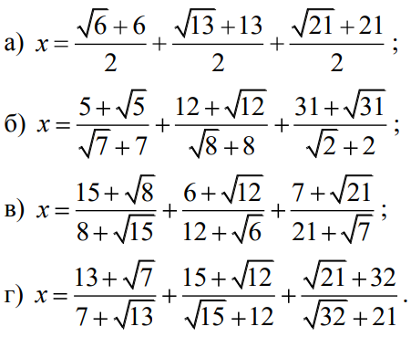
10.2. Рассчитать значение у, определив и использовав необходимую функцию:
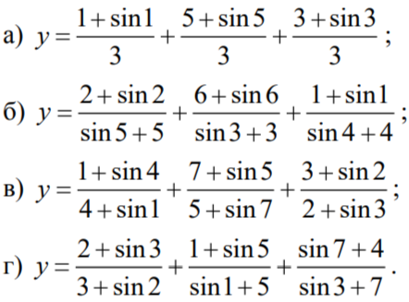
10.3. Определить значение z = max a, 2b - b,b, где max, x y— максимальное из чисел х, у. Задачу решить двумя способами:
1) не используя функцию max;
2) определив и использовав функцию max.
10.4. Определить значение z = min a, 3b * min 2a- b, 2b, где min x,y— минимальное из чисел х, у. Задачу решить двумя способами:
1) не используя функцию min;
2) определив и использовав функцию min.
10.5. Определить значение z = sign x + sign y, где
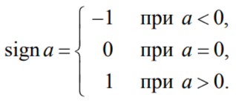
Значения x и y вводятся с клавиатуры. Задачу решить двумя способами:
1) не используя функцию sign;
2) определив и использовав функцию sign.
10.6. Найти периметр фигуры ABCD по заданным сторонам AB, AD и DC — рис. 10.1. (Определить функцию для расчета гипотенузы прямоугольного треугольника по его катетам.)
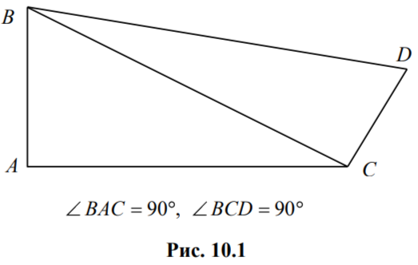
10.7. Даны основания и высоты двух равнобедренных трапеций. Найти сумму их периметров. (Определить функцию для расчета периметра равнобедренной трапеции по ее основаниям и высоте.)
10.8. Даны три квадратных уравнения:. Сколько из них имеют вещественные корни? (Определить функцию, позволяющую распознавать наличие вещественных корней в квадратном уравнении.)
10.9. Найти периметр треугольника, заданного координатами своих вершин. (Определить функцию для расчета длины отрезка по координатам его вершин.) 10.10. Даны вещественные числа a, b, c, d, e. Найти площадь пятиугольника, изображенного на рис. 10.2. (Определить функцию для расчета площади треугольника по трем его сторонам.)
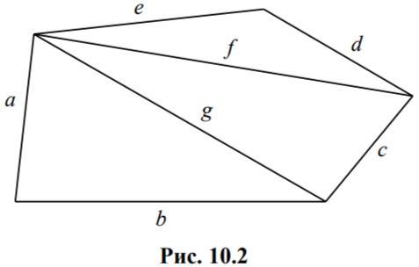
10.11. Даны вещественные числа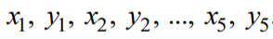. Найти площадь пятиугольника (см. рис. 10.2), вершины которого имеют координаты 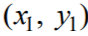,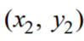,..., 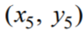.(Определить функцию для расчета площади треугольника по координатам его вершин.)
10.12. Даны две последовательности целых чисел: 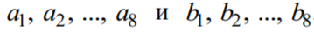. Найти количество четных чисел в первой из них и количество нечетных во второй. (Определить функцию, позволяющую распознавать четные числа.)
10.14. Даны натуральное число n и целые числа 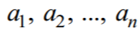 . Найти количество чисел 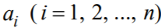, являющихся степенями пятерки. (Определить функцию, позволяющую распознавать степени пятерки.)
10.15. Найти все трехзначные простые числа. (Определить функцию, позволяющую распознавать простые числа.).
10.16. Два простых числа (см. предыдущую задачу) называются "близнецами", если они отличаются друг от друга на 2 (таковы, например, числа 41 и 43). Напечатать все пары чисел-"близнецов", не превышающих число 200. (Определить функцию, позволяющую распознавать простые числа.)
10.17. Найти значение выражения:
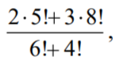
где n! означает факториал числа n ( n != 1*2* …*n ). (Определить функцию для расчета факториала натурального числа.)
10.18. Даны два натуральных числа. Выяснить, в каком из них сумма цифр больше. (Определить функцию для расчета суммы цифр натурального числа.)
10.19. Даны два натуральных числа. Выяснить, в каком из них больше цифр. (Определить функцию для расчета количества цифр натурального числа.)
10.20. Получить все шестизначные счастливые номера. Счастливым называют такое шестизначное число, в котором сумма его первых трех цифр равна сумме его последних трех цифр. (Определить функцию для расчета суммы цифр трехзначного числа.)
10.21. Даны два натуральных числа. Выяснить, является ли хоть одно из них палиндромом ("перевертышем"), т. е. таким числом, десятичная запись которого читается одинаково слева направо и справа налево. (Определить функцию, позволяющую распознавать числа-палиндромы.)
10.22. Даны шесть различных чисел. Определить максимальное из них. (Определить функцию, находящую максимум из двух различных чисел.)
10.23. Дата некоторого дня характеризуется тремя натуральными числами: g (год), m (порядковый номер месяца) и n (число). По заданным g, n и m определить:
а) дату предыдущего дня;
б) дату следующего дня.
Определить функцию, подсчитывающую количество дней в том или ином месяце. В обеих задачах рассмотреть два случая:
1) заданный год не является високосным;
2) заданный год может быть високосным (см. задачу 4.65).
10.24. Даны натуральные числа a и b. Найти их наименьшее общее кратное. (Определить функцию для расчета наибольшего общего делителя двух натуральных чисел, используя алгоритм Евклида.) 10.25. Даны натуральные числа a и b, обозначающие соответственно числитель и знаменатель дроби. Сократить дробь, т. е. найти такие натуральные числа p и q, не имеющие общих делителей, что p/q = a/b (Определить функцию для расчета наибольшего общего делителя двух натуральных чисел, используя алгоритм Евклида.)
10.26. Найти наибольший общий делитель трех натуральных чисел, имея в виду, что НОД(a, b, c) = НОД(НОД(a, b), c). (Определить функцию для расчета наибольшего общего делителя двух натуральных чисел, используя алгоритм Евклида.)
10.27. Даны n натуральных чисел. Найти их наибольший общий делитель, используя алгоритм Евклида и учитывая, что НОД(a, b, c) = НОД(НОД(a, b), c). (Определить функцию для расчета наибольшего общего делителя двух натуральных чисел, используя алгоритм Евклида.)
10.28. Даны два предложения. Найти общее количество букв н в них. (Определить функцию для расчета количества букв н в предложении.) 10.29. Составить программу для нахождения общего количества заданной буквы в трех заданных предложениях. (Определить функцию для расчета количества некоторой буквы в предложении.)
10.30. Даны два предложения. В каком из них доля (в %) буквы б больше. (Определить функцию для расчета доли некоторой буквы в предложении.)
10.31. Даны два предложения, в которых имеются буквы ш. Найти, в каком из них эта буква имеет больший порядковый номер (при счете от начала предложения). Если в предложении имеется несколько букв ш, то должна быть учтена последняя из них. (Определить функцию для нахождения порядкового номера буквы последнего вхождения в предложение некоторой буквы.)
10.32. Даны три слова. Выяснить, является ли хоть одно из них палиндромом ("перевертышем"), т. е. таким, которое читается одинаково слева направо и справа налево. (Определить функцию, позволяющую распознавать слова-палиндромы.)

Процедуры.
10.33. Составить процедуру, "рисующую" на экране горизонтальную линию из 80 символов "*".
10.34. Составить процедуру, "рисующую" по периметру экрана рамку из символов "*". Задачу решить двумя способами: 1) не используя процедуру, разработанную в предыдущей задаче; 2) с использованием процедуры, разработанной в предыдущей задаче.
10.35. Составить процедуру, "рисующую" на экране горизонтальную линию из любого числа символов "*".
10.36. Составить процедуру, "рисующую" на экране вертикальную линию из любого числа символов "*".
10.37. Составить процедуру, "рисующую" на экране прямоугольник из символов "*". Задачу решить двумя способами:
1) не используя процедуру, разработанную в задаче 10.35;
2) с использованием процедуры, разработанной в задаче 10.35.
10.38. Составить программу, в результате которой величина а меняется значением с величиной b, а величина c — с величиной d. (Определить процедуру, осуществляющую обмен значениями двух переменных величин.)
10.39. Даны стороны двух треугольников. Найти сумму их периметров и сумму их площадей. (Определить процедуру для расчета периметра и площади треугольника по его сторонам.)
10.40. Даны основания и высоты двух равнобедренных трапеций. Найти сумму их периметров и сумму их площадей. (Определить процедуру для расчета периметра и площади равнобедренной трапеции по ее основаниям и высоте.)

Рекурсия.
10.41. Написать рекурсивную функцию для вычисления факториала натурального числа n.
10.42. В некоторых языках программирования (например, в Паскале) не предусмотрена операция возведения в степень. Написать рекурсивную функцию для расчета степени n вещественного числа a (n — натуральное число).
10.43. Написать рекурсивную функцию:
а) вычисления суммы цифр натурального числа;
б) вычисления количества цифр натурального числа.
10.44. Написать рекурсивную функцию нахождения цифрового корня натурального числа. Цифровой корень данного числа получается следующим образом. Если сложить все цифры этого числа, затем все цифры найденной суммы и повторять этот процесс, то в результате будет получено однозначное число (цифра), которая и называется цифровым корнем данного числа.
10.45. Даны первый член и разность арифметической прогрессии. Написать рекурсивную функцию для нахождения:
а) n-го члена прогрессии;
б) суммы n первых членов прогрессии.
10.46. Даны первый член и знаменатель геометрической прогрессии. Написать рекурсивную функцию:
а) нахождения n-го члена прогрессии;
б) нахождения суммы n первых членов прогрессии.
10.47. Написать рекурсивную функцию для вычисления k-го члена последовательности Фибоначчи. Последовательность Фибоначчи 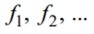 образуется по закону:
10.48. Написать рекурсивную функцию для вычисления максимального элемента массива из n элементов.
10.49. Написать рекурсивную функцию для вычисления индекса максимального элемента массива из n элементов.
10.50. Написать рекурсивную функцию для вычисления значения так называемой функции Аккермана для неотрицательных чисел n и m. Функция Аккермана определяется следующим образом:
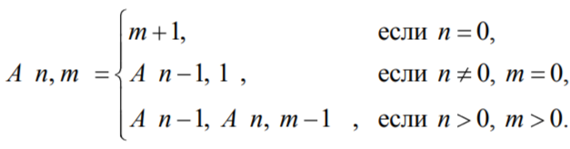
Функцию Аккермана называют дважды рекурсивной, т. к. сама функция и один из ее аргументов определены через самих себя. Найти значение функции Аккермана для n = 1, m =3.

Примечание.
Расчет значения функции Аккермана является трудоемким даже при малых аргументах n и m (проверьте это утверждение для n = 4, m = 2).

10.51. Определить результат выполнения следующих рекурсивных процедур при n=5:
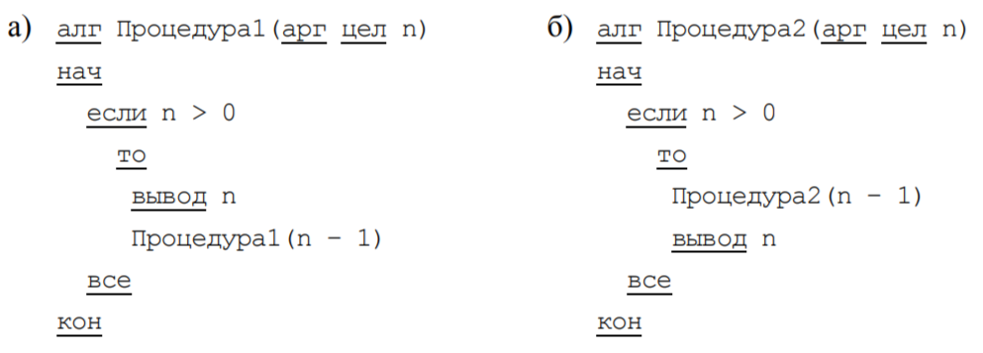
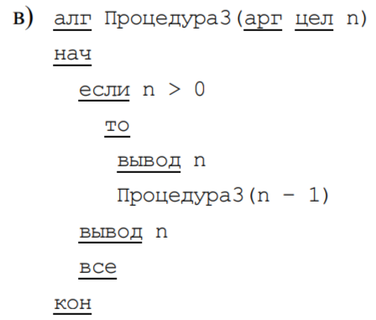

10.52. Написать рекурсивную процедуру для вывода на экран цифр натурального числа в обратном порядке.
10.53. Написать рекурсивную процедуру для ввода с клавиатуры последовательности чисел и вывода ее на экран в обратном порядке (окончание последовательности — при вводе нуля).
10.54.* Написать рекурсивную процедуру перевода натурального числа из десятичной системы счисления в двоичную.
10.55.* Написать рекурсивную процедуру перевода натурального числа из десятичной системы счисления в N-ричную. Значение N в основной программе вводится с клавиатуры (2 <= N <= 16).
10.56.* Написать рекурсивную функцию, определяющую, является ли заданное натуральное число простым (простым называется натуральное число, большее 1, не имеющее других делителей, кроме единицы и самого себя).
10.57.* Написать рекурсивную функцию, определяющую, является ли симметричной часть строки s, начиная с i-го элемента и кончая j-м.

ГЛАВА 11.Одномерные массивы.

1. Что такое одномерный массив? Для чего используются одномерные массивы? Как они описываются?
2. Как называется номер элемента одномерного массива?
3. Как в программе использовать значение конкретного элемента одномерного массива?
4. Как можно заполнить одномерный массив?

Инициализация массива и вывод его на экран.

11.1. Заполнить массив из восьми элементов следующими значениями: первый элемент массива равен 37, второй — 0, третий — 50, четвертый — 46, пятый — 34, шестой — 46, седьмой — 0, восьмой —13.
11.2. Заполнить массив из десяти элементов значениями, вводимыми с клавиатуры в ходе выполнения программы.
11.3. Заполнить массив из пятнадцати элементов случайным образом: ) a) вещественными значениями, лежащими в диапазоне от 0 до 1;
б)вещественными значениями х (22 <= х < 23);
в)вещественными значениями х (0 <= х < 10);
г)вещественными значениями х (–50 <= х < 50);
11.4. Массив предназначен для хранения значений ростов двенадцати человек. С помощью датчика случайных чисел заполнить массив целыми значениями, лежащими в диапазоне от 163 до 190 включительно.
11.5. Массив предназначен для хранения значений весов двадцати человек. С помощью датчика случайных чисел заполнить массив целыми значениями, лежащими в диапазоне от 50 до 100 включительно.
11.6. Заполнить массив из двенадцати элементов так, как показано на рис. 11.1:
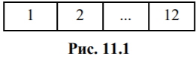
11.7. Заполнить массив из двадцати элементов так, как представлено на рис. 11.2.:
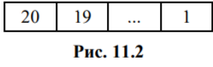
11.8. Заполнить массив из восьми элементов таким образом, чтобы значения элементов при просмотре массива слева направо образовывали:
а) убывающую последовательность;
б) возрастающую последовательность. Варианты, представленные в задачах 11.6 и 11.7, не использовать.
11.9. Заполнить массив:
а) десятью первыми членами арифметической прогрессии с известным первым членом прогрессии а и ее разностью р;
б) двадцатью первыми членами геометрической прогрессии с известным первым членом прогрессии а и ее знаменателем z;
в) двенадцатью первыми членами последовательности Фибоначчи (последовательности, в которой первые два члена равны 1, а каждый следующий равен сумме двух предыдущих).
11.10. Дано натуральное число n (n <= 999999). Заполнить массив его цифрами, расположенными в обратном порядке (первый элемент равен последней цифре, второй — предпоследней и т. д.). Незаполненные элементы массива должны быть равны нулю. Элементы массива, являющиеся цифрами числа n, вывести на экран. 11.11.* Используя датчик случайных чисел, заполнить массив из двадцати элементов неповторяющимися числами.
11.12.* Заполнить массив:
а) двадцатью первыми натуральными числами, делящимися нацело на 13 или на 17 и находящимися в интервале, левая граница которого равна 300;
б) тридцатью первыми простыми числами (простым называется натуральное число, большее 1, не имеющее других делителей, кроме единицы и самого себя).
11.13. Составить программу вывода на экран любого элемента массива по его индексу.
11.14. Вывести элементы массива на экран в обратном порядке.
См. также разд. П3.1 в приложении 3.

Обработка элементов массива.
11.15. Дан массив. Составить программу:
а) расчета квадратного корня из любого элемента массива;
б) расчета среднего арифметического двух любых элементов массива.
11.16. Дан массив целых чисел. Выяснить:
а) является ли s-й элемент массива положительным числом;
б) является ли k-й элемент массива четным числом;
в) какой элемент массива больше: k-й или s-й.
11.17. Дан массив. Все его элементы:
а) увеличить в 2 раза;
б) уменьшить на число А;
в) разделить на первый элемент.
11.18. Дан массив. Все его элементы:
а) уменьшить на 20;
б) умножить на последний элемент;
в) увеличить на число В.
11.19. Определить:
а) сумму всех элементов массива;
б) произведение всех элементов массива;
в) сумму квадратов всех элементов массива;
г) сумму шести первых элементов массива;
д) сумму элементов массива с k1-го по k2-й (значения k1 и k2 вводятся с клавиатуры; k2 > k1);
е) среднее арифметическое всех элементов массива; ж) среднее арифметическое элементов массива с s1-го по s2-й (значения s1 и s2 вводятся с клавиатуры; s2 > s1).
11.20. Дан массив a. Определить знакопеременную сумму 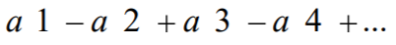. Условный оператор и операцию возведения в степень не использовать.
11.21. В массиве хранятся сведения о количестве осадков, выпавших за каждый день января. Определить общее количество осадков за январь.
11.22. В массиве хранятся сведения о стоимости 12 различных предметов. Определить общую стоимость всех предметов.
11.23. В массиве хранится информация о сопротивлении каждого из 20 элементов электрической цепи. Все элементы соединены последовательно. Определить общее сопротивление цепи.
11.24. В массиве хранится информация о сопротивлении каждого из 20 элементов электрической цепи. Все элементы соединены параллельно. Определить общее сопротивление цепи.
11.25. В массиве хранятся сведения о количестве осадков, выпавших за каждый день июня. Определить общее количество осадков, выпавших за каждую декаду этого месяца.
11.26. В массиве хранятся сведения о количестве осадков, выпавших за каждый день февраля. Определить среднедневное количество осадков в этом месяце.
11.27. В массиве хранятся сведения о количестве осадков, выпавших за каждый день сентября. Определить, сколько осадков выпадало в среднем за один день в первую, вторую и третью декады этого месяца.
11.28. Выяснить, верно ли, что сумма элементов массива есть неотрицательное число.
11.29. Дан массив целых чисел. Выяснить:
а) верно ли, что сумма элементов массива есть четное число;
б) верно ли, что сумма квадратов элементов массива есть пятизначное число.
11.30. В массиве хранится информация о численности учеников в каждом из 42 классов школы. Выяснить, верно ли, что общее число учеников в школе есть четырехзначное число.
11.31. В массиве хранится информация о численности книг в каждом из 35 разделов библиотеки. Выяснить, верно ли, что общее число книг в библиотеке есть шестизначное число.
11.32. В массиве хранится информация о массе каждого из 30 предметов, загружаемых в грузовой автомобиль, грузоподъемность которого известна. Определить, не превышает ли общая масса всех предметов грузоподъемность автомобиля.
11.33. В массиве хранится информация о баллах, полученных спортсменом-десятиборцем в каждом из десяти видов спорта. Для выхода в следующий этап соревнований общая сумма баллов должна превысить некоторое известное значение. Определить, вышел ли данный спортсмен в следующий этап соревнований.
11.34. В массиве хранятся сведения о количестве осадков, выпавших за каждый день июня. Определить:
а) в какой период выпало больше осадков: в первую половину июня или во вторую;
б) в какую декаду месяца выпало больше всего осадков.
11.35. Оценки, полученные спортсменом в соревнованиях по фигурному катанию (в баллах), хранятся в массиве из 18 элементов. В первых шести элементах записаны оценки по обязательной программе; седьмом, ..., двенадцатом — по короткой программе; в остальных — по произвольной программе. Выяснить, по какому виду программы спортсмен показал лучший результат.

Использование условий для изменения элементов массива и вывода их на экран.
11.36. Дан массив. Напечатать:
а) все неотрицательные элементы;
б) все элементы, не превышающие число 100.
11.37. Дан массив целых чисел. Напечатать:
а) все четные элементы;
б) все элементы, оканчивающиеся нулем.
11.38. Дан массив натуральных чисел. Напечатать:
а) все элементы массива, являющиеся двузначными числами;
б) все элементы массива, являющиеся трехзначными числами.
11.39. Дан массив. Напечатать:
а) второй, четвертый и т. д. элементы;
б) третий, шестой и т. д. элементы.
11.40. Дан массив. Вывести на экран сначала его неотрицательные элементы, затем отрицательные.
11.41. Дан массив целых чисел. Сортировать: сначала четные, зачем нечетные в списке.
11.42. Дан массив целых чисел. Найти номера элементов, оканчивающихся цифрой 0 (известно, что такие элементы в массиве есть).
11.43. В массиве хранится информация о количестве осадков, выпавших за каждый день января. Определить, в какие числа месяца осадков не было.
11.44. В массиве хранится информация о количестве побед, одержанных 20 футбольными командами. Определить номера команд, имеющих меньше трех побед.
11.45. Дан массив. Вывести на экран сначала его элементы, стоящие на четных местах, затем — на нечетных.
11.46. Дан массив вещественных чисел.
а) Каждый отрицательный элемент заменить его абсолютной величиной.
б) Все элементы с нечетными номерами заменить их квадратным корнем.
11.47. Дан массив вещественных чисел.
а) Каждый элемент, больший 10, заменить его квадратным корнем.
б) Все элементы массива с четными номерами заменить их абсолютной величиной.
11.48. Дан массив вещественных чисел.
а) Из всех положительных элементов вычесть элемент с номером k1, из остальных — элемент с номером k2.
б) Все элементы с нечетными номерами увеличить на 1, с четными — уменьшить на 1.
11.49. Дан массив вещественных чисел.
а) Ко всем отрицательным элементам прибавить элемент с номером m1, к остальным — элемент с номером m2.
б) Все элементы с четными номерами удвоить, с нечетными — уменьшить на 1.
11.50. Дан массив вещественных чисел.
а) Из всех положительных элементов вычесть элемент с номером k1, из всех отрицательных — число n. Нулевые элементы оставить без изменения.
б) Ко всем нулевым элементам прибавить n, из всех положительных элементов вычесть a, ко всем отрицательным прибавить b.
11.51. Дан массив вещественных чисел.
а) Ко всем отрицательным элементам прибавить элемент с номером а1, из всех нулевых вычесть число b. Положительные элементы оставить без изменения.
б) Из всех положительных элементов вычесть a, из всех отрицательных вычесть b, ко всем нулевым элементам прибавить c. 11.52. Дан массив целых чисел.
а) Все элементы, оканчивающиеся цифрой 4, уменьшить вдвое.
б) Все четные элементы заменить на их квадраты, а нечетные удвоить.
в) Четные элементы увеличить на a, а из элементов с четными номерами вычесть b.
11.53. Дан массив целых чисел.
а) Все элементы, кратные числу 10, заменить нулем.
б) Все нечетные элементы удвоить, а четные уменьшить вдвое.
в) Нечетные элементы уменьшить на m, а элементы с нечетными номерами увеличить на n.

Расчет суммы или количества элементов массива, удовлетворяющих некоторому условию.

11.54. Дан массив. Найти:
а) сумму элементов массива, значение которых не превышает 20;
б) сумму элементов массива, больших числа a.
11.55. Дан массив целых чисел. Найти:
а) сумму нечетных элементов;
б) сумму элементов, кратных заданному числу;
в) сумму элементов массива, кратных a или b.
11.56. Определить сумму второго, четвертого, шестого и т. д. элементов массива.
11.57. Известны данные о количестве осадков, выпавших за каждый день февраля. Найти общее число осадков, выпавших по четным числам месяца.
11.58. Известны данные о количестве осадков, выпавших за каждый месяц года. Найти общее число осадков, выпавших в марте, июне, сентябре и декабре.
11.59. Определить частное от деления суммы положительных элементов массива на модуль суммы отрицательных элементов.
11.60. Дан массив целых чисел. Выяснить:
а) верно ли, что сумма элементов, которые больше 20, превышает 100;
б) верно ли, что сумма элементов, которые меньше 50, есть четное число.
11.61. Известны данные о количестве осадков, выпавших за каждый день февраля. Верно ли, что по четным числам выпало больше осадков, чем по нечетным?
11.62. Известно число жителей, проживающих в каждом доме улицы. Нумерация домов проведена подряд. Дома с нечетными номерами расположены на одной стороне улицы, с четными — на другой. На какой стороне улицы проживает больше жителей?
11.63. Дан массив. Определить количество неотрицательных элементов.
11.64. Дан массив целых чисел. Определить:
а) количество элементов, отличных от последнего элемента;
б) количество элементов, кратных a.
11.65. В массиве хранятся сведения о количестве осадков, выпавших за каждый день февраля. Определить количество дней, когда осадков не было.
11.66. В массиве хранятся сведения об оценках 25 учеников по химии. Определить количество неуспевающих по химии учеников.
11.67. В массиве хранятся сведения об общей стоимости товаров, проданных фирмой за каждый день марта. Определить количество дней, в которые стоимость проданных товаров превысила значение s. 11.68. Рост каждого из 22 учеников класса представлен в виде массива. Определить количество учеников, рост которых не превышает значения r.
11.69. Определить количество элементов массива, принадлежащих промежутку от a до b (значения a и b вводятся с клавиатуры; b > a). 11.70. В массиве записаны результаты 20 игр футбольной команды (если игра окончилась выигрышем данной команды, то записано число 3, проигрышем — 0, если игра окончилась вничью — 1). Определить общее количество выигрышей и ничьих данной команды.
11.71. В массиве записаны оценки ученика по 10 предметам. Определить общее количество четверок и пятерок.
11.72. Определить количество положительных и количество отрицательных элементов массива.
11.73. Дан массив целых чисел. Определить количество четных элементов и количество элементов, оканчивающихся на цифру 5. 11.74. В массиве записаны результаты 20 игр футбольной команды (если игра окончилась выигрышем данной команды, то записано число 3, проигрышем — 2, если игра окончилась вничью — 1). Определить количество выигрышей, количество ничьих и количество проигрышей данной команды.
11.75. В массиве записаны оценки по иностранному языку каждого из 22 учеников класса. Определить количество пятерок, количество четверок, количество троек и количество двоек.
11.76. Найти число пар соседних элементов массива, являющихся четными числами.
11.77. Найти число пар соседних элементов массива, оканчивающихся нулем.
11.78. Найти число элементов массива, которые больше своих "соседей", т. е. предшествующего и последующего.
11.79. Дан массив вещественных чисел. Выяснить:
а) верно ли, что количество положительных элементов не превышает 5;
б) верно ли, что количество элементов, которые не больше 50,55, кратно четырем.
11.80. Известен рост 30 учеников школы. Сколько из них имеет рост больше 170 см? Можно ли сформировать баскетбольную команду (в команде должно быть не менее пяти человек ростом больше 170 см)? 11.81. Известны данные о количестве осадков, выпавших за каждый день марта. Верно ли, что осадков не было 10 дней в месяц?
11.82. Найти среднее арифметическое элементов массива, больших числа 10.
11.83. Найти среднее арифметическое элементов массива, меньших некоторого числа m.
11.84. В массиве хранятся сведения о количестве осадков, выпавших за каждый день августа. Определить среднее количество осадков, выпавших в дни, когда шел дождь.
11.85. Найти средние арифметические положительных и отрицательных элементов массива.
11.86. Масса каждого из 25 человек хранится в массиве. Людей, имеющих массу более 100 кг, будем условно называть полными (известно, что есть, по меньшей мере, один такой человек). Определить среднюю массу полных людей и среднюю массу остальных людей.
11.87. Рост 22 учеников класса представлен в виде массива. Рост мальчиков условно задан отрицательными числами. Определить средний рост мальчиков и средний рост девочек.
11.88. Известны стоимости нескольких марок легковых автомобилей и мотоциклов. Верно ли, что средняя стоимость автомобилей превышает среднюю стоимость мотоциклов более чем в 3 раза? Стоимость одного автомобиля превышает $5000, что больше стоимости любой марки мотоцикла.
11.89. Известен рост каждого ученика класса. Рост мальчиков условно задан отрицательными числами. Верно ли, что средний рост мальчиков превышает средний рост девочек более чем на 10 см? 11.90. Дан массив. Определить количество элементов, больших суммы всех элементов массива, и напечатать их номера.
11.91. Дан массив. Найти количество элементов, значение которых больше среднего арифметического минимального и максимального элементов массива, и напечатать их номера.
11.92. Рост 25 учеников класса представлен в виде массива. Определить количество учеников, рост которых больше среднего роста по классу.
11.93. В массиве записана информация о стоимости 20 видов товара. Определить, сколько видов товара имеют стоимость, меньшую, чем средняя стоимость всех видов товара.
11.94. Количество осадков (в миллиметрах), выпавших за каждый день января, хранится в массиве. Определить количество дней, в которые выпало осадков больше, чем в среднем за один день месяца, и напечатать их дату (число месяца).
11.95. В массиве записаны оценки по информатике 22 учеников класса. Определить количество учеников, оценка которых меньше средней оценки по классу, и вывести номера элементов массива, соответствующих таким ученикам.
11.96. Известно количество осадков (в миллиметрах), выпавших в Москве за каждый год в течение первых 50 лет нашего столетия. Вычислить среднее количество осадков и отклонение от среднего для каждого года.
11.97. Найти элемент, наиболее близкий к среднему значению всех элементов массива.
11.98. Дан массив из 20 элементов. Найти пять соседних элементов, сумма значений которых максимальна.
11.99. Известна температура воздуха в каждый из дней июля. Определить, какие из семи следующих подряд дней являлись самыми теплыми.
11.100. Определить, имеются ли в одномерном массиве одинаковые элементы.
11.101. Определить, имеются ли в одномерном массиве только два одинаковых элемента.
11.102. В одномерном массиве имеются только два одинаковых элемента. Найти их.
11.103.* Дан массив ненулевых целых чисел. Определить, сколько раз элементы массива при просмотре от его начала меняют знак. Например, в массиве 10, –4, 12, 56, –4, –89 знак меняется 3 раза. 11.104.* В массиве из 20 элементов числа образуют неубывающую последовательность. Несколько элементов, идущих подряд, равны между собой. Найти количество таких элементов. Сколько различных чисел имеется в массиве?
11.105.* В массиве из 30 элементов числа образуют неубывающую последовательность. Найти количество различных чисел в массиве. 11.106.* Дан массив целых чисел. Рассмотреть отрезки массива (группы идущих подряд чисел), состоящие из нечетных чисел. Получить наибольшую из длин рассматриваемых отрезков.

Поиск максимума и минимума.

11.107. Дан массив. Определить:
а) максимальный элемент;
б) минимальный элемент;
в) на сколько максимальный элемент больше минимального;
г) индекс максимального элемента;
д) индекс минимального и индекс максимального элементов.
11.108. В массиве хранится информация о количестве страниц в каждой из 100 книг. Все страницы имеют одинаковую толщину. Определить количество страниц в самой толстой книге.
11.109. В массиве хранится информация о стоимости каждой из 50 марок легковых автомобилей. Определить, сколько стоит самый дорогой автомобиль.
11.110. В массиве хранится информация о стоимости 1 килограмма 20 видов конфет. Определить, сколько стоят самые дешевые конфеты. 11.111. В массиве хранится информация о результатах 25 спортсменов, участвовавших в лыжной гонке. Определить результат спортсмена-победителя гонки.
11.112. В массиве хранится информация о росте 25 человек. Определить, на сколько рост самого высокого человека превышает рост самого низкого.
11.113. В массиве хранится информация о годе рождения каждого из 30 человек. Определить, на сколько лет возраст самого старого человека превышает возраст самого молодого. При определении возраста учитывать только год рождения (месяц и день не учитывать). 11.114. В некоторых видах спортивных состязаний (например, в фигурном катании) выступление каждого спортсмена независимо оценивается несколькими судьями, затем из всей совокупности оценок удаляются наиболее высокая и наиболее низкая, а для оставшихся оценок вычисляется среднее арифметическое, которое и идет в зачет спортсмену. Если наиболее высокую оценку выставило несколько судей, то из совокупности оценок удаляется только одна такая оценка; аналогично поступают и с наиболее низкими оценками. Известны оценки, выставленные восемью судьями одному из участников соревнований. Составить программу для расчета оценки, которая пойдет в зачет этому спортсмену.
11.115. В массиве хранится информация о максимальной скорости каждой из 40 марок легковых автомобилей. Определить порядковый номер самого быстрого автомобиля. Если таких автомобилей несколько, то должен быть найден номер:
а) первого из них;
б) последнего из них.
11.116. В массиве хранится информация о количестве осадков, выпавших за каждый день июля. Определить дату самого дождливого дня. Если таких дней было несколько, то должна быть найдена дата:
a) первого из них;
б) последнего из них.
11.117. В массиве хранится информация о стоимости 1 килограмма 30 видов конфет. Определить порядковый номер самого дешевого вида конфет. Если таких видов несколько, то должен быть найден номер:
а) первого из них;
б) последнего из них.
11.118. В массиве хранится информация о годе рождения каждого из 30 человек. Определить порядковый номер самого старшего по возрасту человека. Если таких людей несколько, то должен быть найден номер:
а) первого из них;
б) последнего из них. При определении возраста учитывать только год рождения (месяц и день не учитывать).
11.119. Дан массив. Определить:
а) количество максимальных элементов в массиве;
б) количество минимальных элементов в массиве.

Примечание.
Задачу решить, не используя два прохода по массиву.

11.120. В массиве хранится информация о росте 35 человек. Определить, сколько человек имеют самый большой рост.

Примечание.
Задачу решить, не используя два прохода по массиву.

11.121. В массиве хранится информация о количестве осадков, выпавших за каждый день октября. Определить количество дней, когда выпало самое большое число осадков.

Примечание.
Задачу решить, не используя два прохода по массиву.

11.122. В массиве хранится информация о стоимости каждой из 60 книг. Определить количество самых дешевых книг.

Примечание.
Задачу решить, не используя два прохода по массиву.

11.123. В массиве хранится информация о среднедневной температуре за каждый день июля. Определить количество самых прохладных дней в этом месяце.

Примечание.
Задачу решить, не используя два прохода по массиву.

11.124. Дан массив. Найти номера всех элементов:
а) с минимальным значением;
б) с максимальным значением.
11.125. Дан массив вещественных чисел. Выяснить:
а) верно ли, что максимальный элемент превышает минимальный не более чем на 25;
б) верно ли, что минимальный элемент меньше максимального более чем в 2 раза.
11.126. Известен вес каждого человека из группы. Верно ли, что вес самого тяжелого из них превышает массу самого легкого более чем в 2 раза?
11.127. Известна численность каждого из 40 классов школы. Верно ли, что в самом многочисленном классе учится на 10 учеников больше, чем в самом малочисленном?
11.128. Какое число в массиве встретится раньше: максимальное или минимальное. Если таких чисел несколько, то должны быть учтены самые первые из них.
11.129. Известен возраст группы людей в списке. Какой человек указан в списке раньше: самый старый или самый молодой? (Должны учитываться первые из людей одинакового возраста.)
11.130. Известны очки (3, 1 или 0), полученные футбольной командой за ряд игр в порядке их проведения. Что было раньше: первый выигрыш (3 очка) или первый проигрыш (0 очков)?
11.131. При выборе места строительства жилого комплекса при металлургическом комбинате необходимо учитывать "розу ветров" (следует расположить жилой комплекс так, чтобы частота ветра со стороны металлургического комбината была бы минимальной). Для этого в течение года проводилась регистрация направления ветра в районе строительства. Данные представлены в виде массива, в котором направление ветра за каждый день кодируется следующим образом: 1 — северный, 2 — южный, 3 — восточный, 4 — западный, 5 — северо-западный, 6 — северо-восточный, 7 — юго-западный, 8 — юго-восточный. Определить, как должен быть расположен жилой комплекс по отношению к комбинату.
11.132. Дан массив. Определить:
а) максимальный элемент массива и элемент, являющийся максимальным без учета этого элемента;
б) минимальный элемент массива и элемент, являющийся минимальным без учета этого элемента;
в) номера максимального элемента массива и элемента, являющегося максимальным без учета этого элемента;
г) номера минимального элемента массива и элемента, являющегося минимальным без учета этого элемента.

Примечание.
Задачи (б) и (в) решить, не используя два прохода по массиву.

11.133. В массиве хранится информация о максимальной скорости каждой из 40 марок легковых автомобилей. Определить скорости двух самых быстрых автомобилей.

Примечание.
Задачу решить, не используя два прохода по массиву.

11.134. В массиве записана информация о стоимости 30 видов товара. Определить стоимость двух самых дорогих видов товара.

Примечание.
Задачу решить, не используя два прохода по массиву.

11.135. В массиве хранится информация о результатах 22 спортсменов, участвовавших в соревнованиях по бегу на 100 м. Определить результаты спортсменов, занявших первое и второе места.

Примечание.
Задачу решить, не используя два прохода по массиву.

11.136. В массиве хранится информация о годе рождения каждого из 30 человек. Определить года рождения двух самых старших по возрасту людей. При определении возраста учитывать только год рождения (месяц и день не учитывать).

Примечание.
Задачу решить, не используя два прохода по массиву.

11.137. В массиве записано количество очков, набранных 20 командами-участницами чемпионата по футболу. Определить команды, занявшие первое и второе место.

Примечание.
Задачу решить, не используя два прохода по массиву.

11.138. В массиве хранится информация о среднедневной температуре за каждый день июля. Определить даты двух самых теплых дней.

Примечание.
Задачу решить, не используя два прохода по массиву.

11.139. В массиве хранится информация о количестве людей, живущих на каждом из 15 этажей дома (на первом этаже — в первом элементе массива, на втором — во втором и т. д.). Определить два этажа, на которых проживает меньше всего людей.

Примечание.
Задачу решить, не используя два прохода по массиву.

11.140. В массиве хранится информация о среднедневной температуре за каждый день февраля. Определить даты двух самых холодных дней.

Примечание.
Задачу решить, не используя два прохода по массиву.

11.141. В массиве а записаны измеренные в сотых долях секунды результаты 23 спортсменов в беге на 100 м. Составить команду из четырех лучших бегунов для участия в эстафете 4✕100 м, т. е. указать одну из четверок натуральных чисел i, j, k, m, для которой 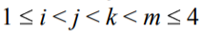 и сумма имеет наименьшее значение.
11.142.* Изменить знак у максимального по модулю элемента массива. Минимальный элемент массива при этом не определять.
11.143. Дан массив. Сравнить первый и второй элементы массива. Если второй элемент меньше первого, то поменять их местами. Затем то же самое сделать со вторым и третьим, ..., предпоследним и последним элементами. Какое число окажется в результате в последнем элементе массива?

Изменение исходного массива.

11.144. Дан массив. Поменять местами:
а) второй и пятый элементы;
б) m-й и n-й элементы;
в) третий и максимальный элементы. Если элементов с максимальным значением несколько, то в обмене должен участвовать первый из них;
г) первый и минимальный элементы. Если элементов с минимальным значением несколько, то в обмене должен участвовать последний из них.
11.145. Дан массив из четного числа элементов. Поменять местами:
а) его половины;
б) первый элемент со вторым, третий — с четвертым и т. д.;
в) его половины следующим способом: первый элемент поменять с последним, второй — с предпоследним и т. д.
11.146. Дан одномерный массив из 20 элементов. Переставить первые три и последние три элемента, сохранив порядок их следования.
11.147. Дан одномерный массив из 15 элементов. Переставить в обратном порядке:
а) элементы, расположенные между вторым и десятым элементами (т. е. с третьего по девятый);
б) элементы, расположенные между k-м и s-м элементами (т. е. с (k + 1)-го по (s – 1)-й). Значения k и s вводятся с клавиатуры, k < s;
в) элементы, расположенные между максимальным и минимальным элементами, включая их.
11.148. Поменять местами первый отрицательный и последний положительный элементы массива. Учесть возможность того, что отрицательных или положительных элементов в массиве может не быть.
11.149. Удалить из массива:
а) третий элемент;
б) k-й элемент.
11.150. В массиве записана информация о стоимости каждого из 20 видов товара, продаваемых фирмой. С 1 января очередного года фирма прекращает продавать товар, стоимость которого записана в n-м элементе массива. Получить массив со стоимостью всех оставшихся видов товара.
11.151. Удалить из массива, в котором все элементы различны:
а) максимальный элемент;
б) минимальный элемент.
11.152. В массиве записана информация о росте каждого из 25 учеников класса (в порядке уменьшения роста). Один из учеников из класса выбыл. Получить новый массив с упорядоченными в том же порядке данными о росте оставшихся учеников. Рассмотреть два возможных случая:
1) известен порядковый номер выбывшего ученика;
2) известен рост выбывшего ученика.
11.153. Удалить из массива:
а) первый отрицательный элемент (если отрицательные элементы в массиве есть);
б) удалить последний четный элемент (если четные элементы в массиве есть).
11.154. Удалить из массива, в котором все элементы различны, максимальный и минимальный элементы.
11.155. В массиве записана информация о росте каждого из 25 учеников класса (в порядке убывания роста). Из класса выбыли два ученика. Получить новый массив с упорядоченными в том же порядке данными о росте оставшихся учеников. Рассмотреть два возможных случая:
1) известны порядковые номера выбывших учеников;
2) известны значения роста выбывших учеников.
11.156. Удалить из массива:
а) все отрицательные элементы;
б) все элементы, большие данного числа n;
в) все элементы, начиная с n1-го по n2-й (n1<=n2).
11.157. Дан массив целых чисел. Удалить из него:
а) все четные элементы, стоящие на нечетных местах;
б) все элементы, кратные 3 или 5.
11.158.*Удалить из массива все повторяющиеся элементы, оставив их первые вхождения, т. е. в массиве должны остаться только различные элементы.

Внимание!
В задачах 11.159—11.168 под вставкой числа n в массив после k-го элемента следует понимать:
- увеличение размера массива на 1;
- смещение всех элементов, начиная с (k + 1)-го, вправо на 1 позицию;
- присваивание (k + 1)-му элементу массива значения n.

11.159. Вставить в массив:
а) число 10 после второго элемента;
б) число 100 после m-го элемента.
11.160. Вставить заданное число в массив целых чисел:
а) после первого отрицательного элемента;
б) перед последним четным элементом.
11.161. В массив записали информацию о высоте над уровнем моря двадцати горных вершин мира. Данные записаны в порядке, соответствующем алфавитному порядку названий вершин. После этого решили ввести в массив све-дения еще по одной вершине. Получить новый массив, имея в виду, что место в массиве для записи дополнительной информации известно.
11.162. Данные о росте 15 юношей класса, упорядоченные по убыванию, записаны в массиве. В начале учебного года в класс поступил новый ученик. Получить аналогичный массив, учитывающий рост нового ученика. Рассмотреть два возможных случая:
1) известен порядковый номер нового ученика;
2) известен рост нового ученика.
11.163. Вставить в массив два заданных числа: первое после любого из максимальных элементов, второе — перед ним.
11.164. Вставить заданное число в массив целых чисел:
а) перед всеми элементами, кратными числу a;
б) после всех отрицательных элементов.
Каким должен быть максимальный размер исходного массива в обоих случаях?
11.165. Вставить в массив два числа: первое со значением n перед всеми элементами, большими n, и второе со значением m — после всех элементов, меньших m.
Каким должен быть максимальный размер исходного массива?
11.166. Данные о росте 25 учеников класса, упорядоченные по убыванию, записаны в массиве. В начале учебного года в класс поступили два новых ученика. Получить аналогичный массив, учитывающий рост новых учеников. Рассмотреть два возможных случая:
1) известны порядковые номера новых учеников;
2) известны значения роста новых учеников.
11.167. Вставить число a в массив целых чисел после всех элементов, в которых есть цифра 5.
Каким должен быть максимальный размер исходного массива?
11.168.*Вставить число n между всеми соседними элементами, имеющими одинаковый знак.
Каким должен быть максимальный размер исходного массива?
11.169. Переставить первый элемент массива на место последнего. При этом второй, третий, ..., последний элементы сдвинуть влево на 1 позицию.
11.170. Переставить первый элемент массива на место k-го элемента. При этом второй, третий, ..., k-й элементы сдвинуть влево на 1 позицию.
11.171. Переставить s-й элемент массива на место k-го элемента
(s < k). При этом (s + 1)-й, (s + 2)-й, ..., k-й элементы сдвинуть влево на 1 позицию.
11.172. В массиве должна быть записана информация о результатах соревнований по плаванию, в котором приняли участие 25 спортсменов. Данные должны быть записаны в порядке ухудшения результата. После заполнения массива выяснилось, что значение первого элемента не соответствует требованию упорядоченности. Изменить массив так, чтобы данные были упорядочены.
11.173. Переставить последний элемент массива на место первого. При этом первый, второй, ..., предпоследний элементы сдвинуть
вправо на 1 позицию.
11.174. Переставить последний элемент массива на место k-го элемента. При этом k-й, (k + 1)-й, ..., предпоследний элементы сдвинуть вправо на 1 позицию.
11.175. Переставить s-й элемент массива на место k-го элемента
(s > k). При этом k-й, (k + 1)-й, ..., (s – 1)-й элементы сдвинуть вправо на 1 позицию.
11.176. В массиве должна быть записана информация о количестве жителей в каждом из 30 городов (в порядке возрастания численности). После заполнения массива выяснилось, что значение последнего элемента не соответствует требованию упорядоченности. Изменить массив так, чтобы данные были упорядочены.
11.177. В массиве должна быть записана информация о максимальной скорости каждой из 30 моделей легковых автомобилей (в порядке возрастания). После заполнения массива выяснилось, что значение k-го элемента не соответствует требованию упорядоченности. Изменить массив так, чтобы данные были упорядочены.
11.178. Дан одномерный массив m из 28 элементов. Перенести первые k элементов в конец: m k+1 , m k+2 , ..., m 1 , m 2 , ..., m k .
11.179. Дан одномерный массив m из 12 элементов. Переставить его элементы следующим способом: m 1 , m 12 , m 2 , m 11 , ..., m 5 , m 8 , m 6 , m 7 .

Обработка массива с использованием операторов цикла с условием

11.180. Известно, что в массиве имеются элементы, равные 5. Определить:
а) номер первого из них;
б) номер последнего из них.
В обеих задачах условный оператор не использовать.
11.181. Известно, что в массиве имеются элементы, большие 65 530. Определить:
а) номер первого из них;
б) номер последнего из них.
В обеих задачах условный оператор не использовать.
11.182. Известно, что в массиве имеются нулевые элементы. Напечатать:
а) все элементы, кроме первого из них;
б) все элементы, кроме последнего из них.
а)[1,20,3,0,30,10,5] -> [1, 3, 0, 30, 10, 5]
б)[1,20,3,0,30,10,5] -> [1, 20, 3, 0, 30, 5]
Примечание
В обеих задачах условный оператор не использовать.

11.183. Дан массив, отсортированный по возрастанию, и число a, о котором известно следующее: оно не равно ни одному из элементов массива, больше первого и меньше последнего элемента.
а) Вывести все элементы массива, меньшие a.
б) Найти два элемента массива (их порядковые номера и
значение), в интервале, между которыми находится значение n
в) Найти элемент массива (его порядковый номер и значение),
ближайший к a.
[1,2,5,5,12,13,13,15,20] -> a = 2. a) 1. в) 1 -> enumerate()

Примечание
В задачах (а) и (б) условный оператор не использовать.

11.184. Известны данные о росте 15 юношей класса, упорядоченные по убыванию. Ни одна пара учеников не имеет одинаковый рост. В начале учебного года в класс поступил новый ученик. Какое место в перечне ростов займет рост этого ученика (известно, что его рост не совпадает с ростом ни одного из учеников класса, превышает рост самого низкого ученика и меньше роста самого высокого). Условный оператор не использовать.
11.185. Известно количество очков, набранных каждой из 20 команд — участниц первенства по футболу. Перечень очков дан в порядке убывания (ни одна пара команд не набрала одинаковое количество очков). Определить, какое место заняла команда, набравшая n очков (естественно, что значение n име-ется в перечне). Условный оператор не использовать.
11.186. В начале массива записаны несколько равных между собой элементов. Определить количество таких элементов и вывести все элементы, следующие за последним из них.
11.187. Известны оценки по геометрии каждого из 24 учеников класса. В начале списка перечислены все пятерки, затем все остальные оценки. Сколько учеников имеют по геометрии оценку "5"? Условный оператор не использовать.
11.188. Дан массив целых чисел.
а) Напечатать все элементы, предшествующие первому
элементу с заданным значением n. Если элементов, равных
n, в массиве нет, то должны быть напечатаны все элементы.
б) Напечатать все элементы, следующие за последним
элементом, оканчивающимся цифрой 7. Если элементов,
оканчивающихся цифрой 7, в массиве нет, то ни один
элемент не должен быть напечатан.
11.189.*Для арифметических операций с большими числами, которые не могут быть представлены в памяти компьютера, используется следующий прием. Каждая цифра таких чисел записывается в отдельный элемент массива, и необходимые операции проводятся с элементами массива цифр. Составить программу:
а) выполняющую сложение 20-значных чисел;
б) выполняющую вычитание 30-значных чисел;
11.190.*Найти количество различных элементов в массиве.
11.191.*Дано натуральное число n. Определить количество различных цифр в нем. Например, в числе 1234 количество различных цифр равно 4, в числе 22424 — 2, в числе 333 — 1.
11.192.*В массиве имеются только два одинаковых элемента. Найти их.
11.193.*Получить последовательность десятичных цифр числа 2 ^ 100.
11.194.* Получить последовательность десятичных цифр числа 100!
( n! = 1*2* ... *n ).
11.195. Дан массив целых чисел.
Найти:
а) номер первого нечетного элемента. Если нечетных элементов в
массиве нет, то должно быть напечатано соответствующее
сообщение;
б) номер первого элемента, кратного числу 13. Если таких
элементов в массиве нет, то должно быть напечатано
соответствующее сообщение.
11.196. Дан массив вещественных чисел. Определить, есть ли в нем отрицательные числа. В случае положительного ответа:
а) определить номер первого из них и напечатать все следующие
за ним элементы;
б) определить номер последнего из них и напечатать все
элементы, расположенные слева от него.
11.197. Известны оценки по информатике 28 учеников класса. Есть ли среди них двойки?
11.198. Известны данные о мощности двигателя 30 моделей легковых автомобилей. Есть ли среди них модель, мощность двигателя которой превышает 200 л. с.?
11.199. Дан массив, упорядоченный по убыванию. Найти номер первого элемента, меньшего заданного числа a.
Если таких элементов в массиве нет, то на экран должно быть выведено соответствующее сообщение.
11.200. Дан массив, упорядоченный по возрастанию. Если в нем есть элементы, большие заданного числа n, то напечатать все элементы, следующие за первым из таких элементов. В противном случае на экран должно быть выведено соответствующее сообщение.
11.201. Дан массив, упорядоченный по убыванию. Если в нем есть элементы, меньшие заданного числа a, то напечатать все элементы, следующие за первым из таких элементов, и все элементы, большие a. В противном случае на экран должно быть выведено соответствующее сообщение.
11.202. Определить, есть ли в массиве хотя бы одна пара одинаковых соседних элементов. В случае положительного ответа определить номера элементов первой из таких пар.
11.203. Если в массиве есть хотя бы одна пара одинаковых соседних элементов, то напечатать все элементы, следующие за элементами первой из таких пар.
11.204. Дан массив целых чисел. Определить, есть ли в нем хотя бы одна пара соседних нечетных чисел. В случае положительного ответа определить номера элементов первой из таких пар.
11.205. Дан массив целых чисел. Если в нем есть хотя бы одна пара соседних четных чисел, то напечатать все элементы, предшествующие элементам последней из таких пар.
11.206. Дан массив из 22 целых чисел из интервала от 0 до 66, представляющих собой условные обозначения костей домино (например, число 42 есть обозначение кости домино "2–4", число 33 — кости "3–3" и т. п.). Определить, соответствует ли последовательность элементов массива ряду костей домино, выложенному по правилам этой игры.
Рассмотреть два случая:
а) последняя цифра каждого числа соответствует количеству
точек на правой половине кости домино;
б) количеству точек на правой и левой половинах кости
домино может соответствовать любая из цифр заданных
чисел.
11.207. Определить, есть ли в массиве хотя бы одна тройка соседних чисел, в которой средний элемент больше своих "соседей", т. е. предшествующего и последующего. В случае положительного ответа определить номера элементов первой из таких троек.
11.208. Если в массиве есть хотя бы одна тройка соседних чисел, в которой средний элемент больше своих "соседей", т. е. предшествующего и последующего, то напечатать все элементы, предшествующие элементам последней из таких троек.
11.209. Определить, является ли массив упорядоченным по возрастанию. В случае отрицательного ответа определить номер первого элемента, нарушающего такую упорядоченность.
11.210. Имеется список учащихся класса с указанием роста каждого из них. Определить, перечислены ли ученики в списке в порядке убывания их роста.
11.211. Имеются данные о сумме очков, набранных в чемпионате каждой из футбольных команд. Определить, перечислены ли команды в списке в соответствии с занятыми ими местами в чемпионате.
11.212. В начале массива записаны несколько равных между собой элементов. Определить количество таких элементов и вывести все элементы, следующие за последним из них. Рассмотреть возможность того, что весь массив заполнен одинаковыми элементами. Условный оператор не использовать.
11.213. Известны оценки по информатике каждого ученика класса. В начале списка перечислены все пятерки, затем все остальные оценки. Сколько учеников имеют по информатике оценку "5"? Рассмотреть возможность случая, что такую оценку имеют все ученики. Условный оператор не использовать.

Работа с двумя и тремя массивами.
11.214. Фирме принадлежат два магазина. Известна стоимость товаров, проданных в каждом магазине за каждый день в июле и августе, которая хранится в двух массивах. Получить общую стоимость проданных фирмой товаров за два месяца.
11.215. Известно количество мячей, забитых футбольной командой за каждую игру в двух чемпионатах, которое хранится в двух массивах. В каждом из чемпионатов команда сыграла 26 игр. Найти общее количество мячей, забитых командой в двух чемпионатах.
11.216. В области 20 районов. Площади, засеянные пшеницей (в гектарах), и урожай, собранный в каждом районе (в центнерах), хранятся в двух массивах. Определить среднюю урожайность пшеницы по каждому району и по области в целом. Задачу решить двумя способами:
1) без использования дополнительного (третьего) массива;
2) с использованием дополнительного массива.
11.217. В области 10 районов. Заданы площади, засеваемые пшеницей (в гектарах), и средняя урожайность (в центнерах с гектара) в каждом районе. Определить количество пшеницы, собранное в области, и среднюю урожайность по области. Задачу решить двумя способами:
1) без использования дополнительного (третьего) массива;
2) с использованием дополнительного массива.
11.218. Размеры 12 параллелепипедов (длина, ширина, высота) хранятся в трех массивах. Вывести на экран объемы каждой фигуры. Задачу решить двумя способами:
1) без использования дополнительного (третьего) массива;
2) с использованием дополнительного массива.
11.219. Известны данные о мощности двигателя (в лошадиных силах — л. с.) и стоимости 30-ти марок легковых автомобилей. Напечатать стоимость каждого из автомобилей, у которых мощность двигателя не превышает 80 л. с.
11.220. Известны данные о вместимости (в мегабайтах) и стоимости (в рублях) каждого из 22 типов жестких магнитных дисков (винчестеров). Напечатать вместимость тех винчестеров, которые стоят больше s рублей.
11.221. В одном массиве записано количество мячей, заброшенных баскетбольной командой в каждом из 15-ти матчей, в другом — количество пропущенных мячей. Для каждой игры определить словесный результат игры (выигрыш или проигрыш). Задачу решить двумя способами:
1) без использования дополнительного (третьего) массива;
2) с использованием дополнительного массива.
11.222. В одном массиве записано количество мячей, забитых футбольной командой в каждой из 20-ти игр, в другом — количество пропущенных мячей в этой же игре. Для каждой игры определить словесный результат игры (выигрыш, проигрыш или ничья). Задачу решить двумя способами:
1) без использования дополнительного (третьего) массива;
2) с использованием дополнительного массива.
11.223. Даны два массива из 20 однозначных чисел. В первом из них записано количество мячей, забитых футбольной командой в игре, во втором — количество пропущенных мячей в этой же игре.
а) Для каждой проведенной игры напечатать словесный результат: "выигрыш", "ничья" или "проигрыш".
б) Определить количество выигрышей данной команды.
в) Определить количество выигрышей и количество проигрышей данной команды.
г) Определить количество выигрышей, количество ничьих и количество проигрышей данной команды.
д) Определить, в скольких играх разность забитых и пропущенных мячей была большей или равной трем.
е) Общее число очков, набранных командой (за выигрыш дается 3 очка, за ничью — 1, за проигрыш — 0).
11.224. Решить задачу 11.223 для случая, когда вместо двух массивов однозначных чисел задан один массив однозначных или двузначных чисел, запись которых образована цифрами, означающими количество забитых и пропущенных мячей в одной игре. Например, 32 — 3 забитых, 2 пропущенных; 22 — 2 забитых, 2 пропущенных; 0 — 0 забитых, 0 пропущенных.
11.225. Известны данные о численности населения (в миллионах жителей) и площади (в миллионах квадратных километров) 28 государств. Определить общую численность государств, чья площадь превышает 5 млн кв. км.
11.226. Известны данные о мощности двигателя (в л. с.) и стоимости 30 легковых автомобилей. Определить общую стоимость автомобилей, у которых мощность двигателя превышает 100 л. с.
11.227. Имеется информация о количестве осадков, выпавших за каждый день месяца, и о температуре воздуха в эти дни. Определить, какое количество осадков выпало в виде снега и какое — в виде дождя. (Считать, что идет дождь, если температура воздуха выше 0 С.)
11.228. Известны данные о численности населения (в миллионах жителей) и площади (в тысячах квадратных километров) 28 государств. Определить общую численность населения в "маленьких" государствах (чья площадь не превышает А тысяч квадратных километров).
11.229. Имеется информация о количестве осадков, выпавших за каждый день января и за каждый день марта. Определить, в каком из этих месяцев выпало больше осадков.
11.230. Фирма имеет два магазина. Известен доход каждого магазина за каждый день февраля. Определить, в каком из магазинов общий доход за месяц меньше.
11.231. Известны данные о массе (в кг) и объеме (в см3 ) 20-ти предметов, изготовленных из различных материалов. Определить максимальную плотность материала. Задачу решить двумя способами:
1) без использования дополнительного (третьего) массива;
2) с использованием дополнительного массива.
11.232. Известны длины участков пути (в км), которые проехали 25 легковых автомобилей, и время, затраченное каждым из них (в часах). Определить минимальную из средних скоростей движения автомобилей на участках. Задачу решить двумя способами:
1) без использования дополнительного (третьего) массива;
2) с использованием дополнительного массива.
11.233. Размеры 15-ти параллелепипедов (длина, ширина, высота) хранятся в трех массивах. Определить:
а) максимальный объем фигуры;
б) минимальный объем фигуры;
в) номер фигуры, имеющей максимальный объем;
г) номер фигуры, имеющей минимальный объем.
Каждую задачу решить двумя способами:
1) без использования дополнительного (третьего) массива;
2) с использованием дополнительного массива.
11.234. На плоскости даны 20 точек: 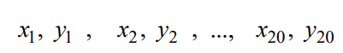. Рассмотрим прямоугольники, содержащие эти точки, причем стороны прямоугольников параллельны или перпендикулярны координатным осям. Возьмем наименьший из них. Определить координаты противоположных углов такого прямоугольника — левого нижнего и правого верхнего.
11.235. Дан массив. Скопировать все его элементы в другой массив такого же размера:
а) в том же порядке расположения элементов;
б) в обратном порядке расположения элементов.
11.236. Из элементов массива a сформировать массив b того же размера по правилу: если номер i элемента массива a четный, то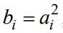, в противном случае 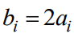
11.237. Из элементов массива m сформировать массив n того же размера по правилу: если номер i элемента массива m нечетный, то 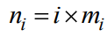 в противном случае 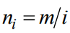 .
11.238. Из элементов массива p сформировать массив q того же размера по правилу: элементы с номером i от 3-го по 10-й находятся по формуле , 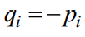все остальные — по формуле 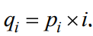.
11.239. Из элементов массива a, заполненного целыми числами, сформировать массив b того же размера по правилу: четные элементы массива a удвоить, нечетные оставить без изменения.
11.240. Из элементов массива m сформировать массив n того же размера по правилу: неотрицательные элементы массива m уменьшить в три раза, остальные — возвести в квадрат.
11.241. Дан массив. Переписать его второй, четвертый и т. д. элементы в другой массив такого же размера:
а) расположив элементы на тех же местах, что и в исходном массиве;
б) расположив элементы подряд с начала массива.
11.242. Дан массив целых чисел. Переписать его нечетные элементы в другой массив такого же размера:
а) расположив элементы на тех же местах, что и в исходном массиве; б) расположив элементы подряд с начала массива.
11.243. Дан массив из 20 элементов. Сформировать два массива размером 10, включив в первый из них элементы заданного массива с четными индексами, а во второй — с нечетными.
11.244. Дан массив. Переписать его положительные элементы во второй массив, а остальные — в третий. Во втором и третьем массивах значения элементов первого массива должны быть записаны:
а) на тех же местах, что и в исходном массиве;
б) подряд с начала массива.
11.245.* Дан массив. Переписать его элементы в другой массив такого же размера следующим образом: сначала должны идти все отрицательные элементы, а затем все остальные. Использовать только один проход по исходному массиву.
11.246. Даны два массива одного размера. Получить третий массив, каждый элемент которого равен:
а) сумме элементов с тем же номером в заданных массивах;
б) произведению элементов с тем же номером в заданных массивах;
в) максимальному из элементов с тем же номером в заданных массивах.
11.247. Даны два массива одного размера, в которых нет нулевых элементов. Получить третий массив, каждый элемент которого равен 1, если элементы заданных массивов с тем же номером имеют одинаковый знак, и равен нулю в противном случае.
11.248. Регистрация направления ветра на горном плато проводится один раз в день по очереди двумя исследователями. Каждый из них ведет отдельную таблицу. В конце месяца все результаты сводятся в одну таблицу. Составить программу, выполняющую эту операцию для июня. Направление ветра кодируется следующим образом: 1 — северный, 2 — южный, 3 — восточный, 4 — западный, 5 — северо-западный, 6 — северо-восточный, 7 — юго-западный, 8 — юго-восточный.

ГЛАВА 12.Двумерные массивы.

1. Для чего в программах используются двумерные массивы? Как они описываются?
2. Сколько индексов характеризуют конкретный элемент двумерного массива?
3. Как в программе использовать значение конкретного элемента двумерного массива?
4. Как можно заполнить двумерный массив?
5. Какую структуру данных описывает двумерный массив?
6. Какой индекс двумерного массива изменяется быстрее при последовательном размещении элементов массива в оперативной памяти?

Простейшие задачи.
12.1. Дан двумерный массив.
а) Вывести на экран элемент, расположенный в правом верхнем углу массива.
б) Вывести на экран элемент, расположенный в левом нижнем углу массива.
12.2. Дан двумерный массив.
а) Вывести на экран элемент, расположенный в правом нижнем углу массива.
б) Вывести на экран элемент, расположенный в левом верхнем углу массива.
12.3. Дан двумерный массив. Составить программу:
а) вывода на экран любого элемента второй строки массива;
б) вывода на экран любого элемента массива.
12.4. Дан двумерный массив. Составить программу:
а) вывода на экран любого элемента третьего столбца массива;
б) вывода на экран любого элемента массива.
12.5. Дан двумерный массив. Вывести на экран:
а) все элементы пятой строки массива;
б) все элементы s-го столбца массива.
12.6. Дан двумерный массив. Вывести на экран:
а) все элементы второго столбца массива;
б) все элементы m-й строки массива.
12.7. Составить программу:
а) заменяющую значение любого элемента пятой строки двумерного массива числом 1949;
б) заменяющую значение любого элемента двумерного массива числом a.
12.8. Составить программу:
а) заменяющую значение любого элемента второго столбца двумерного массива числом 13;
б) заменяющую значение любого элемента двумерного массива числом b.
12.9. Дан двумерный массив. Поменять местами:
а) элементы, расположенные в правом верхнем и левом нижнем углах;
б) элементы, расположенные в правом нижнем и левом верхнем углах.
12.10. Составить программу, которая меняет местами два любых элемента двумерного массива.
12.11. Дан двумерный массив. Найти:
а) сумму элементов, расположенных в левом верхнем и правом нижнем углах;
б) среднее арифметическое элементов, расположенных в четырех углах.
12.12. Дан двумерный массив. Найти:
а) сумму элементов, расположенных в правом верхнем и левом нижнем углах;
б) среднее геометрическое элементов, расположенных в четырех углах.
12.13. Дан двумерный массив. Составить программу:
а) расчета суммы двух любых элементов третьего столбца массива;
б) расчета произведения двух любых элементов второй строки массива.
12.14. Дан двумерный массив. Составить программу:
а) расчета суммы двух любых элементов второй строки массива;
б) расчета произведения двух любых элементов пятого столбца массива.
12.15. Составить программу:
а) расчета суммы двух любых элементов двумерного массива;
б) расчета среднего арифметического трех любых элементов двумерного массива.
12.16. Составить программу:
а) расчета разности двух любых элементов двумерного массива;
б) расчета среднего геометрического двух любых элементов двумерного массива.
12.17. Определить:
а) какой элемент двумерного массива меньше: расположенный в правом нижнем или в левом нижнем углу;
б) какой элемент двумерного массива меньше: расположенный в правом верхнем или в левом нижнем углу.
12.18. Определить:
а) какой элемент двумерного массива больше: расположенный в левом верхнем или в правом верхнем углу;
б) какой элемент двумерного массива меньше: расположенный в правом нижнем или в левом верхнем углу.
12.19. Составить программу:
а) сравнения по абсолютной величине элемента, расположенного в верхнем правом углу двумерного массива, с любым другим элементом массива (определить, какая из абсолютных величин больше);
б) сравнения двух любых элементов массива (определить, какой из них меньше).
12.20. Дан двумерный массив целых чисел. Выяснить:
а) имеются ли четные числа в левом верхнем или в левом нижнем углу;
б) имеются ли числа, оканчивающиеся нулем, в правом верхнем или в правом нижнем углу.
12.21. Дан двумерный массив целых чисел. Выяснить:
а) имеются ли нечетные числа в правом верхнем или в правом нижнем углу;
б) имеются ли числа, оканчивающиеся цифрой 5, в левом верхнем или в левом нижнем углу.

Заполнение и вывод массива нестандартными методами.

12.22. Заполнить двумерный массив результатами таблицы умножения (в первой строке должны быть записаны произведения каждого из чисел от 1 до 9 на 1, во второй — на 2, ..., в последней — на 9).
12.23. Заполнить двумерный массив размером 7 7 так, как показано на рис. 12.1.
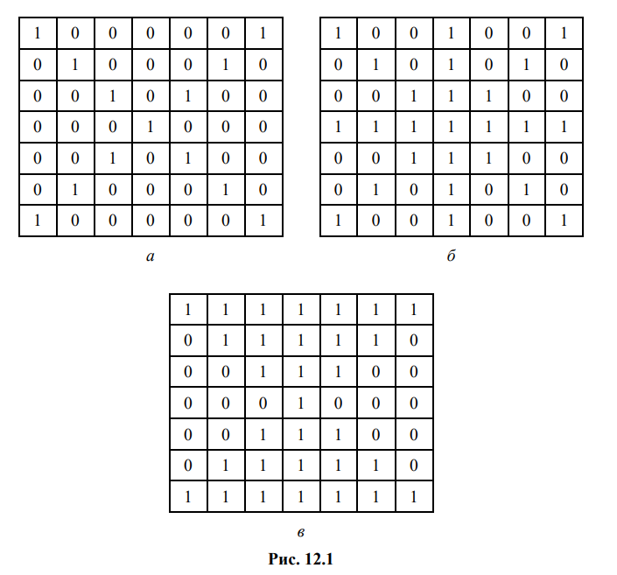

12.24. Заполнить массив размером 6 6 так, как показано на рис. 12.2
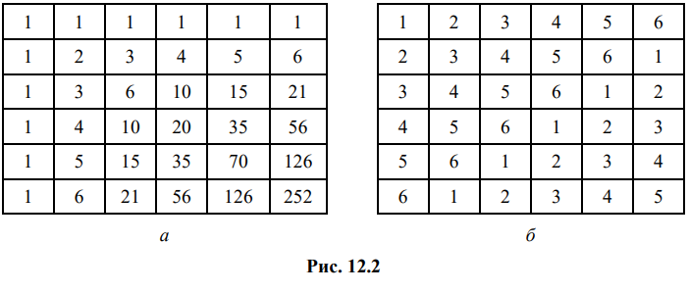
12.25. Заполнить двумерный массив так, как представлено на рис.12.3.

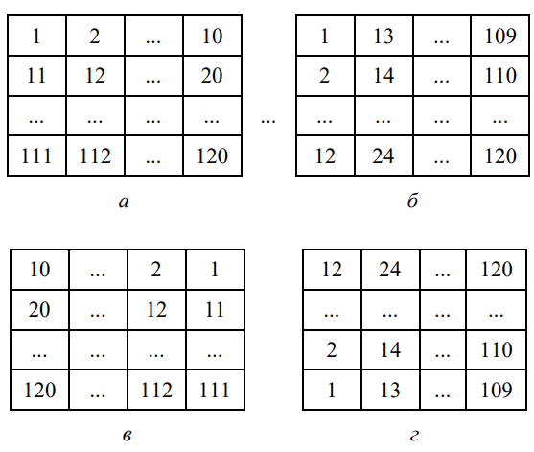
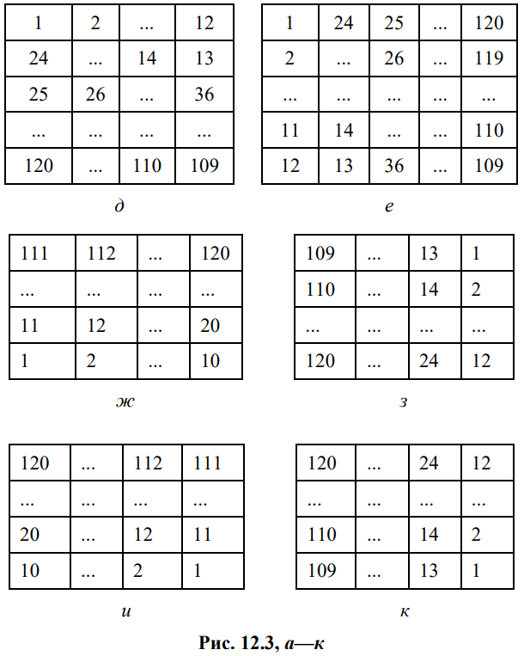
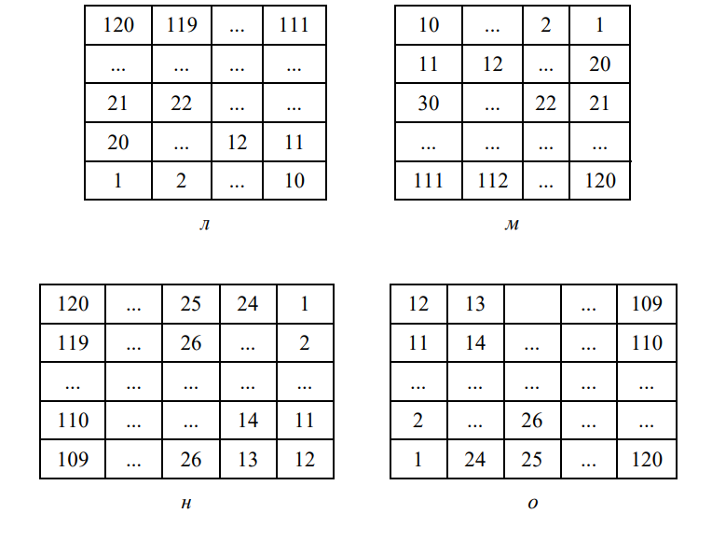
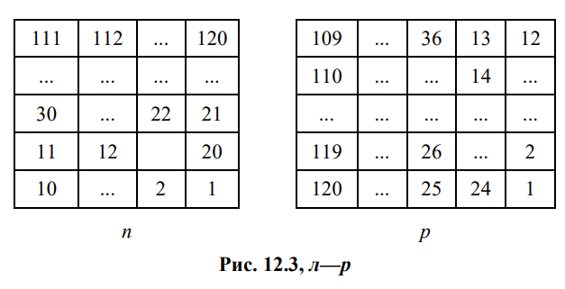
12.26. Заполнить двумерный массив размером n n единицами и нулями таким образом, чтобы единицы размещались так, как размещаются на шахматной доске черные поля, а нули — как белые поля. Левое нижнее поле на шахматной доске всегда черное. Задачу решить:
а) при четном значении n;
б) при нечетном значении n.

12.27. Дан двумерный массив из m строк и n столбцов. Заполнить его значениями элементов одномерного массива размером m ✕ n . Заполнение проводить по строкам, начиная с первой (а в ней — начиная с первого элемента).
12.28.* Заполнить двумерный массив размером 5 5 так, как представлено на рис. 12.4.
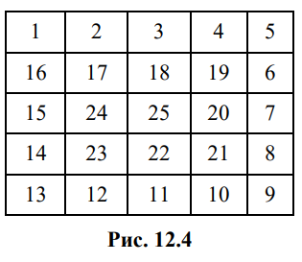
12.29.* Заполнить двумерный массив размером 7 ✕ 7 числами 1, 2, ..., 49, расположенными в нем по спирали (рис. 12.5).
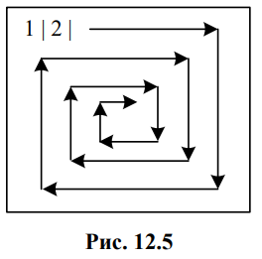
12.30.* Дан двумерный массив размером 9 ✕ 9. Построить последовательность чисел, получающуюся при чтении этого массива по спирали (см. задачу 12.29).
12.31.* Используя датчик случайных чисел, заполнить двумерный массив неповторяющимися числами.
12.32. Дан двумерный массив. Вывести на экран:
а) все элементы третьей строки массива, начиная с последнего элемента этой строки;
б) все элементы k-го столбца массива, начиная с нижнего элемента этого столбца.
12.33. Дан двумерный массив. Вывести на экран:
а) все элементы пятого столбца массива, начиная с последнего элемента этого столбца;
б) все элементы n-й строки массива, начиная с нижнего элемента этой строки.
12.34. Дан двумерный массив. Вывести на экран его элементы следующим образом:
а) сначала элементы первой строки справа налево, затем второй строки справа налево и т. п.;
б) сначала элементы первой строки справа налево, затем второй строки слева направо и т. п.;
в) сначала элементы первого столбца сверху вниз, затем второго столбца сверху вниз и т. п.;
г) сначала элементы первого столбца снизу вверх, затем второго столбца снизу вверх и т. п.

Расчетные задачи.

12.35. Дан двумерный массив. Определить:
а) сумму всех элементов третьей строки массива;
б) сумму всех элементов s-го столбца массива.
12.36. Дан двумерный массив. Определить:
а) сумму всех элементов второго столбца массива;
б) сумму всех элементов k-й строки массива.
12.37. В двумерном массиве хранится информация о количестве учеников в каждом классе каждой параллели школы с первой по одиннадцатую (в первой строке — информация о классах первой параллели, во второй — второй параллели и т. д.). В каждой параллели школы имеются четыре класса. Определить общее число учеников в параллели 5-х классов.
12.38. В двумерном массиве хранится информация о баллах, полученных спортсменами-пятиборцами в каждом из пяти видов спорта (в первой строке — информация о баллах первого спортсмена, во второй — второго и т. д.). Общее число спортсменов равно 20. Определить общую сумму баллов, набранных третьим спортсменом. 12.39. В зрительном зале 25 рядов, в каждом из которых 36 мест (кресел). Информация о проданных билетах хранится в двумерном массиве, номера строк которого соответствуют номерам рядов, а номера столбцов — номерам мест. Если билет на то или иное место продан, то соответствующий элемент массива имеет значение 1, в противном случае — 0. Составить программу, определяющую число проданных билетов на места в 12-м ряду.
12.40. В двумерном массиве хранится информация о количестве студентов в той или иной группе каждого курса института с первого по пятый (в первой строке — информация о группах первого курса, во второй — второго и т. д.). На каждом курсе имеется 8 групп. Составить программу для расчета общего числа студентов на любом курсе.
12.41. В двумерном массиве хранится информация о зарплате 20 человек за каждый месяц года (первого человека — в первой строке, второго — во второй и т. д.). Составить программу для расчета общей зарплаты, полученной за год любым человеком, информация о зарплате которого представлена в массиве.
12.42. В поезде 18 вагонов, в каждом из которых 36 мест. Информация о проданных на поезд билетах хранится в двумерном массиве, номера строк которых соответствуют номерам вагонов, а номера столбцов — номерам мест. Если билет на то или иное место продан, то соответствующий элемент массива имеет значение 1, в противном случае — 0. Составить программу, определяющую число свободных мест в любом из вагонов поезда.
12.43. В двумерном массиве хранится информация о зарплате 18 человек за каждый месяц года (за январь — в первом столбце, за февраль — во втором и т. д.). Определить общую зарплату, выплаченную в июне.
12.44. В двумерном массиве хранится информация о количестве студентов в той или иной группе каждого курса института с первого по пятый (в первом столбце — информация о группах первого курса, во втором — второго и т. д.). На каждом курсе имеется 10 групп. Определить общее число студентов на пятом курсе.
12.45. В двумерном массиве хранится информация о количестве учеников в каждом классе каждой параллели школы с первой по одиннадцатую (в первом столбце — информация о классах первой параллели, во втором — второй параллели и т. д.). В каждой параллели школы учатся 5 классов. Составить программу для расчета общего числа учеников в любой параллели.
12.46. В двумерном массиве хранится информация о баллах, полученных спортсменами-пятиборцами в каждом из пяти видов спорта (в первом столбце — информация о баллах первого спортсмена, во втором — второго и т. д.). Общее число спортсменов равно 20. Составить программу для расчета общей суммы баллов, набранных любым спортсменом.
12.47. Дан двумерный массив. Определить произведение элементов третьей строки.
12.48. Дан двумерный массив. Определить:
а) сумму квадратов элементов четвертого столбца массива;
б) сумму квадратов элементов k-й строки массива.
12.49. Дан двумерный массив. Определить:
а) сумму квадратов элементов второй строки массива;
б) сумму квадратов элементов c-го столбца массива.
12.50. Дан двумерный массив. Определить:
а) среднее арифметическое элементов второго столбца массива;
б) среднее арифметическое элементов k-й строки массива.
12.51. Дан двумерный массив. Определить:
а) среднее арифметическое элементов n-го столбца массива;
б) среднее арифметическое элементов первой строки массива.
12.52. В двумерном массиве хранится информация об оценках каждого из 20 учеников класса по тому или иному предмету (в первой строке — информация об оценках первого ученика, во второй — второго). Общее число предметов равно 10. Определить среднюю оценку пятого ученика.
12.53. Фирма имеет 10 магазинов. Информация о доходе каждого магазина за каждый месяц года хранится в двумерном массиве (первого магазина — в первой строке, второго — во второй и т. д.). Составить программу для расчета среднемесячного дохода любого магазина.
12.54. В двумерном массиве хранится информация о количестве студентов в той или иной группе каждого курса института с первого по пятый (в первом столбце — информация о группах первого курса, во втором — второго и т. д.). На каждом курсе имеется 8 групп. Определить среднее число студентов в одной группе на третьем курсе.
12.55. В двумерном массиве хранится информация о зарплате 18 человек за каждый месяц года (в первом столбце — зарплата за январь, во втором — за февраль и т. д.). Составить программу для расчета средней зарплаты за любой месяц.
12.56. Дан двумерный массив. Определить:
а) сумму всех элементов массива;
б) сумму квадратов всех элементов массива;
в) среднее арифметическое всех элементов массива.
12.57. В двумерном массиве хранится информация о зарплате 18 сотрудников фирмы за каждый месяц года. Определить общую зарплату, выплаченную за год всем сотрудникам фирмы.
12.58. В двумерном массиве хранится информация о количестве учеников в каждом классе каждой параллели школы с первой по одиннадцатую (в первом столбце — информация о классах первой параллели, во втором — второй параллели и т. д.). В каждой параллели школы имеются 5 классов. Определить общее число учеников в школе.
12.59. В зрительном зале 23 ряда, в каждом из которых 40 мест (кресел). Информация о проданных билетах хранится в двумерном массиве, номера строк которого соответствуют номерам рядов, а номера столбцов — номерам мест. Если билет на то или иное место продан, то соответствующий элемент массива имеет значение 1, в противном случае — 0. Определить общее число свободных мест в зрительном зале.
12.60. В двумерном массиве хранится информация о количестве студентов в той или иной группе каждого курса института с первого по пятый (в первой строке — информация о группах первого курса, во второй — второго и т. д.). На каждом курсе имеется 8 групп. Определить среднее число студентов в одной группе.
12.61. В двумерном массиве в строках хранится информация об оценках каждого из 20 учеников класса по тому или иному предмету (в первой строке — информация об оценках первого ученика, во второй — второго и т. д.). Общее число предметов равно 10. Определить среднюю оценку по классу в целом.
12.62. Дан двумерный массив. Найти:
а) сумму элементов каждой строки;
б) сумму элементов каждого столбца. Обе задачи решить двумя способами: с использованием дополнительного одномерного массива и без него.
12.63. В двумерном массиве хранится информация о количестве учеников в том или ином классе каждой параллели школы с первой по одиннадцатую (в первой строке — информация о количестве учеников в первых классах, во второй — о вторых и т. д.). В каждой параллели имеются 4 класса. Определить среднее количество учеников в классах каждой параллели.
12.64. В двумерном массиве хранится информация о зарплате 18 сотрудников фирмы за каждый месяц года (в первом столбце — за январь, во втором — за февраль и т. п.). Определить среднюю зарплату за каждый месяц.
12.65. Три группы студентов, в каждой из которых 20 человек, в сессию сдавали по 3 экзамена. Сведения об оценках каждой группы хранятся в двумерных массивах. Определить лучшую по средней оценке группу.
12.66. Дан двумерный массив. Определить:
а) сумму элементов второго столбца массива, больших 10;
б) сумму элементов третьей строки массива, не превышающих 25;
в) количество ненулевых элементов первой строки массива;
г) количество элементов второго столбца массива, больших 15.
12.67. Дан двумерный массив. Определить:
а) сумму отрицательных элементов пятой строки массива;
б) сумму элементов четвертого столбца массива, меньших 100;
в) количество элементов четвертой строки массива, меньших 5;
г) количество ненулевых элементов второго столбца массива, больших 15.
12.68. Дан двумерный массив целых чисел. Определить:
а) среднее арифметическое четных элементов третьего столбца;
б) среднее арифметическое элементов четвертой строки, кратных трем.
12.69. Дан двумерный массив целых чисел. Определить:
а) среднее арифметическое нечетных элементов пятой строки;
б) среднее арифметическое элементов четвертого столбца, кратных четырем
12.70. Дан двумерный массив из двух строк и двадцати двух столбцов. В его первой строке записано количество мячей, забитых футбольной командой в той или иной игре, во второй — количество пропущенных мячей в этой же игре.
а) Для каждой проведенной игры напечатать словесный результат: "выигрыш", "ничья" или "проигрыш".
б) Определить количество выигрышей данной команды.
в) Определить количество выигрышей и количество проигрышей данной команды.
г) Определить количество выигрышей, количество ничьих и количество проигрышей данной команды.
д) Определить, в скольких играх разность забитых и пропущенных мячей была большей или равной трем.
е) Определить общее число очков, набранных командой (за выигрыш даются 3 очка, за ничью — 1, за проигрыш — 0).
12.71. Дан двумерный массив целых чисел. Определить:
а) сумму элементов массива, больших 30;
б) количество нечетных элементов массива;
в) среднее арифметическое четных элементов массива;
г) сумму тех элементов массива, сумма индексов которых равна s.
12.72. Дан двумерный массив целых чисел. Определить:
а) сумму четных элементов массива;
б) количество элементов массива, меньших 50;
в) среднее арифметическое нечетных элементов массива;
г) сумму тех элементов массива, сумма индексов которых кратна трем.
12.73. Дан двумерный массив. Определить:
а) количество максимальных элементов в массиве;
б) количество минимальных элементов в массиве.
12.74. Дан двумерный массив. Найти число пар одинаковых соседних элементов. В качестве соседних рассматривать:
а) только элементы, расположенные в одной строке;
б) только элементы, расположенные в одном столбце;
в)* элементы, расположенные в одной строке и в одном столбце. 12.75.*Дан двумерный массив ненулевых целых чисел. Определить, сколько раз элементы массива меняют знак (принимая, что массив просматривается построчно сверху вниз, а в каждой строке — слева направо).
12.76. Дан двумерный массив целых чисел. В каждой его строке найти:
а) сумму отрицательных элементов;
б) количество четных элементов;.
в) количество элементов, попадающих в промежуток от a до b. Все задачи решить двумя способами:
1) с использованием дополнительного одномерного массива;
2) без использования дополнительного одномерного массива.
12.77. Дан двумерный массив целых чисел. В каждом его столбце найти:
а) сумму нечетных элементов;
б) количество положительных элементов;
в) количество элементов, кратных a или b. Обе задачи решить двумя способами:
1) с использованием дополнительного одномерного массива;
2) без использования дополнительного одномерного массива.
12.78. Дан двумерный массив. Найти:
а) число пар одинаковых соседних элементов в каждой строке;
б) число пар одинаковых соседних элементов в каждом столбце. 12.79. Дан двумерный массив. Найти:
а) сумму элементов в строках с k1-й по k2-ю;
б) сумму элементов в столбцах с s1-го по s2-й.
12.80.* Дан двумерный массив. Определить количество различных элементов в нем.

Нахождение максимума и минимума.

12.81. Дан двумерный массив. Определить:
а) максимальное значение среди элементов третьего столбца массива;
б) минимальное значение среди элементов второй строки массива.
12.82. Дан двумерный массив. Определить:
а) максимальное значение среди элементов пятой строки массива;
б) минимальное значение среди элементов четвертого столбца массива.
12.83. Составить программу:
а) нахождения минимального значения среди элементов любой строки двумерного массива;
б) нахождения максимального значения среди элементов любого столбца двумерного массива.
12.84. Составить программу:
а) нахождения максимального значения среди элементов любой строки двумерного массива;
б) нахождения минимального значения среди элементов любого столбца двумерного массива.
12.85. Дан двумерный массив. Определить:
а) номер столбца, в котором расположен минимальный элемент четвертой строки массива. Если элементов с минимальным значением в этой строке несколько, то должен быть найден номер столбца самого левого из них;
б) номер строки, в котором расположен максимальный элемент третьего столбца массива. Если элементов с максимальным значением в этом столбце несколько, то должен быть найден номер строки самого нижнего из них.
12.86. Дан двумерный массив. Определить:
а) номер строки, в которой расположен максимальный элемент второго столбца массива. Если элементов с максимальным значением в этом столбце несколько, то должен быть найден номер строки самого верхнего из них;
б) номер столбца, в котором расположен минимальный элемент третьей строки массива. Если элементов с минимальным значением в этой строке несколько, то должен быть найден номер столбца самого правого из них.
12.87. Составить программу:
а) нахождения номера строки, в которой расположен максимальный элемент любого столбца двумерного массива. Если элементов с максимальным значением в этом столбце несколько, то должен быть найден номер строки самого нижнего из них;
б) нахождения номера столбца, в котором расположен минимальный элемент любой строки двумерного массива. Если элементов с минимальным значением в этой строке несколько, то должен быть найден номер столбца самого левого из них.
12.88. Составить программу:
а) нахождения номера столбца, в котором расположен максимальный элемент любой строки двумерного массива. Если элементов с максимальным значением в этой строке несколько, то должен быть найден номер столбца самого правого из них;
б) нахождения номера строки, в которой расположен минимальный элемент любого столбца двумерного массива. Если элементов с минимальным значением в этом столбце несколько, то должен быть найден номер строки самого нижнего из них.
12.89. Дан двумерный массив. Определить:
а) максимальный элемент массива;
б) минимальный элемент массива;
в) координаты минимального элемента массива. Если элементов с минимальным значением несколько, то должны быть найдены координаты самого нижнего и самого правого из них;
г) координаты максимального элемента массива. Если элементов с максимальным значением несколько, то должны быть найдены координаты самого верхнего и самого левого из них.
Все задачи решить двумя способами:
1) с использованием дополнительного одномерного массива;
2) без использования дополнительного одномерного массива.
12.90. Дан двумерный массив. В каждой его строке найти:
а) максимальный элемент;
б) минимальный элемент;
в) координаты максимального элемента. Если элементов с максимальным значением в строке несколько, то должны быть найдены координаты самого левого из них;
г) координаты минимального элемента. Если элементов с минимальным значением в строке несколько, то должны быть найдены координаты самого правого из них.
Все задачи решить двумя способами:
1) с использованием дополнительного одномерного массива;
2) без использования дополнительного одномерного массива.
12.91. Дан двумерный массив. В каждом его столбце найти:
а) максимальный элемент;
б) минимальный элемент;
в) координаты максимального элемента. Если элементов с максимальным значением в столбце несколько, то должны быть найдены координаты самого нижнего из них;
г) координаты минимального элемента. Если элементов с минимальным значением в столбце несколько, то должны быть найдены координаты самого верхнего из них.
Все задачи решить двумя способами:
1) с использованием дополнительного одномерного массива;
2) без использования дополнительного одномерного массива.
12.92. Дан двумерный массив. Найти:
а) минимальную сумму элементов строки;
б) максимальную сумму элементов столбца.
Обе задачи решить двумя способами:
1) с использованием дополнительного одномерного массива;
2) без использования дополнительного одномерного массива.
12.93. Дан двумерный массив. Найти:
а) максимальную сумму элементов строки;
б) минимальную сумму элементов столбца.
Обе задачи решить двумя способами:
1) с использованием дополнительного одномерного массива;
2) без использования дополнительного одномерного массива.
12.94. В двумерном массиве хранится информация о количестве учеников в каждом из четырех классов каждой параллели школы с первой по одиннадцатую (в первой строке — информация о первых классах, во второй — вторых и т. д.). Найти:
а) численность самой большой (по количеству учащихся) параллели;
б) численность самой маленькой (по количеству учащихся) параллели. Обе задачи решить двумя способами:
1) с использованием дополнительного одномерного массива;
2) без использования дополнительного одномерного массива.
12.95. В двумерном массиве хранится информация о баллах, полученных спортсменами-пятиборцами в каждом из пяти видов спорта (в первой строке — информация о баллах первого спортсмена, во второй — второго и т. д.). Общее число спортсменов равно 20. Определить:
а) сколько баллов набрал спортсмен-победитель соревнований;
б) сколько баллов набрал спортсмен, занявший последнее место.
Обе задачи решить двумя способами:
1) с использованием дополнительного одномерного массива;
2) без использования дополнительного одномерного массива.
12.96. Дан двумерный массив. Найти:
а) строку с максимальной суммой элементов. Если таких строк несколько, должен быть найден номер самой нижней из них;
б) столбец с минимальной суммой элементов. Если таких столбцов несколько, должен быть найден номер самого левого из них.
Обе задачи решить двумя способами:
1) с использованием дополнительного одномерного массива;
2) без использования дополнительного одномерного массива.
12.97. Дан двумерный массив. Найти:
а) строку с минимальной суммой элементов. Если таких строк несколько, должен быть найден номер самой верхней из них;
б) столбец с максимальной суммой элементов. Если таких столбцов несколько, должен быть найден номер самого правого из них.
Обе задачи решить двумя способами:
1) с использованием дополнительного одномерного массива;
2) без использования дополнительного одномерного массива.
12.98. Информация о количестве жильцов в каждой из четырех квартир каждого этажа 12-этажного дома хранится в двумерном массиве (в первой строке — информация о квартирах первого этажа, во второй — второго и т. д.). Определить:
а) на каком этаже проживает меньше всего людей;
б) на каком этаже проживает больше всего людей.
Обе задачи решить двумя способами:
1) с использованием дополнительного одномерного массива;
2) без использования дополнительного одномерного массива.
12.99. В зрительном зале 25 рядов, в каждом из которых по 36 мест (кресел). Информация о проданных билетах хранится в двумерном массиве, номера строк которого соответствуют номерам рядов, а номера столбцов — номерам мест. Если билет на то или иное место продан, то соответствующий элемент массива имеет значение 1, в противном случае — 0. Определить:
а) на какой ряд продано больше всего билетов;
б) на какой ряд продано меньше всего билетов.
Обе задачи решить двумя способами:
1) с использованием дополнительного одномерного массива;
2) без использования дополнительного одномерного массива.
12.100. В двумерном массиве размером 17X17 записано количество очков, набранных той или иной командой во встречах с другими командами (3 — если данная команда выиграла игру, 0 — если проиграла, 1 — если игра закончилась вничью). Определить:
а) сколько очков набрала команда, ставшая чемпионом;
б) номер команды, занявшей последнее место.
Обе задачи решить двумя способами:
1) с использованием дополнительного одномерного массива;
2) без использования дополнительного одномерного массива.
12.101. Для условий предыдущей задачи определить:
а) сколько очков набрала команда, занявшая последнее место;
б) номер команды, ставшей чемпионом.
Обе задачи решить двумя способами:
1) с использованием дополнительного одномерного массива;
2) без использования дополнительного одномерного массива.
12.102. Дан двумерный массив из двух строк и двадцати столбцов. Найти максимальную сумму элементов в двух соседних столбцах. 12.103. Дан двумерный массив из двух строк и пятнадцати столбцов. Найти минимальную сумму элементов в двух соседних столбцах.
12.104. Дан двумерный массив из двадцати двух строк и двух столбцов. Найти максимальную сумму элементов в двух соседних строках.
12.105. Дан двумерный массив из пятнадцати строк и двух столбцов. Найти минимальную сумму элементов в двух соседних строках. 12.106. Дан двумерный массив из двух строк и двадцати столбцов. Найти номера двух соседних столбцов, сумма элементов в которых максимальна.
12.107. Дан двумерный массив из двух строк и пятнадцати столбцов. Найти номера двух соседних столбцов, сумма элементов в которых минимальна.
12.108. Дан двумерный массив из двадцати двух строк и двух столбцов. Найти номера двух соседних строк, сумма элементов в которых максимальна.
12.109. Дан двумерный массив из пятнадцати строк и двух столбцов. Найти номера двух соседних строк, сумма элементов в которых минимальна.
12.110. В Москве самыми теплыми являются дни с 15 июля по 15 августа. Для проведения музыкального фестиваля необходимо выбрать 7 следующих подряд дней этого периода, которые были наиболее теплыми за последние 10 лет (данные каждого года о температуре воздуха в указанный период имеются).

Проверка условия после выполнения расчетов.

12.111. Дан двумерный массив.
а) Выяснить, является ли произведение элементов второго столбца массива трехзначным числом.
б) Составить программу, определяющую, верно ли, что сумма элементов строки массива с известным номером превышает заданное число?
12.112. Дан двумерный массив.
а) Выяснить, является ли сумма элементов четвертой строки массива двузначным числом.
б) Составить программу, определяющую, верно ли, что произведение элементов столбца массива с известным номером не превышает заданного числа?
12.113. В двумерном массиве хранится информация о зарплате 18 человек за каждый месяц года (первого человека — в первой строке, второго — во второй и т. д.). Верно ли, что годовой доход первого человека больше некоторого заданного числа?
12.114. Фирма имеет 10 магазинов. Информация о доходе каждого магазина за каждый месяц года хранится в двумерном массиве (в первом столбце за январь, во втором — за февраль и т. д.). Верно ли, что общий доход фирмы в сентябре превысил некоторое заданное число?
12.115. В зрительном зале 23 ряда, в каждом из которых 40 мест (кресел). Информация о проданных билетах хранится в двумерном массиве, номера строк которых соответствуют номерам рядов, а номера столбцов — номерам мест. Если билет на то или иное место продан, то соответствующий элемент массива имеет значение 1, в противном случае — 0. Определить, имеются ли свободные места в первом ряду.
12.116. В поезде 18 вагонов, в каждом по 36 мест. Информация о проданных на поезд билетах хранится в двумерном массиве, номера строк которого соответствуют номерам вагонов, а номера столбцов — номерам мест. Если билет на то или иное место продан, то соответствующий элемент массива имеет значение 1, в противном случае — 0. Составить программу, определяющую, имеются ли свободные места в том или ином вагоне поезда.
12.117. Дан двумерный массив целых чисел.
а) Определить, является ли сумма элементов первой строки массива четным числом.
б) Составить программу, определяющую, верно ли, что сумма элементов столбца массива с известным номером кратна заданному числу
12.118. Дан двумерный массив целых чисел.
а) Составить программу, определяющую, верно ли, что сумма элементов строки массива с известным номером оканчивается цифрой 0.
б) Определить, является ли сумма элементов второго столбца массива нечетным числом.
12.119. Дан двумерный массив. Определить:
а) в какой строке массива сумма элементов больше: в первой или в предпоследней;
б) в каком столбце массива сумма элементов меньше: во втором или в последнем.
12.120. Дан двумерный массив. Определить: а) в каком столбце массива сумма элементов меньше: в первом или в последнем; б) в какой строке массива сумма элементов больше: во второй или в третьей.
12.121. Дан двумерный массив. Составить программу, которая определяет максимальное из двух чисел: суммы элементов k-й строки и суммы элементов s-го столбца массива.
12.122. Информация о количестве жильцов в каждой из четырех квартир каждого этажа 12-этажного дома хранится в двумерном массиве (в первой строке — информация о квартирах первого этажа, во второй — второго и т. д.). На каком этаже проживает больше людей: на третьем или на пятом?
12.123. В двумерном массиве хранится информация о зарплате каждого из 20 сотрудников фирмы за каждый месяц года (в первом столбце — за январь, во втором — за февраль и т. д.). Верно ли, что общая зарплата всех сотрудников в феврале была меньше, чем в октябре?
12.124. В двумерном массиве хранится информация о количестве учеников в каждом из четырех классов каждой параллели школы с первой по одиннадцатую (в первой строке — информация о первых классах, во второй — вторых и т. д.). Найти численность самого большого класса среди 10-х и 11-х классов.
12.125. Информация о количестве жильцов в каждой из четырех квартир каждого этажа 12-этажного дома хранится в двумерном массиве (в первой строке — информация о квартирах первого этажа, во второй — второго и т. д.). В каждой квартире проживает одна семья. Найти численность самой большой семьи в квартирах 3-го и 4-го этажей.
12.126. Найти координаты (номера) элемента, наиболее близкого к среднему значению всех элементов массива.
12.127. Определить, является ли сумма значений элементов массива четырехзначным числом.
12.128. В поезде 20 вагонов, в каждом по 36 мест. Информация о проданных на поезд билетах хранится в двумерном массиве, номера строк которого соответствуют номерам вагонов, а номера столбцов — номерам мест. Если билет на то или иное место продан, то соответствующий элемент массива имеет значение 1, в противном случае — 0. Составить программу, определяющую, имеются ли в поезде свободные места.
12.129. Фирма имеет 10 магазинов. Информация о доходе каждого магазина за каждый месяц года хранится в двумерном массиве. Верно ли, что общий доход фирмы за год превысил некоторое заданное число?
12.130. Таблица футбольного чемпионата задана в виде двумерного массива из n строк и n столбцов, в котором все элементы, принадлежащие главной диагонали, равны нулю, а каждый элемент, не принадлежащий главной диагонали, равен 3, 1 или 0 (числу очков, набранных в игре: 3 — выигрыш, 1 — ничья, 0 — проигрыш).
а) Найти число команд, имеющих больше побед, чем поражений.
б) Определить номера команд, прошедших чемпионат без поражений.
в) Выяснить, имеется ли хотя бы одна команда, выигравшая более половины игр.
г) Определить номер команды, ставшей чемпионом.
д)* Определить, расположены ли команды в соответствии с занятыми ими местами в чемпионате (принять, что при равном числе очков места распределяются произвольно).
е)* Для каждой команды определить занятое ею место (для простоты принять, что при равном числе очков места распределяются произвольно).
ж)* Получить последовательность номеров команд в соответствии с занятыми ими местами (сначала должен идти номер команды, ставшей чемпионом, затем команды, занявшей второе место и т. д.).
12.131. Дан двумерный массив размером 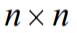, заполненный целыми числами. Выяснить, является ли массив магическим квадратом. В магическом квадрате суммы элементов по всем строкам, столбцам и двум диагоналям равны. Значение, которому должны быть равны указанные суммы, определить самостоятельно.
12.132. Определить, имеются ли в двумерном массиве одинаковые элементы.
12.133. Определить, имеются ли в двумерном массиве только два одинаковых элемента.
12.134. В двумерном массиве имеются только два одинаковых элемента. Найти их.

Обработка массива с использованием операторов цикла с условием.

12.135. Дан двумерный массив целых чисел. В пятой строке имеются элементы, равные 13. Определить номер столбца, в котором расположен самый левый из таких элементов.
12.136. Дан двумерный массив целых чисел. В третьей строке имеются элементы, равные нулю. Определить номер столбца, в котором расположен самый правый из таких элементов.
12.137. Дан двумерный массив целых чисел. Во втором столбце имеются элементы, равные 21. Определить номер строки, в котором расположен самый верхний из таких элементов.
12.138. Дан двумерный массив целых чисел. Во втором столбце имеются элементы, равные 10. Определить номер строки, в котором расположен самый нижний из таких элементов.
12.139. Дан двумерный массив целых чисел. Составить программу:
а) которая определяет, есть ли в некоторой строке массива хотя бы один элемент, равный заданному числу;
б) которая определяет, есть ли в некотором столбце массива хотя бы один элемент, кратный заданному числу. В случае положительного ответа должны быть напечатаны координаты любого из таких элементов.
12.140. Дан двумерный массив целых чисел. Составить программу:
а) которая определяет, есть ли в некоторой строке массива хотя бы один элемент, оканчивающийся цифрой 3;
б) которая определяет, есть ли в некотором столбце массива хотя бы один элемент, равный нулю. В случае положительного ответа должны быть напечатаны координаты любого из таких элементов. 12.141. Дан двумерный массив. Составить программу:
а) которая определяет, является ли последовательность элементов некоторой строки массива упорядоченной по неубыванию;
б) которая определяет, является ли последовательность элементов некоторого столбца массива упорядоченной по невозрастанию. В случае отрицательного ответа в обеих задачах должны быть напечатаны координаты первого элемента, нарушающего указанную упорядоченность.
12.142. Дан двумерный массив целых чисел. Принимая, что массив просматривается построчно сверху вниз, а в каждой строке — слева направо, найти:
а) координаты (номера) первого элемента, кратного семи;
б) координаты (номера) последнего элемента, большего числа z. В обеих задачах принять, что такие элементы в массиве есть. 12.143. Дан двумерный массив целых чисел. Принимая, что массив просматривается построчно сверху вниз, а в каждой строке — слева направо, найти:
а) координаты (номера) первого элемента, равного нулю;
б) координаты (номера) последнего четного элемента. В обеих задачах принять, что такие элементы в массиве есть.
12.144. Дан двумерный массив целых чисел. Выяснить:
а) имеется ли в нем положительный элемент;
б) имеется ли в нем элемент, последняя цифра которого равна а.
12.145. В двумерном массиве имеются отрицательные элементы. Определить координаты самого нижнего и самого правого из них. 12.146. Дан двумерный массив целых чисел. В каждой его строке найти:
а) первый отрицательный элемент (принять, что отрицательные элементы есть в каждой строке);
б) последний четный элемент (принять, что четные элементы есть в каждой строке).
12.147. Дан двумерный массив целых чисел. В каждом его столбце найти:
а) первый нечетный элемент (принять, что нечетные элементы есть в каждом столбце);
б) последний положительный элемент (принять, что положительные элементы есть в каждом столбце).
12.148. Дан двумерный массив целых чисел. Для каждой строки выяснить:
а) имеются ли в ней положительные элементы;
б) имеются ли в ней элементы, последняя цифра которых равна а;
в) упорядочены ли ее элементы по возрастанию (при просмотре слева направо);
г) имеются ли в ней одинаковые элементы.
12.149. Дан двумерный массив целых чисел. Для каждого его столбца выяснить:
а) имеются ли в нем элементы, большие некоторого числа d;
б) имеются ли в нем нечетные элементы;
в) упорядочены ли его элементы по убыванию (при просмотре сверху вниз);
г) имеются ли в нем одинаковые элементы.
12.150. Дан двумерный массив целых чисел. Определить:
а) минимальный номер строки, состоящей только из положительных элементов;
б) минимальный номер строки, состоящей только из положительных и нулевых элементов;
в) минимальный номер строки, состоящей только из четных элементов;
г) минимальный номер строки, состоящей только из элементов, кратных числу a. Во всех случаях принять, что такие строки в массиве есть.
12.151. Дан двумерный массив целых чисел. Определить:
а) минимальный номер столбца, состоящего только из нечетных элементов;
б) минимальный номер столбца, состоящего только из элементов, больших числа 10;
в) минимальный номер столбца, состоящего только из элементов, принадлежащих промежутку от a до b;
г) минимальный номер столбца, состоящего только из элементов, кратных числу b. Во всех случаях принять, что такие столбцы в массиве есть.
12.152. Дан двумерный массив целых чисел. Определить:
а) есть ли в нем строка, состоящая только из нечетных элементов;
б) есть ли в нем строка, состоящая только из элементов, кратных числу a или b;
в) есть ли в нем строка, состоящая только из отрицательных элементов;
г) есть ли в нем строка, содержащая больше положительных элементов, чем отрицательных;
д) есть ли в нем строка, в которой имеются одинаковые элементы;
е) есть ли в нем строка, в которой имеются как минимум два элемента, являющиеся максимальными в массиве.
12.153. Дан двумерный массив целых чисел. Определить:
а) есть ли в нем столбец, состоящий только из нулей;
б) есть ли в нем столбец, состоящий только из элементов, принадлежащих промежутку от 0 до b;
в) есть ли в нем столбец, состоящий только из четных элементов;
г) есть ли в нем столбец, в котором равное количество положительных и отрицательных элементов;
д) есть ли в нем столбец, в котором имеются одинаковые элементы;
е) есть ли в нем столбец, в котором имеются как минимум три элемента, являющиеся минимальными в массиве.

Работа с квадратными массивами.

В задачах 12.154—12.191 рассматривается двумерный массив с одинаковым количеством строк и столбцов; такой массив называют квадратным. Для квадратного массива введем два определения. Примем, что главную диагональ такого массива образуют элементы, расположенные между элементами в левом верхнем и правом нижнем углах массива (включая сами эти элементы). Индексы элементов главной диагонали всегда совпадают друг с другом (рис. 12.6). Побочную диагональ квадратного массива образуют элементы, расположенные между элементами в правом верхнем и левом нижнем углах массива (включая сами эти элементы). Взаимосвязь индексов элемента главной диагонали, стоящего на пересечении i-й строки и j-го столбца, выражается соотношением число строк/столбцов (рис. 12.7).
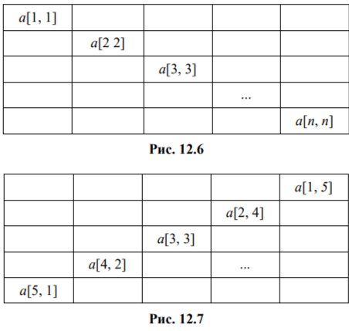
12.154. Известен номер строки, на которой расположен элемент главной диагонали квадратного массива. Вывести на экран значение этого элемента.
12.155. Известен номер столбца, на котором расположен элемент побочной диагонали квадратного массива. Вывести на экран значение этого элемента.
12.156. Вывести на экран (в одну строку):
а) все элементы главной диагонали квадратного массива, начиная с элемента, расположенного в левом верхнем углу;
б) все элементы побочной диагонали квадратного массива, начиная с элемента, расположенного в левом нижнем углу.
12.157. Вывести на экран (в одну строку):
а) все элементы побочной диагонали квадратного массива, начиная с элемента, расположенного в правом верхнем углу;
б) все элементы главной диагонали квадратного массива, начиная с элемента, расположенного в правом нижнем углу.
12.158. Составить программу расчета суммы двух любых элементов главной диагонали квадратного массива.
12.159. Составить программу расчета произведения двух любых элементов побочной диагонали квадратного массива.
12.160. Заменить значения всех элементов главной диагонали квадратного массива нулевыми.
12.161. Заменить значения всех элементов побочной диагонали квадратного массива значениями, равными 100.
12.162. Определить:
а) сумму элементов главной диагонали квадратного массива;
б) сумму элементов побочной диагонали квадратного массива.
12.163. Определить:
а) среднее арифметическое элементов главной диагонали квадратного массива;
б) среднее арифметическое элементов побочной диагонали квадратного массива.
12.164. Для каждой строки квадратного массива определить сумму тех двух элементов, которые принадлежат главной и побочной диагоналям. Задачу решить двумя способами:
1) с использованием дополнительного одномерного массива;
2) без использования дополнительного массива.
12.165. Для каждого столбца квадратного массива определить сумму тех двух элементов, которые принадлежат главной и побочной диагоналям. Задачу решить двумя способами:
1) с использованием дополнительного одномерного массива;
2) без использования дополнительного массива.
12.166. Составить программу, которая меняет местами два любых элемента главной диагонали квадратного массива.
12.167. Составить программу, которая меняет местами два любых элемента побочной диагонали квадратного массива.
12.168. Верно ли, что сумма элементов главной диагонали квадратного массива не превышает 100?
12.169. В квадратном массиве записаны целые числа. Верно ли, что сумма элементов побочной диагонали массива оканчивается цифрой 0?
12.170. Определить, сумма каких элементов квадратного массива больше — расположенных на главной диагонали или находящихся на побочной диагонали.
12.171. В квадратном массиве записаны целые числа. Определить:
а) сумму элементов главной диагонали массива, больших 20;
б) сумму элементов побочной диагонали массива, кратных четырем;
в) количество элементов побочной диагонали массива, равных пяти;
г) число четных элементов главной диагонали массива.
12.172. В квадратном массиве записаны целые числа. Определить:
а) произведение элементов побочной диагонали массива, меньших 10;
б) сумму элементов главной диагонали массива, оканчивающихся цифрой 7;
в) количество нулевых элементов главной диагонали массива;
г) число нечетных элементов побочной диагонали массива.
12.173. Определить:
а) минимальный элемент главной диагонали квадратного массива;
б) максимальный элемент побочной диагонали квадратного массива.
12.174. Определить:
а) максимальный элемент главной диагонали квадратного массива;
б) минимальный элемент побочной диагонали квадратного массива.
12.175. Определить:
а) координаты первого максимального элемента главной диагонали квадратного массива;
б) координаты первого минимального элемента побочной диагонали квадратного массива. В обеих задачах принять, что диагональ просматривается сверху вниз.
12.176. Определить:
а) координаты последнего минимального элемента главной диагонали квадратного массива;
б) координаты последнего максимального элемента побочной диагонали квадратного массива. В обеих задачах принять, что диагональ просматривается сверху вниз.
12.177. В квадратном массиве из n строк, где n — нечетное число, все элементы различны. Наибольший элемент среди стоящих на главной и побочной диагоналях поменять местами с элементом, стоящим на пересечении этих диагоналей.
12.178. В квадратном массиве из n строк, где n — нечетное число, все элементы различны. Наименьший элемент среди стоящих на главной и побочной диагоналях поменять местами с элементом, расположенным в левом нижнем углу массива.
12.179. Заполнить квадратный массив размером nXn таким образом, чтобы:
а) его элементы имели значения, симметричные относительно главной диагонали;
б) его элементы имели значения, симметричные относительно побочной диагонали.
12.180. Над главной диагональю квадратного массива размером 18X18 записано количество очков, набранных той или иной командой во встречах с другими командами (3 — если данная команда выиграла игру, 0 — если проиграла, 1 — если игра закончилась вничью). Для каждой команды определить:
а) количество выигрышей, количество ничьих и количество проигрышей;
б) общее число набранных ею очков.
Обе задачи решить двумя способами:
1) с использованием дополнительного двумерного массива или трех одномерных массивов;
2) без использования дополнительного массива (дополнительных массивов).
12.181. Решить предыдущую задачу для случая, когда в исходном массиве записаны двузначные или однозначные числа, запись которых образована цифрами, означающими количество забитых и пропущенных в данной игре мячей. Например, 32 — три забитых, два пропущенных, 22 — два забитых, два пропущенных, 0 — ноль забитых, ноль пропущенных. Определить также общее число забитых и общее число пропущенных каждой командой мячей.
12.182. Дан квадратный массив размером 10X10, заполненный двузначными целыми числами. Вывести на экран часть массива:
а) расположенную выше главной диагонали;
б) расположенную ниже побочной диагонали.
12.183. Дан квадратный массив размером 15X15, заполненный цифрами. Вывести на экран часть массива:
а) расположенную выше побочной диагонали;
б) расположенную ниже главной диагонали.
12.184. Составить программу, которая определяет, есть ли хотя бы один элемент, равный заданному числу на главной диагонали квадратного массива. В случае положительного ответа должны быть напечатаны координаты любого из них.
12.185. Составить программу, которая определяет, есть ли хотя бы один элемент, равный заданному числу на побочной диагонали квадратного массива. В случае положительного ответа должны быть напечатаны координаты любого из них.
12.186. Составить программу, которая определяет, является ли последовательность элементов главной диагонали квадратного массива упорядоченной по неубыванию (при просмотре от левого верхнего угла массива). В случае отрицательного ответа должны быть напечатаны координаты первого элемента, нарушающего указанную упорядоченность.
12.187.* Составить программу, которая определяет, является ли последовательность элементов побочной диагонали квадратного массива упорядоченной по невозрастанию (при просмотре от правого верхнего угла массива). В случае отрицательного ответа должны быть напечатаны координаты первого элемента, нарушающего указанную упорядоченность.
12.188.*Дан квадратный массив целых чисел. Определить, является ли он симметричным относительно своей главной диагонали. 12.189.*Дан квадратный массив целых чисел. Определить, является ли он симметричным относительно своей побочной диагонали. 12.190. В квадратном массиве выделим четыре четверти, ограниченные главной и побочной диагоналями (без учета элементов, расположенных на диагоналях): верхнюю, нижнюю, левую и правую (рис. 12.8). Найти сумму элементов:
а) верхней четверти;
в) нижней четверти;
б) правой четверти;
г) левой четверти.
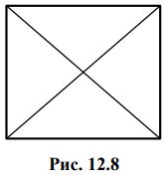
12.191.*В квадратном массиве выделим четыре четверти, ограниченные главной и побочной диагоналями (без учета элементов, расположенных на диагоналях верхнюю, нижнюю, левую и правую (см. рис. 12.8). Поменять местами элементы:
а) верхней и нижней четвертей;
б) правой и левой четвертей;
г) правой и нижней четвертей;
д) верхней и правой четвертей;
в) левой и верхней четвертей;
е) левой и нижней четвертей.
В задачах (а) и (б) в результате обмена элементы должны перемещаться симметрично относительно точки пересечения главной и побочной диагоналей, в остальных — относительно диагонали, смежной для обмениваемых четвертей.

Изменение исходного массива.
12.192. Дан двумерный массив. Поменять местами элементы:
а) расположенные в левом верхнем и левом нижнем углах массива;
б) расположенные в правом нижнем и правом верхнем углах массива.
12.193. Дан двумерный массив. Поменять местами первый максимальный и последний минимальный элементы массива. Принять, что массив просматривается построчно сверху вниз, а в каждой строке — слева направо.
12.194. Дан двумерный массив.
а) Заменить значения всех элементов второй строки массива числом 5.
б) Заменить значения всех элементов пятого столбца массива числом 10.
12.195. Дан двумерный массив.
а) Заменить значения всех элементов третьего столбца массива числом –12.
б) Заменить значения всех элементов четвертой строки массива числом 4.
12.196. Составить программу:
а) которая проводит замену всех элементов некоторой строки двумерного массива заданным числом;
б) которая проводит замену всех элементов некоторого столбца двумерного массива заданным числом.
12.197. Составить программу:
а) которая изменяет значения всех элементов некоторой строки двумерного массива числами заданной последовательности;
б) которая изменяет значения всех элементов некоторого столбца двумерного массива числами заданной последовательности. В обеих задачах числа последовательности должны вводиться с клавиатуры и в дополнительный одномерный массив не должны записываться.
12.198. К элементам k1-й строки двумерного массива прибавить элементы k2-й строки.
12.199. К элементам s1-го столбца двумерного массива прибавить элементы s2-го столбца.
12.200. Заменить все элементы k-й строки и s-го столбца двумерного массива противоположными по знаку (элемент, стоящий на пересечении, не изменять).
12.201. В каждой строке двумерного массива поменять местами первый элемент и любой из максимальных.
12.202. В каждом столбце двумерного массива поменять местами последний элемент и любой из минимальных.
12.203. В каждой строке двумерного массива поменять местами первый элемент и любой из максимальных.
12.204. В каждом столбце двумерного массива поменять местами последний элемент и любой из минимальных.
12.205. Дан двумерный массив. Составить программу:
а) которая переставляет две любые строки массива;
б) которая переставляет два любых столбца массива.
Обе задачи решить двумя способами:
1) с использованием дополнительного одномерного массива;
2) без использования дополнительного одномерного массива.
12.206. Дан двумерный массив целых чисел.
а) Ко всем четным элементам массива прибавить первый элемент соответствующей строки.
б) Все элементы массива, оканчивающиеся на 2, умножить на последний элемент соответствующего столбца.
в) Ко всем положительным элементам массива прибавить последний элемент соответствующей строки, а к остальным — первый элемент такой же строки.
г) Все элементы массива, сумма индексов которых кратна пяти, заменить нулями.
12.207. Дан двумерный массив целых чисел.
а) Из всех нечетных элементов массива вычесть последний элемент соответствующего столбца.
б) Все отрицательные элементы массива умножить на первый элемент соответствующей строки.
в) Ко всем четным элементам массива прибавить последний элемент соответствующей строки, а к остальным — первый элемент соответствующего столбца.
г) Все элементы массива, сумма индексов которых четна, заменить числом –1.
12.208. Дан двумерный массив целых чисел.
а) Первый нечетный элемент каждой строки удвоить (предполагается, что в каждой строке есть нечетный элемент).
б) Последний нулевой элемент каждого столбца заменить числом 100 (предполагается, что в каждом столбце есть нулевой элемент).
12.209. Дан двумерный массив целых чисел.
а) Последний четный элемент каждого столбца уменьшить на 1 (предполагается, что в каждом столбце есть четный элемент).
б) Первый нулевой элемент каждой строки заменить числом –1 (предполагается, что в каждой строке есть нулевой элемент).
12.210. Дан двумерный массив целых чисел.
а) В каждой его строке заменить любой минимальный элемент максимальным.
б) В каждом его столбце сменить знак любого максимального по модулю элемента на противоположный.
12.211. В каждой строке двумерного массива поменять местами первый нулевой элемент и последний отрицательный. Если таких элементов нет, то должно быть выведено соответствующее сообщение.
12.212. В каждом столбце двумерного массива поменять местами первый отрицательный элемент и последний нулевой. Если таких элементов нет, то должно быть выведено соответствующее сообщение.
12.213. Дан двумерный массив.
а) К элементам четных строк прибавить элемент первой строки соответствующего столбца.
б) Из элементов нечетных столбцов вычесть элемент последнего столбца соответствующей строки.
12.214. Дан двумерный массив.
а) Поменять местами первую и третью строки.
б) Поменять местами второй и последний столбцы.
12.215. Дан двумерный массив.
а) Поменять местами первый и предпоследний столбцы.
б) Поменять местами вторую и последнюю строки.
12.216. Дан двумерный массив. Составить программу:
а) которая меняет местами две любые строки;
б) которая меняет местами два любых столбца.
12.217. Дан двумерный массив размером n n . Составить программу:
а) которая меняет местами все элементы, симметричные относительно главной диагонали;
б) которая меняет местами все элементы, симметричные относительно побочной диагонали.
12.218. Дан двумерный массив из четного числа строк. Строки верхней половины массива поменять местами со строками нижней половины.
12.219. Дан двумерный массив из четного числа столбцов. Столбцы левой половины массива поменять местами со столбцами правой половины.
12.220. Дан двумерный массив из четного числа строк. Поменять местами первую строку со второй, третью — с четвертой и т. д.
12.221. Дан двумерный массив из четного числа столбцов. Поменять местами первый столбец со вторым, третий — с четвертым и т. д.
12.222. Дан двумерный массив из четного числа строк. Поменять местами его строки следующим способом: первую строку поменять с последней, вторую — с предпоследней и т. д.
12.223. Дан двумерный массив из четного числа столбцов. Поменять местами его столбцы следующим способом: первый столбец поменять с последним, второй — с предпоследним и т. д.
12.224. Дан двумерный массив из пятнадцати строк и восьми столбцов. Переставить первые три и последние три строки, сохранив порядок их следования.
12.225. Дан двумерный массив из пяти строк и двадцати столбцов. Переставить первые три и последние три столбца, сохранив порядок их следования.
12.226. Дан двумерный массив из двенадцати строк и восьми столбцов. Переставить в обратном порядке строки, расположенные между второй и десятой (т. е. с третьей по девятую).
12.227. Дан двумерный массив из пяти строк и шестнадцати столбцов. Переставить в обратном порядке столбцы, расположенные между третьим и одиннадцатым (т. е. с четвертого по десятый).
12.228. Дан двумерный массив из пятнадцати строк и восьми столбцов. Переставить в обратном порядке строки, расположенные между k-й и s-й строками (т. е. с (k + 1)-й по (s – 1)-ю). Значения k и s вводятся с клавиатуры, k < s.
12.229. Дан двумерный массив из пяти строк и двадцати столбцов. Переставить в обратном порядке столбцы, расположенные между k-м и s-м столбцами (т. е. с (k + 1)-го по (s – 1)-й). Значения k и s вводятся с клавиатуры, k < s.
12.230. Поменять местами первую строку и строку, в которой находится первый нулевой элемент. Принять, что нулевые элементы в массиве есть и что массив просматривается слева направо и сверху вниз.
12.231. Поменять местами второй столбец и столбец, в котором находится последний элемент, больший 100. Принять, что элементы, большие 100, в массиве есть и что массив просматривается слева направо и сверху вниз.

Внимание!
В задачах 12.232—12.240 под удалением строки двумерного массива следует понимать:
- исключение этой строки из массива путем смещения всех следующих за ней строк на одну вверх;
- присваивание всем элементам последней строки значения 0, а под удалением столбца:
- исключение этого столбца из массива путем смещения всех следующих за ним столбцов на один влево;
- присваивание всем элементам последнего столбца значения 0.

12.232. В двумерном массиве хранятся результаты (время в минутах), показанные каждым из 12 автогонщиков на каждом из 10 этапов соревнований "Формула-1" (в первой строке — результаты первого гонщика, во второй — второго и т. д.). После десятого этапа гонщик с порядковым номером 4 выбыл из соревнований. Изменить массив так, чтобы в нем не было результатов выбывшего гонщика.
12.233. В двумерном массиве хранятся результаты (время в минутах), показанные каждым из 16 велогонщиков на каждом из 12 этапов соревнований (в первом столбце — результаты первого этапа, во втором — второго и т. д.). Судейской коллегией результаты пятого этапа были признаны недействительными. Изменить массив так, чтобы в нем не было результатов этого этапа.
12.234. Дан двумерный массив.
а) Удалить из него k-ю строку.
б) Удалить из него s-й столбец.
12.235. Дан двумерный массив.
а) Удалить из него первую из строк, сумма элементов которых не превышает некоторое заданное число.
б) Удалить из него первый из столбцов, количество нулей в котором равно некоторому заданному числу.
12.236. Дан двумерный массив. Удалить из него:
а) две строки: одна из которых расположена перед s1-й строкой, а вторая — перед s2-й;
б) два столбца: один из которых расположен после k1-го столбца, а второй — перед k2-м столбцом.
12.237. Дан двумерный массив. Удалить из него:
а) все строки с n1-й по n2-ю (n1 <= n2);
б) все столбцы с s1-го по s2-й (s1 <= s2).
12.238. Дан двумерный массив. Удалить из него:
а) все строки с четными номерами. На сколько уменьшится количество строк?
в) все столбцы, номер которых кратен трем. На сколько уменьшится количество столбцов?
12.239. Дан двумерный массив целых чисел. Удалить из него:
а) все строки, количество нечетных элементов которых равно заданному числу;
б) удалить все столбцы, сумма элементов которых больше заданного числа.
12.240. Дан двумерный массив. Удалить строку и столбец, на пересечении которых расположен наименьший по модулю элемент массива.

Внимание!
В задачах 12.241—12.251 под вставкой в двумерный массив заданной строки после строки с номером k следует понимать:
- увеличение числа строк массива на 1;
- смещение всех строк после k-й на одну вниз;
- присваивание заданных значений элементам k-й строки, а под вставкой заданного столбца после столбца с номером s:
- увеличение числа столбцов массива на 1;
- смещение всех столбцов после s-го на один вправо;
- присваивание заданных значений элементам s-го столбца.

12.241. Дан двумерный массив. Вставить в него:
а) строку из чисел 100 после строки с номером s;
б) столбец из нулей перед столбцом с номером k.
12.242. Дан двумерный массив. Вставить в него:
а) строку из заданной последовательности чисел перед строкой с номером s;
б) столбец из заданной последовательности чисел после столбца с номером k. В обеих задачах числа последовательности вводятся с клавиатуры и в дополнительный массив записываться не должны.
12.243. Дан двумерный массив. Вставить в него:
а) строку из нулей после первой из строк, количество нулей в которой равно заданному числу;
б) столбец из чисел 10 после первого из столбцов, у которых сумма элементов не превышает заданное число.
12.244. Дан двумерный массив. Вставить в него:
а) две строки из нулей: одну перед s1-й строкой, вторую — перед s2-й строкой;
б) два столбца из чисел 1: один после k1-го столбца, второй — перед k1-м столбцом.
12.245. Дан двумерный массив. Вставить в него:
а) две строки с заданными значениями элементов: первую после строки с номером s, вторую — перед ней;
б) два столбца с заданными значениями элементов: первый перед столбцом с номером k, второй — после него. В обеих задачах значения элементов вставляемых строк вводятся с клавиатуры и в дополнительный массив записываться не должны.
12.246. Дан двумерный массив из пятнадцати строк и десяти столбцов. Вставить в него строку из нулей после всех строк, номер которых кратен трем.
12.247. Дан двумерный массив из пяти строк и двадцати столбцов. Вставить в него столбец из чисел 10 после всех четных столбцов.
12.248. Дан двумерный массив целых чисел. Вставить в него:
а) строку из чисел 100 после каждой строки, сумма элементов которой больше заданного числа;
б) столбец из чисел –1 перед каждым столбцом, количество четных элементов которого больше заданного числа.
12.249. Дан двумерный массив целых чисел. Вставить в него:
а) строку из нулей перед всеми строками, в которых количество положительных элементов равно количеству отрицательных;
б) столбец из чисел 10 перед всеми столбцами, в которых количество положительных элементов больше количества отрицательных.
12.250. В двумерный массив записали годовые оценки по десяти предметам за 9-й класс каждого из 25 учеников класса (в первой строке — оценки первого ученика, во второй — второго и т. д.). В начале нового учебного года в класс пришел новый ученик. Изменить массив так, чтобы в нем были оценки за 9-й класс и нового ученика, учитывая, что этот ученик в списке должен быть на s-м месте. Оценки нового ученика вводятся с клавиатуры и в дополнительный массив записываться не должны.
12.251. В двумерный массив должны были записать оценки каждого из 23 учеников класса по двенадцати предметам (в первом столбце — по первому предмету, во второй — по второму и т. д.), но по ошибке забыли вписать в массив оценки еще по одному предмету, который должен находиться в перечне в s-м столбце. Изменить массив так, чтобы он был заполнен надлежащим образом. Оценки по новому предмету вводятся с клавиатуры и в дополнительный массив записываться не должны.
12.252. Дан двумерный массив.
а) Переставить первую строку на место последней. При этом вторую, третью, ..., последнюю строки поднять.
б) Переставить первый столбец на место последнего. При этом второй, третий, ..., последний столбцы сместить влево.
в) Переставить s-ю строку на место k-й (s < k). При этом (s + 1)-ю, (s + 2)-ю, ..., k-ю строки поднять.
г) Переставить a-й столбец на место b-го (a < b). При этом (a + 1)-й, (a + 2)-й, ..., b-й столбцы сместить влево.
12.253. Дан двумерный массив.
а) Переставить последнюю строку на место первой. При этом первую, вторую, ..., предпоследнюю строки опустить.
б) Переставить последний столбец на место первого. При этом первый, второй, ..., предпоследний столбцы сместить вправо.
в) Переставить s-ю строку на место k-й (s > k). При этом k-ю, (k + 1)-ю, ..., (s – 1)-ю строки опустить.
г) Переставить a-й столбец на место b-го (a > b). При этом b-й, (b + 1)-й, ..., (a – 1)-й столбцы сместить вправо.
12.254. Дан двумерный массив из двадцати строк и трех столбцов. Перенести первые k строк в конец массива, соблюдая порядок их следования.
12.255. Дан двумерный массив из пяти строк и двадцати столбцов. Перенести первые s столбцов в конец массива, соблюдая порядок их следования.
12.256. Дан двумерный массив из двенадцати строк и трех столбцов. Переставить строки так, чтобы они располагались следующим способом: первая, двенадцатая, вторая, одиннадцатая, ..., пятая, восьмая, шестая, седьмая.
12.257. Дан двумерный массив из трех строк и восемнадцати строк столбцов. Переставить столбцы так, чтобы они располагались следующим способом: первый, восемнадцатый, второй, семнадцатый, ..., восьмой, одиннадцатый, девятый, десятый.

Работа с несколькими массивами.

12.258. Даны два двумерных массива одинаковых размеров.
а) Создать третий массив такого же размера, каждый элемент которого равен сумме соответствующих элементов двух первых массивов.
б) Создать третий массив такого же размера, каждый элемент которого равен 100, если соответствующие элементы двух первых массивов имеют одинаковый знак, и равен нулю в противном случае. 12.259. Даны два двумерных массива одинаковых размеров.
а) Создать третий массив такого же размера, каждый элемент которого равен разности соответствующих элементов двух первых массивов.
б) Создать третий массив такого же размера, каждый элемент которого равен 13, если оба соответствующих элемента двух первых массивов больше 50, и равен 12 в противном случае.
12.260. Даны два двумерных массива из 12 строк и 28 столбцов. В первом из них записано количество осадков (в мм), выпавших за каждый из первых 28 дней каждого месяца 2009 года, во втором — аналогичные сведения за 2010 год. Получить третий массив с данными об изменении количества осадков для каждого дня (в мм). 12.261. Даны два двумерных массива из 12 строк и 28 столбцов. В первом из них записана температура воздуха за каждый из первых 28 дней каждого месяца 2009 года, во втором — аналогичные сведения за 2010 год. Получить третий массив с данными об изменении температуры для каждого дня (в %).
12.262. Значения элементов двумерного массива из m строк и n столбцов скопировать в одномерный массив размером m n . Копирование проводить:
а) по строкам начиная с первой (а в ней — с крайнего левого элемента);
б) по столбцам начиная с первого (а в нем — с самого верхнего элемента).
12.263. Дан двумерный массив размером nXn . Сформировать:
а) одномерный массив из элементов заданного массива, расположенных над главной диагональю;
б) одномерный массив из элементов заданного массива, расположенных под главной диагональю;
в) одномерный массив из элементов заданного массива, расположенных над побочной диагональю;
г) одномерный массив из элементов заданного массива, расположенных под побочной диагональю. О главной и побочной диагоналях см. разд. "Работа с квадратными массивами" ранее в этой главе.
12.264. Дан двумерный массив размером nXn , заполненный целыми числами.
а) Все его элементы, кратные трем, записать в одномерный массив.
б) Все его положительные элементы записать в один одномерный массив, а остальные — в другой.
12.265. Дан двумерный массив размером nXn , заполненный целыми числами.
а) Все его отрицательные элементы записать в одномерный массив.
б) Все его четные элементы записать в один одномерный массив, а нечетные — в другой.
12.266. Дан двумерный массив.
а) Сформировать одномерный массив, каждый элемент которого равен количеству элементов соответствующего столбца двумерного массива, больших данного числа.
б) Сформировать одномерный массив, каждый элемент которого равен сумме элементов соответствующей строки двумерного массива, меньших данного числа.
12.267. Дан двумерный массив целых чисел.
а) Сформировать одномерный массив, каждый элемент которого равен сумме четных положительных элементов соответствующего столбца двумерного массива.
б) Сформировать одномерный массив, каждый элемент которого равен количеству нечетных отрицательных элементов соответствующей строки двумерного массива.
в) Сформировать одномерный массив, каждый элемент которого равен количеству отрицательных элементов в соответствующей строке двумерного массива, кратных 3 или 7.
г) Сформировать одномерный массив, каждый элемент которого равен сумме положительных элементов в соответствующем столбце двумерного массива, кратных 4 или 5.
12.268. Дан двумерный массив целых чисел.
а) Сформировать одномерный массив, каждый элемент которого равен наибольшему по модулю элементу соответствующего столбца двумерного массива.
б) Сформировать одномерный массив, каждый элемент которого равен наибольшему по модулю элементу соответствующей строки двумерного массива.
12.269. Дан двумерный массив целых чисел.
а) Сформировать одномерный массив, каждый элемент которого равен первому четному элементу соответствующего столбца двумерного массива (если такого элемента в столбце нет, то он равен нулю).
б) Сформировать одномерный массив, каждый элемент которого равен последнему нечетному элементу соответствующей строки двумерного массива (если такого элемента в строке нет, то он равен нулю).

Двумерные символьные массивы.

В задачах 12.270—12.287 рассматриваются двумерные массивы, элементами которых являются отдельные символы. Исключение составляет задача.

12.287, в которой используется массив из трехсимвольных величин.
12.270. Напечатать строку, образованную символами, расположенными в четырех углах массива (в любом порядке).
12.271. Составить программу, которая печатает слово, образованное несколькими идущими подряд символами с заданными номерами, расположенными в некоторой строке массива.
12.272. Дан двумерный массив размером 5X5 , заполненный буквами. Напечатать слово, образованное элементами массива, отмеченными звездочкой (рис. 12.9), при прочтении их:
а) слева направо в каждой строке, начиная с первой;
б) сверху вниз в каждом столбце, начиная с первого.
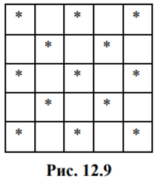
12.273. Напечатать слова, образованные четными элементами каждой строки массива.
12.274. Напечатать слова, образованные нечетными элементами каждого столбца массива.
12.275. В каждой строке массива найти количество букв е, расположенных справа от буквы н (известно, что буква н в каждой строке единственная).
12.276. В каждой строке массива найти количество букв с, расположенных слева от буквы ш (известно, что буква ш в каждой строке единственная).
12.277. Выяснить, есть ли в массиве строки, в которых буква а расположена справа от буквы д (известно, что буква д в каждой строке единственная).
12.278. Найти количество строк массива, в которых имеется ровно три буквы о.
12.279. Вывести слова, образованные символами каждой из строк массива, в которой имеются ровно четыре буквы и.
12.280. Определить максимальное количество пробелов в строках массива.
12.281. Определить, сколько строк массива имеют максимальное число пробелов.
12.282. Проверить, одинаковые ли строки массива с номерами n1 и n2?
12.283. Найти:
а) номер первого по порядку столбца массива, содержащего наибольшее число пробелов;
б) номер последней по порядку строки массива, содержащей наибольшее количество букв ш и щ;
в)* номер первой по порядку строки массива, содержащей наибольшее число цифр.
12.284. Шахматную доску будем представлять в виде квадратного символьного массива размером 8X8. Заполнить массив таким образом, чтобы элементы массива, соответствующие черным полям, имели значение "х". Левое нижнее поле на шахматной доске всегда черное.
12.285.* Шахматную доску будем представлять в виде квадратного символьного массива размером 8X8. Даны натуральные числа v и g (1 v 8, 1 g 8), указывающие номера вертикали и горизонтали для поля, на котором стоит шахматная фигура. Необходимо поля, находящиеся под угрозой данной фигуры, положить равными символу "*", а остальные — символу "0". Рассмотреть случаи, когда заданная фигура:
а) ладья;
в) ферзь;
б) слон;
г) конь.
Элемент массива, соответствующий местоположению заданной фигуры, положить равным первому символу названия фигуры (соответственно л, с, ф, к).
12.286.* Шахматную доску будем представлять в виде квадратного символьного массива размером 8X8. Даны натуральные числа v1 и g1, указывающие номера вертикали (при счете слева направо) и горизонтали (при счете снизу вверх) для поля, на котором стоит белая шахматная фигура, и числа v2 и g2 — указывающие соответствующие координаты второй, черной, фигуры ( 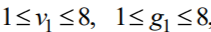, 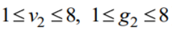). Определить поля (отметить их символом "+"), на которые может пойти первая фигура, не попав под удар второй фигуры. Рассмотреть следующие варианты сочетаний первой и второй фигур:
а) ладья и ладья;
б) ладья и ферзь;
в) ладья и конь;
г) ладья и слон;
д) ферзь и ферзь;
е) ферзь и ладья;
ж) ферзь и конь;
з) ферзь и слон;
и) конь и конь;
к) конь и ладья;
л) конь и ферзь;
м) конь и слон;
н) слон и слон;
о) слон и ферзь;
п) слон и конь;
р) слон и ладья;
с) король и слон;
т) король и ферзь;
у) король и конь;
ф) король и ладья.
12.287.*Над главной диагональю квадратного массива размером 18X18 записаны результаты игр той или иной команды во встречах с другими командами в виде: "3:1", "2:2", "0:1" и т. п. Для каждой команды определить:
а) количество выигрышей, количество ничьих и количество проигрышей;
б) общее число набранных ею очков;
в) общее число забитых и общее число пропущенных мячей.
Все задачи решить двумя способами:
1) с использованием дополнительного двумерного массива или трех одномерных массивов;
2) без использования дополнительного массива (дополнительных массивов).

ГЛАВА 13. Массивы величин типа "запись"

Если в изучаемом языке программирования величины типа "запись" не предусмотрены, то при решении задач данной главы следует использовать несколько массивов с величинами различного типа.
1. Какую структуру данных наиболее удобно описывать через тип "запись"?
2. Может ли имя поля записи совпадать с именем самой записи?
3. Обязательно ли все имена полей записи должны быть различны?
4. Может ли запись содержать одно поле?
5. Как можно заполнить значения полей записей?
6. Как можно вывести на экран значения полей записей?

Простейшие задачи.

13.1. Фамилии и имена 25 учеников класса записаны в двух различных таблицах. Напечатать фамилию и имя каждого ученика на отдельной строке.
13.2. Названия 20 футбольных клубов и городов, которые они представляют, записаны в двух различных таблицах. Напечатать название и город каждого клуба на отдельной строке.
13.3. Даны названия 26 городов и стран, в которых они находятся. Среди них есть города, находящиеся в Италии. Напечатать их названия.
13.4. Известны данные о 16 сотрудниках фирмы: фамилия и отношение в воинской службе (военнообязанный или нет). Напечатать фамилии всех военнообязанных сотрудников.
13.5. Известны сведения о высоте над уровнем моря 15-ти горных вершин. Все значения выражены в метрах. Напечатать названия вершин, чья высота превышает 3000 м над уровнем моря.
13.6. Известны максимальные скорости 20-ти моделей легковых автомобилей. Все значения выражены в км/ч. Напечатать названия моделей, у которых максимальная скорость превышает 180 км/ч. 13.7. Известны фамилии, адреса и телефоны 25-ти человек. Найти фамилии и адреса людей, чей телефон начинается с цифры 3. Рассмотреть два случая:
1) телефон задан в виде семизначного числа;
2) телефон задан в виде, аналогичном следующему: 268–50–59.
13.8. Известны данные о 25 учениках класса: фамилия, имя, отчество, адрес и домашний телефон, если он есть. Вывести на экран фамилию, имя и адрес учеников, у которых нет домашнего телефона. Рассмотреть два случая:
1) телефон задан в виде семизначного числа;
2) телефон задан в виде, аналогичном следующему: 268–50–59. 13.9. Известна информация о 30 клиентах пункта проката: фамилия, имя, отчество, адрес и домашний телефон. Известно также название предмета, взятого каждым из них напрокат (в виде: т — телевизор, х — холодильник и т. п.). Вывести на экран фамилию, имя и адрес клиентов, взявших напрокат телевизор.
13.10. Известны фамилии 25 человек, их семейное положение: женат (замужем) или нет, и сведения о наличии детей (есть или нет). Определить фамилии женатых (замужних) людей, имеющих детей. 13.11. Известны данные о 30 учениках: фамилия, класс и оценка по информатике. Определить фамилии учеников 9-х классов, имеющих оценку "5".
13.12. Известна информация о 20 сотрудниках фирмы: фамилия, имя, отчество, адрес и дата поступления на работу (месяц, год). Напечатать фамилию, имя, отчество и адрес сотрудников, которые на сегодняшний день проработали в фирме не менее трех лет. День месяца не учитывать (при совпадении месяца поступления и месяца сегодняшнего дня считать, что прошел полный год).

Организация поиска и выбора информации.

13.13. Известны данные о стоимости каждого из 20 наименований товаров: число рублей и число копеек. Составить программу, сравнивающую стоимость двух любых наименований товаров (определяющую, какой из товаров стоит дороже).
13.14. Известна информация о 25 моментах времени одних и тех же суток: часы (значения от 0 до 23) и минуты (от 0 до 59). Составить программу, сравнивающую два любых момента времени по их условному порядковому номеру (определяющую, какой из моментов был в эти сутки раньше).
13.15. Даны даты каждого из 20 событий, произошедших после 1930 года: год, номер месяца и число. Составить программу, сравнивающую два любых события по времени (определяющую, какое из событий произошло позже). Событие может быть представлено:
а) условным порядковым номером;
б) в виде текста.
13.16. Известна информация о 24 моментах времени одних и тех же суток: часы (значения от 0 до 23), минуты (от 0 до 59) и секунды (от 0 до 59). Составить программу, сравнивающую два любых момента времени (определяющую, какой из моментов был в эти сутки раньше).
13.17. Известны фамилии всех 30 сотрудников фирмы и их адреса. Определить, работают ли в фирме люди с одной из фамилий: Кузин, Куравлев, Кудин, Кульков или Кубиков. В случае положительного ответа напечатать их адреса.
13.18. Даны названия 20 стран и частей света, в которых они находятся. Определить, есть ли среди них страны, находящиеся в Африке или в Азии. В случае положительного ответа напечатать их названия.
13.19. Известны данные о 20 учениках класса: фамилии, имена, отчества, даты рождения (год, номер месяца и число). Определить, есть ли в классе ученики, у которых сегодня день рождения, и если да, то напечатать их имя и фамилию.
13.20. В записной книжке указаны фамилии и номера телефонов 30-ти человек. Составить программу:
а) которая определяет, есть ли в записной книжке телефон некоторого человека, и, если есть, печатает номер его телефона;
б) которая определяет, есть ли в записной книжке информация о человеке с заданным номером телефона, и, если есть, печатает фамилию этого человека.
13.21. Известна информация о 28 учениках нескольких школ, занимающихся в районном Доме творчества учащихся (фамилия, имя, адрес, номер школы и класс). Фамилию, имя и адрес тех учеников, которые учатся в данной школе в старших (10—11 классах), записать в отдельный массив с элементами типа "запись".
13.22. Имеется информация о количестве осадков, выпавших за каждый день месяца, и о температуре воздуха в эти дни. Определить, какое количество осадков выпало в виде снега и какое — в виде дождя. (Считать, что идет дождь, если температура воздуха выше 0 °С.)
13.23. Известны данные о мощности двигателя (в лошадиных силах — л. с.) и стоимости 30 легковых автомобилей. Определить общую стоимость автомобилей, у которых мощность двигателя превышает 100 л. с.
13.24. Известны возраст и пол каждого из 20 человек. Найти общую массу мужчин.
13.25. Известны данные о количестве учащихся в каждом из 15 учебных заведений и о типе этого заведения (школа, техникум или училище). Найти общее число учащихся школ. 13.26. Известны данные о цене и тираже каждого из 15 журналов. Найти среднюю стоимость журналов, тираж которых меньше 10 000 экземпляров. 13.27. Известны стоимость и "возраст" каждой из 20 моделей легковых автомобилей. Найти среднюю стоимость автомобилей, "возраст" которых превышает 6 лет. 13.28. Известны рост и пол каждого из 22 человек. Найти средний рост мужчин.
13.29. Известны данные о стоимости каждой из 15 моделей автомобилей и об их типе (легковой или грузовой). Найти среднюю стоимость легковых автомобилей.
13.30. Известны оценки каждого из 20 учеников класса по двенадцати предметам. Определить среднюю оценку каждого ученика и всего класса. Вывести фамилии учеников, у которых средняя оценка выше средней по классу.
13.31. Известны данные о массе и объеме 30 предметов, изготовленных из различных материалов. Определить максимальную плотность материала.
13.32. Известны данные о численности населения (в миллионах жителей) и площади (в тысячах квадратных километров) 28 государств. Определить максимальную плотность населения в отдельном государстве.
13.33. Известны данные о массе и объеме 30 предметов, изготовленных из различных материалов. Определить материал с минимальной плотностью.
13.34. Известны данные о численности населения (в миллионах жителей) и площади (в тысячах квадратных километров) 28 государств. Определить название государства с минимальной плотностью населения.
13.35. Известны оценки каждого из 25 учеников класса по десяти предметам. Найти фамилию одного из учеников:
а) имеющих наибольшую сумму оценок;
б) имеющих наименьшую сумму оценок.
13.36. Известны оценки каждого из 22 учеников класса по четырем предметам. Определить фамилию одного из учеников, имеющих максимальную сумму оценок.
13.37. Известны баллы, набранные каждым из 20 спортсменов-пятиборцев в каждом из пяти видов спорта. Определить фамилию спортсмена-победителя соревнований.
13.38. Известно количество очков, набранных каждой из 20 команд-участниц первенства по футболу. Ни одна пара команд не набрала одинаковое количество очков.
а) определить название команды, ставшей чемпионом;
б) определить названия команд, занявших второе и третье места;
в) определить названия команд, занявших первое и второе места, не используя при этом два оператора цикла (два прохода по массиву).
13.39. Известен рост каждого из 25 учеников класса. Нет ни одной пары учеников, имеющих одинаковый рост. Определить:
а) фамилии самого высокого и самого низкого учеников класса;
б) фамилии двух учеников команды, являющихся самыми высокими без учета действительно самого высокого ученика класса;
в) фамилии двух учеников команды, являющихся самыми высокими в классе, не используя при этом два оператора цикла (два прохода по массиву).
13.40. Известны данные о 20 сотрудниках фирмы (фамилия, зарплата и пол). Определить:
а) фамилию мужчины, имеющего самую большую зарплату (считать, что такой есть и он единственный);
б) фамилии мужчины и женщины, имеющих самую маленькую зарплату (считать, что такие есть и они единственные в своей группе сотрудников).
13.41. Известны данные о 16 сотрудниках фирмы: фамилия, возраст и отношение к воинской службе (военнообязанный или нет). Определить:
а) фамилию самого младшего по возрасту человека среди военнообязанных (считать, что такой есть и он единственный);
б) фамилии самых старших по возрасту людей среди военнообязанных и среди невоеннообязанных (считать, что такие есть и они единственные в своей группе).
13.42. Известно расписание поездов, проходящих через станцию: номер поезда, назначение (откуда куда, например, Москва — Омск), часы и минуты прибытия, часы и минуты отправления. Значения часов и минут целые, положительные; число часов не превышает 23, число минут — 59. Общее число проходящих поездов равно 25. Поезда приходят каждый день. По данному времени определить, какие поезда (номер и назначение) стоят в этот момент на станции. 13.43. Известна информация о багаже (количество вещей и общий вес багажа) 24-х пассажиров.
а) Найти число пассажиров, имеющих более двух вещей.
б) Выяснить, имеется ли хоть один пассажир, багаж которого состоит из одной вещи весом менее 25 кг.
в) Найти число пассажиров, количество вещей которых превосходит среднее число вещей всех пассажиров.
г) Найти номер багажа, в котором средний вес одной вещи отличается от общего среднего веса одной вещи не более чем на 0,5 кг.
13.44. Количество мячей, забитых и пропущенных футбольной командой в каждой из 22 игр, записано в массиве, элементами которого являются величины типа "запись".
а) Для каждой проведенной игры напечатать словесный результат: "выигрыш", "ничья" или "проигрыш".
б) Определить количество выигрышей данной команды.
в) Определить количество выигрышей и количество проигрышей данной команды.
г) Определить количество выигрышей, количество ничьих и количество проигрышей данной команды.
д) Определить общее число очков, набранных командой (за выигрыш дается 3 очка, за ничью — 1, за проигрыш — 0).
13.45. Известны данные о росте 15-ти юношей класса, упорядоченные по убыванию. Нет ни одной пары учеников, имеющих одинаковый рост. В начале учебного года в класс поступил новый ученик (известно, что его рост не совпадает с ростом ни одного из учеников класса, превышает рост самого низкого ученика и меньше роста самого высокого).
а) Вывести фамилии всех учеников, рост которых меньше роста "новенького".
б) Определить фамилию ученика, после которого следует записать фамилию "новенького", чтобы упорядоченность не нарушилась.
в) Определить фамилию ученика, рост которого меньше всего отличается от роста "новенького".
В задачах (а) и (б) условный оператор не использовать.
13.46. Известно количество очков, набранных каждой из 19 команд-участниц первенства по футболу. Перечень очков и команд дан в порядке занятых ими мест, т. е. в порядке убывания количества набранных очков (ни одна пара команд-участниц не набрала одинаковое количество очков). Выяснилось, что в перечень забыли включить еще одну, двадцатую, команду.
а) Определить, какое место заняла эта команда (количество набранных ею очков известно; известно также, что она не стала чемпионом и не заняла последнее место).
б) Вывести названия команд, набравших меньше очков, чем эта команда.

Примечание.
В обеих задачах условный оператор не использовать.

Изменение исходных массивов.

13.47. Годовые оценки по десяти предметам за 9-й класс каждого из 25 учеников класса напечатаны в виде таблицы (в первой строке — оценки первого ученика, во второй — второго и т. д.). Фамилия ученика записана в первом столбце. В начале нового учебного года в класс пришел новый ученик. Изменить таблицу так, чтобы в ней была фамилия и оценки за 9-й класс и нового ученика, учитывая, что этот ученик в списке должен быть на s-м месте.
13.48. В таблице должны быть напечатаны оценки каждого из 23 учеников класса по двенадцати предметам (в первом столбце — по первому предмету, во второй — по второму и т. д.). Названия предметов указаны в соответствующем столбце первой строки. Выяснилось, что в таблицу забыли записать оценки еще по одному предмету. Изменить таблицу так, чтобы в ней было название пропущенного предмета и оценки по нему, учитывая, что этот предмет в списке должен быть на k-м месте.
13.49. Известны данные о росте 15-ти юношей класса, упорядоченные по убыванию. Нет ни одной пары учеников, имеющих одинаковый рост. В начале учебного года в класс поступил новый ученик (известно, что его рост не совпадает с ростом ни одного из учеников класса, превышает рост самого низкого ученика и меньше роста самого высокого). Получить новый список фамилий учеников (с учетом фамилии "новенького"), в котором фамилии расположены в порядке убывания роста.
13.50. Известно количество очков, набранных каждой из 19 команд-участниц первенства по футболу. Перечень очков и команд дан в порядке занятых ими мест, т. е. в порядке убывания количества набранных очков (ни одна пара команд-участниц не набрала одинаковое количество очков). Выяснилось, что в перечень забыли включить еще одну, двадцатую, команду. Получить новый список команд (с учетом дополнительной команды), в котором команды также расположены в порядке убывания количества набранных ими очков.
13.51.* Известно количество очков, набранных каждой из 20 команд-участниц первенства по футболу. Ни одна пара команд не набрала одинаковое количество очков. Вывести названия команд в соответствии с занятыми ими местами в чемпионате.
13.52.* Известен рост каждого из 25 учеников класса. Нет ни одной пары учеников, имеющих одинаковый рост. Вывести фамилии учеников в порядке возрастания их роста.

Разные задачи.

13.53. Таблица футбольного чемпионата, в котором приняли участие 20 команд, задана двумерным массивом из одинакового количества строк и столбцов, в котором все элементы, принадлежащие главной диагонали, равны нулю, а каждый элемент, не принадлежащий главной диагонали, равен 3, 1 или 0 (числу очков, набранных в игре: 3 — выигрыш, 1 — ничья, 0 — проигрыш). Название каждой команды известно.
а) Определить название команд, имеющих больше побед, чем проигрышей.
б) Определить название команд, которые прошли чемпионат без проигрышей.
в) Определить название команды, ставшей чемпионом.
г) Определить, расположены ли команды в соответствии с занятыми ими местами в чемпионате, и в случае отрицательного ответа найти название первой команды, результаты которой в таблице расположены в нарушение такого соответствия (принять, что при равном числе очков места распределяются произвольно);
д) Получить последовательность названий команд в соответствии с занятыми ими местами (сначала должна идти команда, ставшая чемпионом, затем команда, занявшая второе место, и т. д.).
13.54. Количество мячей, забитых и пропущенных каждой из шестнадцати футбольных команд в каждой из 15 игр, записано в массиве. Его элементами являются массивы величин типа "запись". Названия команд известны.
а) Получить таблицу, аналогичную таблице в задаче 13.52.
б) Определить, в скольких играх была ничья.
в) Определить, в скольких играх разность забитых и пропущенных мячей была больше трех или равна трем.
г) Определить количество выигрышей, количество ничьих и количество проигрышей каждой команды.
д) Общее число очков, набранных каждой командой (за выигрыш дается 3 очка, за ничью — 1, за проигрыш — 0).
е) Определить название команды, ставшей чемпионом.
В задачах (б), (д), (е) таблицу, полученную в задаче (а), не использовать.
13.55. В двух таблицах (рис. 13.1) записаны целые числа от 0 до 6, обозначающие количество точек на одной из половин каждой из 20 костей домино (первой кости — в первых клетках таблиц, второй — во вторых и т. д.):
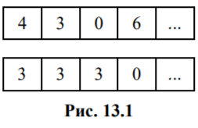
Определить, соответствуют ли последовательности чисел в таблицах ряду костей домино, выложенному по правилам этой игры. В случае отрицательного ответа определить номер первой кости, "нарушающей" правила. Рассмотреть два случая:
1) в первой таблице записано количество точек на левой половине кости, во второй — на правой;
2) в каждой из таблиц может быть записано количество точек как на левой половине кости домино, так и на правой. В обоих случаях использовать массив величин типа "запись".

ГЛАВА 14. Типизированные файлы.

1. Что такое файл? В чем заключаются особенности текстовых файлов?
2. В чем преимущество использования файлов по сравнению с массивами?
3. Какие операции можно проводить с файлами?
4. Как производится запись в файл?
5. Как производится чтение из файла?
6. Как получить доступ к элементу файла с заданным номером?
7. Как закрыть файл?
8. Может ли файл состоять только из одного элемента?

Запись в типизированный файл.

14.1. Создать типизированный файл и записать в него:
а) число 500;
б) число 4,5;
в) слово Привет.
14.2. Создать типизированный файл и записать в него:
а) 5 одинаковых целых чисел;
б) 5 одинаковых вещественных чисел;
в) 5 одинаковых слов. Записываемые числа и слова вводятся с клавиатуры.
14.3. Создать типизированный файл и записать в него числа 10, 12, ..., 16.
14.4. Создать файл и записать в него:
а) 7 целых чисел;
б) 4 вещественных чисел;
в) 5 слов. Записываемые числа и слова вводятся с клавиатуры.
14.5. Дан массив из двадцати вещественных чисел. Записать все числа массива в типизированный файл в том же порядке.
14.6. Дано предложение. Записать каждый из его символов в файл. Какая структура файла наиболее целесообразна для решения этой задачи?
14.7. Дана последовательность целых чисел, оканчивающаяся нулем. Записать все числа последовательности в типизированный файл.
14.8. В конец существующего типизированного файла записать:
а) число 0;
б) фразу До свидания!.
14.9. В конец существующего файла записать:
а) 6 целых чисел;
б) 5 вещественных чисел;
в) 4 слова. Записываемые числа и слова вводятся с клавиатуры.
14.10. Создать типизированный файл, элементами которого являются двенадцать первых членов последовательности Фибоначчи. (последовательности, в которой первые два члена равны 1, а каждый следующий равен сумме двух предыдущих).

Чтение из типизированного файла.

14.11. Дан типизированный файл, элементами которого являются числа. Напечатать:
а) первый элемент;
б) третий элемент;
в) n-й элемент;
г) последний элемент.
14.12. Дан типизированный файл, элементами которого являются отдельные слова. Напечатать:
а) первый элемент;
б) пятый элемент;
в) k-й элемент;
г) последний элемент.
14.13. Напечатать все элементы типизированного файла, каждая запись которого — число. Рассмотреть два варианта:
1) известно, что в существующем файле записаны 10 чисел;
2) размер существующего файла неизвестен.
14.14. Напечатать все элементы типизированного файла, каждый элемент которого — отдельное слово. Рассмотреть два варианта:
1) известно, что в существующем файле записаны 12 слов;
2) размер существующего файла неизвестен.
14.15. Имеется файл, в котором записаны 12 вещественных чисел. Переписать все числа файла в массив в том же порядке.
14.16. Имеется файл, элементами которого являются отдельные буквы. Получить слово, образованное этими буквами.
14.17. Имеется типизированный файл с числами. Напечатать все его элементы с нечетным порядковым номером. Рассмотреть два варианта:
а) известно, что в существующем файле записаны 20 чисел;
б) размер существующего файла неизвестен.
14.18. Имеется типизированный файл с числами. Напечатать все его элементы, большие числа а. Рассмотреть два варианта:
а) известно, что в существующем файле записаны 13 чисел;
б) размер существующего файла неизвестен.
14.19. Имеется типизированный файл, элементами которого являются отдельные слова. Напечатать все слова, начинающиеся на букву с. Рассмотреть два варианта:
а) известно, что в существующем файле записаны 30 слов;
б) размер существующего файла неизвестен.
14.20. Имеется типизированный файл, в котором записаны 18 целых чисел. Переписать все положительные числа файла в массив в том же порядке.
14.21. Имеется типизированный файл, элементами которого являются отдельные буквы. Получить слово, образованное элементами файла, имеющими четный порядковый номер.

Простейшая обработка элементов файла.

14.22. В существующем типизированном файле, элементами которого являются числа, изменить на заданное число:
а) первый элемент;
б) пятый элемент;
в) k-й элемент;
г) последний элемент.
Новое значение вводится с клавиатуры.
14.23. В существующем типизированном файле, элементами которого являются отдельные слова, изменить на заданное слово:
а) первое слово;
б) третье слово;
в) s-е слово;
г) последнее слово.
Новое слово вводится с клавиатуры.
14.24. Изменить все элементы существующего типизированного файла, в котором записаны числа. Новые значения вводятся с клавиатуры. Рассмотреть два варианта:
а) известно, что в существующем файле записаны 10 чисел;
б) размер существующего файла неизвестен.
14.25. Элементами типизированного файла являются отдельные слова. Изменить все его элементы на другие слова (их значения вводятся с клавиатуры). Рассмотреть два варианта:
а) известно, что в существующем файле записаны 12 слов;
б) размер существующего файла неизвестен.
14.26. Имеется типизированный файл с числами. Изменить все его элементы, порядковый номер которых кратен трем. Новые значения вводятся с клавиатуры. Рассмотреть два варианта:
а) известно, что в существующем файле записаны 20 чисел;
б) размер существующего файла неизвестен.
14.27. Имеется типизированный файл с целыми числами. Все его четные элементы заменить нулями. Рассмотреть два варианта:
а) известно, что в существующем файле записаны 13 чисел;
б) размер существующего файла неизвестен.
14.28. Имеется типизированный файл, элементами которого являются отдельные слова. Если слово в файле начинается на букву к, то заменить ее на К.
14.29. Имеется типизированный файл с числами. Найти:
а) сумму первого и второго чисел файла;
б) сумму k1-го и k2-го чисел файла;
в) произведение первого и последнего чисел файла;
г) сумму всех чисел файла;
д) количество чисел файла, не превышающих числа а;
е) среднее арифметическое положительных чисел файла;
ж) первое число, большее числа b. Если таких чисел нет, то сообщить об этом;
з) максимальное число, имеющееся в файле;
и) порядковый номер минимального числа в файле. Если таких чисел несколько, найти номер первого из них.
Во всех задачах принять, что размер файла неизвестен.
14.30. Имеется типизированный файл, элементами которого являются отдельные слова.
а) Найти количество слов, начинающихся на букву м.
б) Определить, есть ли в файле слова, начинающиеся на букву к. В случае положительного ответа напечатать порядковый номер первого из них.
в) Получить предложение, составленное из слов, порядковый номер которых четный.
г) Найти самое длинное слово. Во всех задачах принять, что размер файла неизвестен.
14.31. Имеется типизированный файл, элементами которого являются отдельные символы.
а) Выяснить, являются ли первые два символа цифрами. Если да, то установить, является ли число, образованное этими цифрами, четным.
б) Найти число вхождений в файл каждой из букв а, о и у.
в) Найти число вхождений в файл сочетания двух соседних букв н и е.
г) Выяснить, образуют ли соседние символы файла буквосочетание ура.
14.32. В типизированном файле записаны названия городов и их численность. Увеличить численность каждого города на 5%. (Количество жителей — всегда целое число.) 14.33. В типизированном файле записаны фамилии людей и их вес. Увеличить вес каждого человека на 3%.

Изменение исходного файла.

14.34. Имеется типизированный файл с числами. Поменять местами:
а) первое и третье число;
б) второе и последнее число;
в) n1-е и n2-е число.
14.35. Имеется типизированный файл, элементами которого являются отдельные буквы, составляющие последовательность орпцессор. Получить новый файл, в котором буквы слова процессор будут расположены правильно.
14.36. Имеется типизированный файл, элементами которого являются отдельные буквы, составляющие последовательность кадировко. Получить новый файл, в котором буквы слова кодировка будут расположены правильно.
14.37. Имеется типизированный файл, элементами которого являются отдельные буквы, составляющие последовательность олгаритм. Получить новый файл, в котором буквы слова алгоритм будут расположены правильно.
14.38. Составить программу обмена местами двух любых элементов типизированного файла, в котором записаны отдельные символы.

Работа с несколькими файлами.

14.39. Имеется файл с числами. Переписать все числа в другой файл. Размер заданного файла неизвестен.
14.40. Имеется файл, элементами которого являются отдельные слова. Переписать их в другой файл. Размер заданного файла неизвестен.
14.41. Имеется типизированный файл с числами. Удалить из него пятое число. Результат записать в другой файл. Размер заданного файла неизвестен.
14.42. Имеется типизированный файл, элементами которого являются отдельные буквы слова киллобайт. Получить новый файл, в котором ошибки не будет. Размер заданного файла неизвестен.
14.43. Имеется типизированный файл с целыми числами. Вставить число 100 после первого числа –100. Результат записать в другой файл.
14.44. Имеется типизированный файл, элементами которого являются отдельные буквы слова оловяный. Получить новый файл, в котором не будет орфографической ошибки.
14.45. Имеется файл с целыми числами. Все четные числа записать в другой файл. Размер заданного файла неизвестен.
14.46. Имеется файл, элементами которого являются отдельные слова. Записать в другой файл слова, начинающиеся на букву о или а. Размер заданного файла неизвестен.
14.47. Имеется файл с тридцатью числами. Записать в другой файл числа имеющегося файла в обратном порядке.
14.48. Имеется файл, элементами которого являются 20 отдельных символов. Записать в другой файл символы имеющегося файла в обратном порядке.
14.49. Имеется типизированный файл с целыми числами. Удалить из него число, записанное после первого нуля (принять, что нули в файле присутствуют). Результат записать в другой файл. Размер заданного файла неизвестен.
14.50. Имеется типизированный файл, элементами которого являются отдельные символы. Удалить из него первую из букв о (принять, что буквы о в файле имеются). Результат записать в другой файл. Размер заданного файла неизвестен.
14.51. Имеются два типизированных файла одинакового размера, элементами которых являются числа. Получить третий файл:
а) каждый элемент которого равен сумме соответствующих элементов заданных файлов;
б) каждый элемент которого равен большему из соответствующих элементов заданных файлов.
14.52. Имеются два типизированных файла одинакового размера, элементами которых являются числа. Получить третий файл:
а) каждый элемент которого равен разности соответствующих элементов заданных файлов;
б) каждый элемент которого равен меньшему из соответствующих элементов заданных файлов.
14.53. Имеются два типизированных файла одинакового размера, элементами которых являются отдельные буквы. Получить третий файл, каждый элемент которого представляет собой сочетание соответствующих букв первого и второго файлов.
14.54. Имеются два файла, элементами которого являются числа. Получить третий файл, в котором записаны сначала числа из первого файла, а затем — из второго. Порядок следования чисел сохраняется.
14.55. Имеются два файла, элементами которого являются отдельные буквы. Записать в третий файл все начальные совпадающие элементы имеющихся файлов.
14.56. Имеется файл, элементами которого являются целые числа. Все четные числа этого файла записать во второй файл, а нечетные — в третий файл. Порядок следования чисел сохраняется.
14.57. Имеется файл, элементами которого являются отдельные символы. Все цифры этого файла записать во второй файл, а остальные символы — в третий файл. Порядок следования сохраняется.
14.58. Имеются два файла одинакового размера, элементами которого являются отдельные символы. Переписать с сохранением порядка следования элементы первого файла во второй, а элементы второго файла — в первый. Использовать вспомогательный файл.
14.59. Имеются два файла одинакового размера, элементами которого являются отдельные символы. Выяснить, совпадают ли их элементы. Если нет, то получить номер первого компонента, в котором эти файлы отличаются друг от друга.

ГЛАВА 15 Текстовые файлы.

1. Какой файл называется текстовым?
2. Могут ли строки в текстовых файлах иметь разную длину?
3. Какова максимальная длина строки в текстовом файле?
4. Можно ли текстовый файл открыть одновременно для чтения и для записи?
5. Почему в текстовом файле используется признак конца строки, а в типизированном — нет?
6. Если в текстовом файле нет ни одной строки, записан ли в нем признак конца файла?

Запись в текстовый файл.

15.1. Создать текстовый файл и записать в него фразу Здравствуй, мир!
15.2. Создать текстовый файл и записать в него 5 одинаковых строк. Записываемые строки вводятся с клавиатуры.
15.3. Создать текстовый файл и записать в него 6 строк. Записываемые строки вводятся с клавиатуры.
15.4. Дан массив строк. Записать их в файл, расположив каждый элемент массива на отдельной строке с сохранением порядка.
15.5. В конец существующего текстового файла записать новую строку с текстом До свидания, люди!
15.6. В конец существующего текстового файла записать три новые строки текста. Записываемые строки вводятся с клавиатуры.
15.7. Имеется текстовый файл, в котором записана одна строка Здравствуйте, дорогие ребята. Приписать в конце строки восклицательный знак.

Чтение, удаление и вставка информации в текстовый файл.

15.8. Дан текстовый файл. Подсчитать количество строк в нем.
15.9. Дан текстовый файл. Подсчитать количество символов в нем. 15.10. Дан текстовый файл. Подсчитать количество символов в каждой строке.
15.11. Имеется текстовый файл. Удалить из него третью строку. Результат записать в другой файл.
15.12. Удалить из текстового файла его последнюю строку. Результат записать в другой файл.
15.13. Имеется текстовый файл. Удалить из него первую строку, в конце которой стоит вопросительный знак. Результат записать в другой файл.
15.14. Удалить из текстового файла всю информацию. Дополнительный файл не использовать.
15.15. Имеется текстовый файл. Добавить в него строку из двенадцати черточек (------------), разместив ее: а) после пятой строки; б) после последней из строк, в которых нет пробела. Если таких строк нет, то новая строка должна быть добавлена после всех строк имеющегося файла. В обоих случаях результат записать в другой файл.
15.16. Имеется текстовый файл. Напечатать:
а) его первую строку;
б) его пятую строку;
в) его первые 5 строк;
г) его строки с s1-й по s2-ю;
д) весь файл.
15.17. Имеется текстовый файл, содержащий 20 строк. Переписать каждую из его строк в массив в том же порядке.

Поиск в текстовом файле.

15.18. Имеется текстовый файл. Напечатать:
а) все его строки, начинающиеся с буквы Т;
б) все его строки, содержащие более 30 символов;
в) все его строки, в которых имеется более трех пробелов;
г) все его строки, содержащие в качестве фрагмента заданный текст.
15.19. Имеется текстовый файл. Найти:
а) количество строк, начинающихся с букв А или а;
б) в которых имеется ровно 5 букв и.
15.20. Имеется текстовый файл.
а) Найти длину самой длинной строки.
б) Найти номер самой длинной строки. Если таких строк несколько, то найти номер одной из них.
в) Напечатать самую длинную строку. Если таких строк несколько, то напечатать первую из них.
15.21. Имеется текстовый файл. Выяснить, имеется ли в нем строка, начинающаяся с буквы Т. Если да, то определить номер первой из таких строк.
15.22. Имеется текстовый файл. Напечатать:
а) первый символ первой строки;
б) пятый символ первой строки;
в) первые 10 символов первой строки;
г) символы с s1-го по s2-й в первой строке;
д) первый символ второй строки;
е) k-й символ n-й строки.
15.23. Имеется текстовый файл, в каждой строке которого первые два символа являются буквами. Получить:
а) слово, образованное первыми буквами каждой строки;
б) слово, образованное вторыми буквами каждой строки;
в) последовательность символов, образованную s-ми символами каждой строки.

Работа с несколькими файлами.

15.24. Имеется текстовый файл. Переписать его строки в другой файл. Порядок строк во втором файле должен:
а) совпадать с порядком строк в заданном файле;
б) быть обратным по отношению к порядку строк в заданном файле.
15.25. Имеется текстовый файл. Переписать его строки в обратном порядке (справа налево) в другой файл. Порядок строк во втором файле должен:
а) совпадать с порядком строк в заданном файле;
б) быть обратным по отношению к порядку строк в заданном файле.
15.26. Имеется текстовый файл. Получить текст, в котором в конце каждой строки из заданного файла добавлен восклицательный знак.
15.27. Имеется текстовый файл. Переписать в другой файл те его строки, в которых имеется более 30-ти символов.
15.28. Имеется текстовый файл. Переписать в другой файл все его строки с заменой в них символа 0 на символ 1 и наоборот.
15.29. Имеется текстовый файл. Все четные строки этого файла записать во второй файл, а нечетные — в третий файл. Порядок следования строк сохраняется.
15.30. Имеются два текстовых файла с одинаковым числом строк. Переписать с сохранением порядка следования строки первого файла во второй, а строки второго файла — в первый. Использовать вспомогательный файл.
15.31. Имеются два текстовых файла с одинаковым числом строк. Выяснить, совпадают ли их строки. Если нет, то получить номер первой строки, в которой эти файлы отличаются друг от друга.

ГЛАВА 16. Случайные числа.

Задачи данной главы могут быть использованы при решении задач по темам "Ввод и вывод числовых данных. Оператор присваивания" (см. главу
1), "Условный оператор" (см. главу 4), "Операторы цикла с условием" (см. главу 6), "Сочетание оператора цикла и условного оператора" (см. главу 7), "Массивы" (см. главу 11) и др. 1. Каким образом в программах получают случайные числовые значения? Являются ли они случайными в полном смысле этого слова?
2. Как получить случайное вещественное число? Случайное целое число?
3. Что необходимо сделать, чтобы при каждом запуске программы не получалась одна и та же последовательность случайных чисел?
4. В чем состоит сущность метода Монте-Карло?

Простейшие задачи.

16.1. С помощью датчика случайных чисел получить:
а) 8 вещественных чисел (0 <= < 1); i n
б) k вещественных чисел (0 <= < 1). i n Значение k вводится с клавиатуры;
в) 15 вещественных чисел (38 <=< 39); i n
г) 20 вещественных чисел (0 <= < 10); i n
д) натуральное число k, не превосходящее a, и k вещественных чисел (0 <= < b). Значения a и b вводятся с клавиатуры;
е) 10 вещественных чисел (-50 <= < 50); i n
ж) натуральное число k, не превосходящее m, и k вещественных чисел (a<= < b ).Значения m, a и b вводятся с клавиатуры.
16.2. С помощью датчика случайных чисел получить:
а) 10 целых чисел, лежащих в диапазоне от 0 до 10 включительно;
б) k целых чисел, лежащих в диапазоне от 0 до a включительно. Значения k и a вводятся с клавиатуры;
в) 20 целых чисел, лежащих в диапазоне от 10 до 20 включительно;
г) k целых чисел, лежащих в диапазоне от –10 до a включительно. Значения k и a вводятся с клавиатуры;
д) натуральное k, не превосходящее 15, и k целых чисел, лежащих в диапазоне от a до b включительно. Значения a и b вводятся с клавиатуры.
16.3. С помощью датчика случайных чисел получить натуральные числа m и n, не превосходящие 20, n целых чисел, лежащих в диапазоне от a до b включительно, и m неотрицательных вещественных чисел, не превосходящих n. Значения a и b вводятся с клавиатуры.
16.4. Составить программу, проверяющую знание таблицы умножения. В ней случайным образом получают два целых числа, больших 0 и меньших 10, после чего на экран выводится вопрос о произведении этих чисел, например, в виде: Чему равно произведение 4×9? После ввода ответа должно выводиться сообщение о его правильности. Варианты программы:
а) вопрос выводится один раз;
б) вопрос выводится 10 раз; проводится подсчет и вывод на экран количества правильных и неправильных ответов;
в) вопрос выводится до тех пор, пока в качестве ответа не будет указан 0.

Моделирование случайных величин.

16.5. Смоделировать подбрасывание монеты и падение ее на одну из сторон: лицевую ("решка") или обратную ("орел"), т. е. с помощью датчика случайных чисел получить одно из целых чисел — 0 или 1.
16.6. Подсчитать относительную частоту появления каждого из чисел 0 и 1 при 100 и при 1000 "подбрасываниях" монеты (см. предыдущую задачу).
16.7. Составить программу следующей игры. Человек в ответ на появляющийся на экране запрос Чет (2) или нечет (1)? прогнозирует появление одного из двух случайных чисел: 1 или 2. После ввода ответа компьютер случайным образом генерирует одно из указанных чисел, которое выводится на экран, и определяется результат прогноза ("Верно" или "Неверно" или т. п.). Варианты программы:
а) "угадывание" проводится один раз;
б) "угадывание" проводится n раз. В результате игры определяется количество верных и неверных ответов;
в) "угадывание" проводится до тех пор, когда в ответ на запрос Продолжить еще раз? будет введено Нет. В результате игры определяется количество верных и неверных ответов.
16.8. Смоделировать бросание игрального кубика, т. е. с помощью датчика случайных чисел получить одно из целых чисел 1, 2, ..., 6. 16.9. Смоделировать бросание игрального кубика (т. е. с помощью датчика случайных чисел получить одно из целых чисел 1, 2, ..., 6) каждым из двух игроков. Определить, кто из игроков получил на кубике больше очков.
16.10. Смоделировать бросание каждым из двух игроков трех игральных кубиков. Определить, кто из игроков получил большую сумму очков.
16.11. Смоделировать бросание каждым из трех игроков K игральных кубиков. Определить, кто из игроков получил большую сумму очков.
16.12. Подсчитать относительную частоту появления каждого из чисел 1, 2, …, 6 при 100 и при 1000 "бросаниях" кубика (см. задачу 16.8).
16.13. Смоделировать выбор "наугад" одной кости домино из полного набора костей этой игры (0–0, 0–1, ..., 6–6). Вывести состав этой кости в виде, аналогичном следующему: "Выбрана кость 4–3" (0–6, 2–2, 6–0 или т. п.).
16.14. Смоделировать выбор "наугад" двух костей домино из полного набора костей этой игры (0–0, 0–1, ..., 6–6) и определить, можно ли приставить эти кости одна к другой в соответствии с правилами домино.
16.15. Смоделировать выбор "наугад" одной карты из набора игральных карт одной масти, включающего карты следующих достоинств: "6", "7", "8", "9", "10", "валет", "дама", "король", "туз". Вывести достоинство этой карты.
16.16. Смоделировать выбор "наугад" одной карты из полного набора игральных карт, включающего 4 масти ("пики", "трефы", "бубны" и "червы") и по 9 достоинств карт в каждой масти ("6", "7", "8", "9", "10", "валет", "дама", "король", "туз"). Вывести название этой карты в виде, аналогичном следующим: "Выбрана дама пик", "Выбрана шестерка бубен" и т. п.
16.17. Смоделировать выбор "наугад" двух карт из полного набора игральных карт, включающего 4 масти ("пики", "трефы", "бубны" и "червы") и по 9 достоинств карт в каждой масти ("6", "7", "8", "9", "10", "валет", "дама", "король", "туз"). Вывести название этих карт в виде, аналогичном следующим: "Выбрана дама пик", "Выбрана шестерка бубен" и т. п. Определить, какая из карт "старше". (Условимся, что приведенный выше перечень мастей и карты одной масти даны в порядке увеличения их "старшинства"; например, любая карта масти "бубны" старше любой карты масти "пики", а "валет червей" старше "десятки червей".)
16.18. Для условий предыдущей задачи рассмотреть также вариант, когда имеется козырная масть (любая карта козырной масти "старше" любой карты некозырной масти). Номер козырной масти выбрать случайным образом.
16.19. С помощью датчика случайных чисел получить 50 целых чисел, лежащих в диапазоне от 0 до 3 включительно, но вывести на экран только единицы и нули.
16.20. С помощью датчика случайных чисел получить 30 целых чисел, лежащих в диапазоне от 0 до 5 включительно, но вывести на экран только нечетные числа.
16.21. С помощью датчика случайных чисел получить 50 целых чисел, равных 0 или 1, и подсчитать количество единиц и количество нулей.
16.22. С помощью датчика случайных чисел получить:
а) два разных целых числа a и b (0 <= a < 2, 0 <= b < 3);
б) три разных целых числа a, b и c (1 <= a < 3, 0 <= b < 3, 1 <= c < 4);
в) 15 чисел, среди которых 7 двоек и 8 троек.
16.23.* Поле шахматной доски определяется парой натуральных чисел, каждое из которых не превосходит восьми: первое число — номер вертикали (при счете слева направо), второе — номер горизонтали (при счете снизу вверх). С помощью датчика случайных чисел получить натуральные числа a, b, c, d, каждое из которых не превосходит восьми. Значения a, b, c, d должны быть такими, что:
а) если на поле (a, b) расположена ладья, то она не угрожает полю (c, d);
б) если на поле (a, b) расположен слон, то он не угрожает полю (c, d);
в) если на поле (a, b) расположен король, то он может одним ходом попасть на поле (c, d);
г) если на поле (a, b) расположен ферзь, то он не угрожает полю (c, d). Во всех задачах результат проверить на шахматной доске или на клетчатой бумаге.
16.24.* Поле шахматной доски определяется парой натуральных чисел, каждое из которых не превосходит восьми: первое число — номер вертикали (при счете слева направо), второе — номер горизонтали (при счете снизу вверх). С помощью датчика случайных чисел получить натуральные числа a, b, c, d, каждое из которых не превосходит восьми. Значения a, b, c, d должны быть такими, что:
а) если на поле (a, b) расположена белая пешка, то она может одним ходом попасть на поле (c, d):
- при обычном ходе;
- когда она "бьет" фигуру или пешку соперника.
Белые пешки перемещаются на доске снизу вверх;
б) если на поле (a, b) расположена черная пешка, то она может одним ходом попасть на поле (c, d):
- при обычном ходе;
- когда она "бьет" фигуру или пешку соперника.
Черные пешки перемещаются на доске сверху вниз;
в) если на поле (a, b) расположен конь, то он угрожает полю (c, d).
16.25.* Поле шахматной доски определяется парой натуральных чисел, каждое из которых не превосходит восьми: первое число — номер вертикали (при счете слева направо), второе — номер горизонтали (при счете снизу вверх). С помощью датчика случайных чисел получить натуральные числа a, b, c, d, e, f, каждое из которых не превосходит восьми. Пусть на поле (a, b) расположена белая фигура, на поле (c, d) — черная. Определить, может ли белая фигура пойти на поле (e, f), не попав при этом под удар черной фигуры. Рассмотреть следующие варианты сочетаний белой и черной фигур:
а) ладья и ладья;
б) ладья и ферзь;
в) ладья и конь;
г) ладья и слон;
д) ферзь и ферзь;
е) ферзь и ладья;
ж) ферзь и конь;
з) ферзь и слон;
и) конь и конь;
к) конь и ладья;
л) конь и ферзь;
м) конь и слон;
н) слон и слон;
о) слон и ферзь;
п) слон и конь;
р) слон и ладья;
с) король и слон;
т) король и ферзь;
у) король и конь;
ф) король и ладья.
Во всех задачах результат проверить на шахматной доске или на клетчатой бумаге.

Использование метода Монте-Карло.

16.26.* Вычислить методом Монте-Карло:
а) площадь фигуры, ограниченной половиной синусоиды;
б) площадь фигуры, ограниченной квадратной параболой 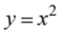 , осью абсцисс и прямой x=2.
16.27.* Вычислить значение числа π методом Монте-Карло с точностью 0,0001.

Указание по выполнению.
Для решения задачи определите методом Монте-Карло площадь круга с единичным радиусом.

ГЛАВА 17. Сортировка массивов и ее использование в программах.

1. Что такое сортировка массива?
2. Какие методы сортировки вам известны? В чем их суть?
3. Можно ли применять методы сортировки к массивам, элементами которых являются отдельные символы или строковые величины?

17.1. Заполнить массив случайными целыми числами, после чего отсортировать его в порядке возрастания:
а) методом обмена ("пузырьковая" сортировка);
б) методом выбора;
в) методом вставок;
г) методом подсчета.
17.2. Решите предыдущую задачу при сортировке массива в порядке убывания.
17.3. Известны значения роста 25 учащихся класса, заданные в алфавитном порядке фамилий. Определить рост учащегося, который при построении учащихся по росту в порядке возрастания занимал бы 10-е место при счете от самого высокого ученика.
17.4. Известны значения максимальной скорости 15 моделей автомобилей. Определить максимальную скорость автомобиля, являющегося "шестым самым быстрым автомобилем".
17.5. В каждом из двух классов учатся по 18 человек. Известны средние оценки каждого ученика каждого класса, подсчитанные по ряду предметов (все значения для каждого класса разные). Определить, в каком классе у "третьего из самых успевающих учеников" средняя оценка больше.
17.6. В каждой из двух фирм работают по 15 человек. Известны зарплаты каждого сотрудника каждой фирмы. Определить, в какой фирме у "пятого самого высокооплачиваемого" зарплата больше.
17.7. Известны стоимости 12 марок телевизоров (все значения разные). Определить стоимость телевизора, являющегося "пятым из самых дешевых моделей".
17.8. Известны массы в килограммах двадцати предметов (все значения разные). Определить массу предмета, являющегося "пятым из самых легких предметов".
17.9. В каждом из двух классов учатся по 23 человека. Известны значения роста каждого ученика этих классов. Определить, в каком классе "третий из самых высоких учеников" выше.
17.10. В каждом из двух магазинов продается 10 одних и тех же товаров. Известны стоимости каждого товара в каждом из магазинов (все стоимости в отдельных магазинах разные). Определить, в каком магазине "четвертый из самых дорогих товаров" стоит больше.
17.11. Известен рост 18 человек. Определить среднее арифметическое роста тех двоих людей, которые бы оказались в середине шеренги в случае построения ее по ранжиру.
17.12. Известен рост 15 человек. Определить среднее арифметическое роста тех троих людей, которые бы оказались в середине шеренги в случае построения ее по ранжиру.
17.13. Известны марки и стоимость 7 моделей автомобилей. Определить марку автомобиля, стоимость которого является "средней" (т. е. величина которой оказалась в середине массива в случае его сортировки).
17.14. Известны рост и фамилии 11 человек. Определить фамилию человека, который бы оказался в середине шеренги в случае построения ее по ранжиру.
17.15. Даны два списка фамилий, в каждом из которых указано по 10 человек. Все фамилии, естественно, начинаются с прописных букв. Проверить, состоят ли списки из одних и тех же фамилий.
17.16. Даны два набора по 12 слов в каждом. Проверить, состоят ли эти наборы из одних и тех же слов.
17.17. Дано натуральное число. Получить новое число, в котором цифры заданного числа:
а) расположены по убыванию;
б) расположены по возрастанию (без начальных нулей, которые имелись в заданном числе).
17.18. Даны два пятизначных числа. Определить, состоят ли они из одних и тех цифр. Например, для чисел 51354 и 55314 ответ положительный, для чисел 55555 и 55551 — отрицательный.
17.19. Даны два слова, состоящие из одинакового количества букв (количество букв известно заранее). Определить, можно ли из букв одного слова, используя каждую букву столько раз, сколько она встречается в нем, составить второе. Например, из слова логика можно составить слово иголка, из слова австралопитек можно составить ватерполистка, из слова сумма можно составить слово самум. Регистр букв не должен учитываться (т. е. оба слова должны быть заданы в одном и том же регистре).
17.20. Даны два натуральных числа m, n и два упорядоченных массива . Образовать из элементов этих Сортировка массивов и ее использование в программах 215 массивов упорядоченный массив c ([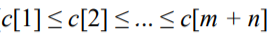). Число присваиваний при этом не должно превышать m + n.
17.21. На двух стержнях А и В надеты соответственно m и n дисков, причем на обоих стержнях диаметр дисков уменьшается при просмотре их сверху вниз (рис. 17.1). Необходимо собрать все диски на стержне С так, чтобы указанная закономерность размеров соблюдалась при просмотре дисков снизу вверх. Разработать программу, моделирующую решение этой задачи.
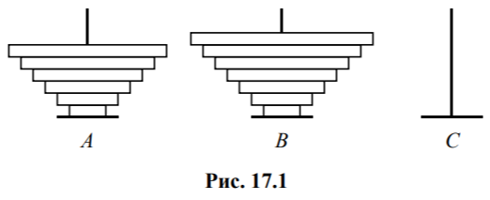
17.22. Дан двумерный массив. Разместить его строки так, чтобы при их просмотре сверху вниз:
а) суммы значений в каждой строке образовали неубывающую последовательность;
б) суммы значений в каждой строке образовали невозрастающую последовательность.
17.23. Дан двумерный массив. Разместить его столбцы так, чтобы при их просмотре слева направо:
а) суммы значений в каждом столбце образовали невозрастающую последовательность;
б) суммы значений в каждом столбце образовали неубывающую последовательность.
17.24. Дан двумерный массив. Разместить его строки так, чтобы при их просмотре сверху вниз:
а) максимальные значения в каждой строке образовали неубывающую последовательность;
б) минимальные значения в каждой строке образовали невозрастающую последовательность.
17.25. Дан двумерный массив. Разместить его столбцы так, чтобы при их просмотре слева направо:
а) максимальные значения в каждом столбце образовали невозрастающую последовательность;
б) минимальные значения в каждом столбце образовали неубывающую последовательность.
17.26. Дан двумерный квадратный массив размером nXn , заполненный числами в случайном порядке. Упорядочить значения в порядке возрастания при просмотре элементов в строках слева направо, а при просмотре строк — сверху вниз.

Приложения.

ДЛЯ РАЗНООБРАЗИЯ

ПРИЛОЖЕНИЕ 1. Задачи на определение значений переменных величин.

П1.1. Определить значение переменной с после выполнения следующего фрагмента алгоритма, заданного в виде блок-схемы (рис. П1.1).
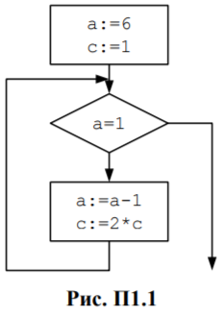
П1.2. Определить значение переменной a после выполнения следующего фрагмента алгоритма, заданного в виде блок-схемы (рис. П1.2).
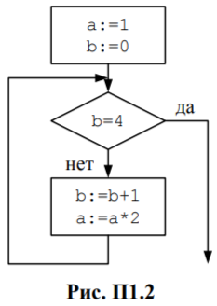

П1.3. Определить значение переменной с после выполнения следующего фрагмента алгоритма, заданного в виде блок-схемы (рис. П1.3).
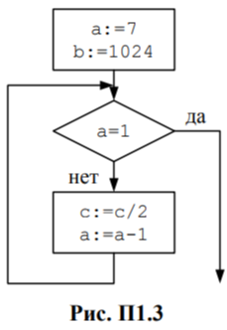
П1.4. Определить значение переменной с после выполнения следующего фрагмента алгоритма, заданного в виде блок-схемы (рис. П1.4).
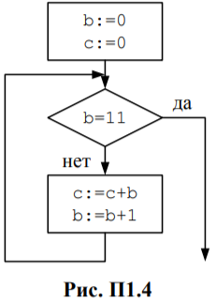

П1.5. Определить значение переменной с после выполнения следующего фрагмента алгоритма, заданного в виде блок-схемы (рис. П1.5).
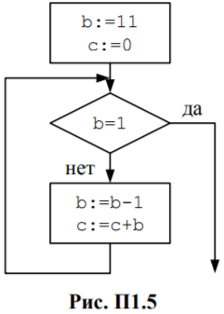
П1.6. Определить значение переменной а после выполнения следующего фрагмента алгоритма, заданного в виде блок-схемы (рис. П1.6).
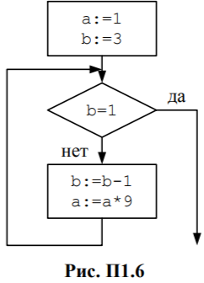

П1.7. Определить значение переменной а после выполнения следующего фрагмента алгоритма, заданного в виде блок-схемы (рис. П1.7).
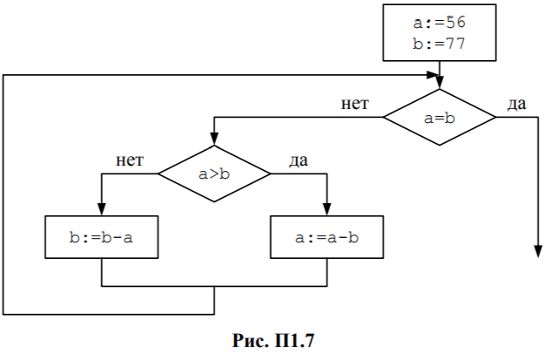
П1.8. Определить значение переменной с после выполнения следующего фрагмента алгоритма, заданного в виде блок-схемы (рис. П1.8).
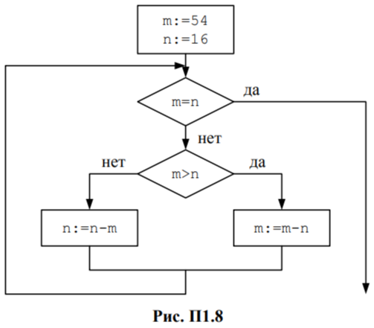

П1.9. Определить значение переменной а после выполнения следующего фрагмента алгоритма, заданного в виде блок-схемы (рис. П1.9).
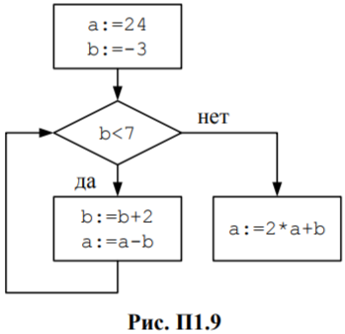
П1.10. Определить значение переменной a после выполнения следующего фрагмента алгоритма, заданного в виде блок-схемы (рис. П1.10).
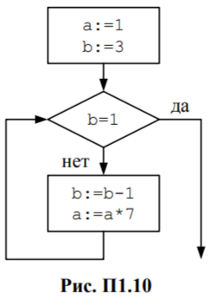

П1.11. Определить значение переменной х после выполнения следующего фрагмента алгоритма, заданного в виде блок-схемы (рис. П1.11).
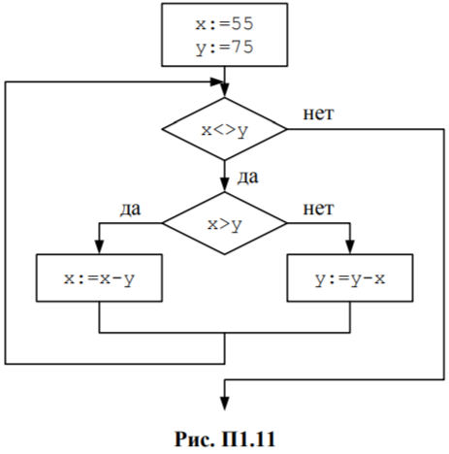
П1.12. Определить значение переменной m после выполнения следующего фрагмента алгоритма, заданного в виде блок-схемы (рис. П1.12).
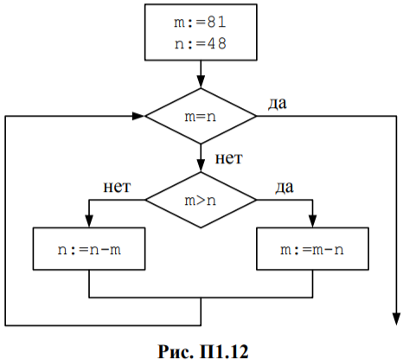

П1.13. Определить значение переменной с после выполнения следующего фрагмента программы:
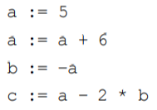
П1.14. Определить значение переменной с после выполнения следующего фрагмента программы:
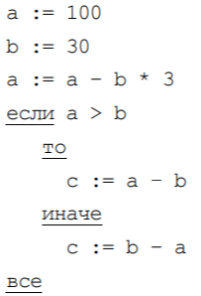
П1.15. Определить значение переменной х после выполнения следующего фрагмента программы:
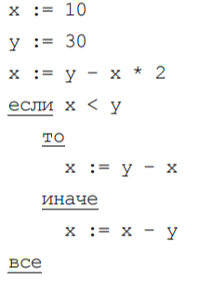

П1.16. Определить значение переменной с после выполнения следующего фрагмента программы:
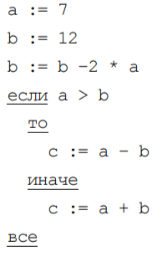
П1.17. Определить значение переменной с после выполнения следующего фрагмента программы:
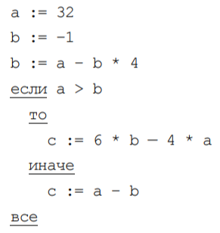
П1.18. Определить значение переменной с после выполнения следующего фрагмента программы:
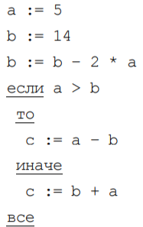

ПРИЛОЖЕНИЕ 2. Работа с одномерными числовыми массивами

